

**HASIL PENELITIAN**

**KEMAMPUAN MENGENAL HURUF *HIJA’IYAH* MELALUI**

**METODE PERMAINAN KARTU HURUF *HIJA’IYAH***

**PADA MURID *CEREBRAL PALSY* TIPE SPASTIK**

**KELAS II DI SLB YPKS BAJENG**

**KABUPATEN GOWA**

**RITA MUFLIHAH**

**JURUSAN PENDIDIKAN LUAR BIASA**

**FAKULTAS ILMU PENDIDIKAN**

**UNIVERSITAS NEGERI MAKASSAR**

**2020**



**KEMAMPUAN MENGENAL HURUF *HIJA’IYAH* MELALUI**

**METODE PERMAINAN KARTU HURUF *HIJA’IYAH***

**PADA MURID *CEREBRAL PALSY* TIPE SPASTIK**

**KELAS II DI SLB YPKS BAJENG**

**KABUPATEN GOWA**

**HASIL PENELITIAN**

Diajukan untuk Memenuhi Sebagai Persyaratan Guna Memperoleh Gelar Sarjana Pada Jurusan Pendidkan Luar Biasa Strata Satu Fakultas Ilmu Pendidikan Universitas Negeri Makassar

**Oleh:**

**RITA MUFLIHAH**

**1645040009**

**JURUSAN PENDIDIKAN LUAR BIASA**

**FAKULTAS ILMU PENDIDIKAN**

**UNIVERSITAS NEGERI MAKASSAR**

**2020**

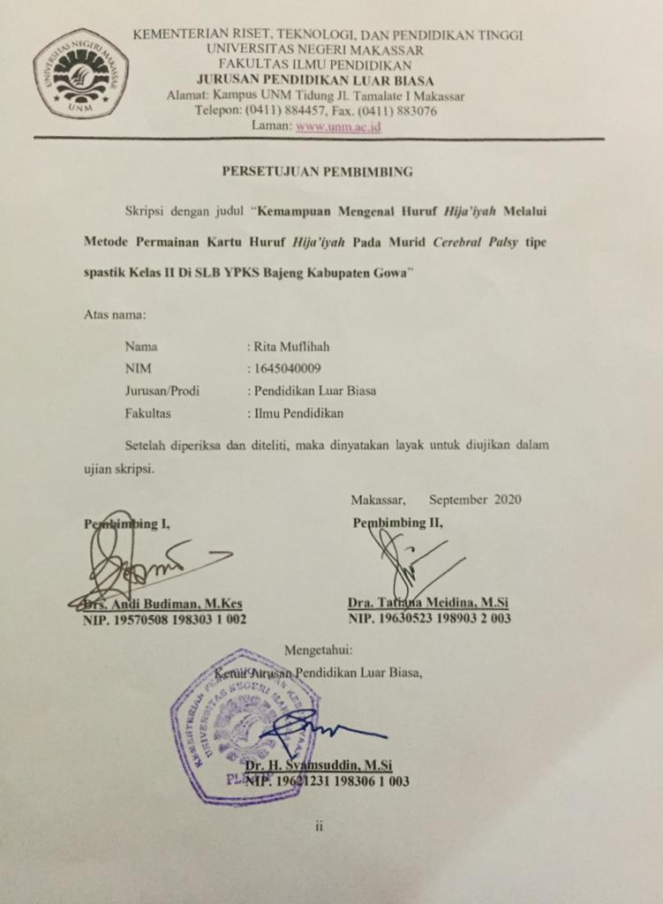

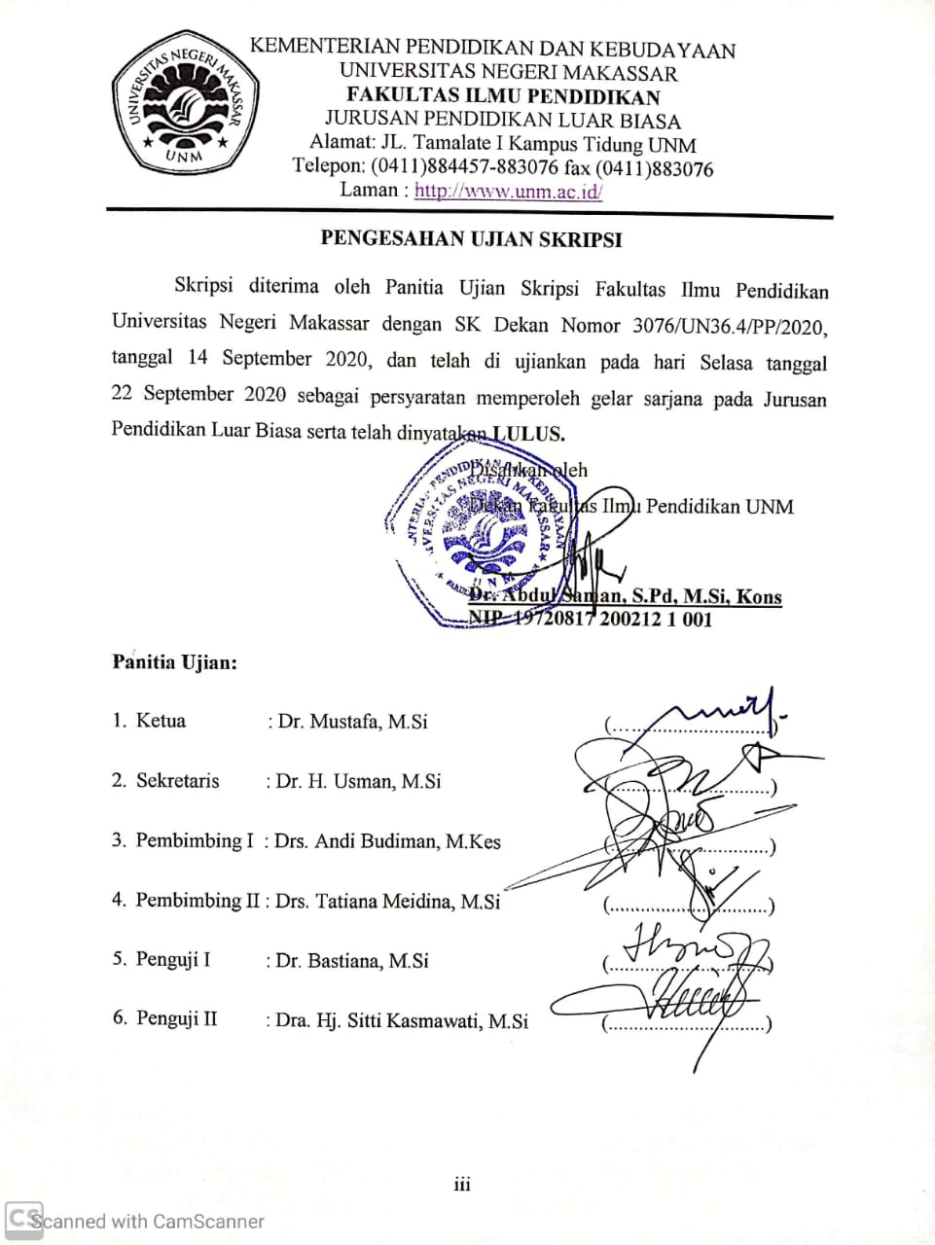

**PERNYATAAN KEASLIAN SKRIPSI**

Saya yang bertanda tangan di bawah ini :

Nama : Rita Muflihah

NIM : 1645040009

Program Studi : Pendidikan Luar Biasa

Judul Skripsi : Kemampuan Mengenal Huruf *Hija’iyah* Melalui Metode Permainan Kartu Huruf *Hija’iyah* Pada Murid *Cerebral Palsy* Tipe Spastik Kelas II Di SLB YPKS Bajeng Kabupaten Gowa

Menyatakan dengan sebenarnya bahwa skripsi yang saya tulis ini benar-benar merupakan hasil karya saya sendiri dan bukan merupakan pengambilan alihan tulisan atau pikiran orang lain yang saya akui sebagai hasil tulisan atau pikiran sendiri.

Apabila dikemudian hari terbukti atau dapat dibuktikan bahwa skripsi ini hasil jiplakan atau mengandung unsur plagiat maka saya bersedia menerima sanksi atas perbuatan tersebut sesuai ketentuan yang berlaku.

Makassar, Oktober 2020

Yang Membuat Pernyataan,

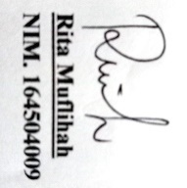 Rita Muflihah

**MOTTO DAN PERUNTUKAN**

“Hal Besar Akan Datang Kepada Orang-Orang Yang Selalu Bersyukur”.

(Rita Muflihah, 2020)

Dengan Segala Kerendahan Hati

Kuperuntukkan Karya ini

Kepada Ayah, almarhum Ibu yang Tercinta

Yang dengan Tulus dan Ikhlas Selalu Berdoa dan Membantu

Baik Moril Maupun Material demi Keberhasilan Penulis

Semoga ALLAH SWT selalu Memberikan Rahmat dan Karunia-Nya

Terima kasih yang tak terhingga

**ABSTRAK**

**RITA MUFLIHAH,** 2020. Kemampuan Mengenal Huruf *Hija’iyah* Melalui Metode Permainan Kartu Huruf *Hija’iyah* Pada Murid *Cerebral Palsy* Tipe Spastik Kelas II Di SLB YPKS Bajeng Kabupaten Gowa. Skripsi dibimbing oleh Drs. Andi Budiman, M.Kes dan Dra. Tatiana Meidina, M.Si. Program Studi Pendidikan Luar Biasa, Fakultas Ilmu Pendidikan, Universitas Negeri Makassar.

Penelitian ini mengkaji tentang kemampuan mengenal huruf *hija’iyah* pada murid *Cerebral Palsy* Tipe Spastik pada mata pelajaran Pendidikan Agama Islam di SLB YPKS Bajeng Kabupaten Gowa. Rumusan masalah dalam penelitian ini adalah Bagaimana kemampuan mengenal huruf *hija’iyah* melalui metode permainan kartu huruf *hija’iyah* pada murid *cerebral palsy* tipe spastik kelas II di SLB YPKS Bajeng Kabupaten Gowa?. Tujuan dalam penelitian ini untuk mengetahui:1) kemampuan mengenal huruf *hija’iyah* melalui metode permainan kartu huruf *hija’iyah* pada murid *cerebral palsy* tipe spastik kelas II di SLB YPKS Bajeng Kabupaten Gowa sebelum diberi intervensi (*Baseline* 1 /A1). 2) kemampuan mengenal huruf *hija’iyah* saat diberi intervensi (intervensi /B). 3) kemampuan mengenal huruf *hija’iyah* setelah diberi intervensi (*baseline* 2/A2). 4) perbandingan kemampuan mengenal huruf *hija’iyah* berdasarkan hasil analisis antar yaitu pada kondisi sebelum diberi intervensi ke kondisi saat diberi intervensi dan dari kondisi saat diberi intervensi ke kondisi setelah diberi intervensi. Penelitian ini menggunakan metode eksperimen (*Single Subject Research* (SSR) yaitu memfokuskan pada data individu sebagai sampel penelitian dengan desain A-B-A. Teknik pengumpulan data yang digunakan adalah tes dan observasi. Subjek dalam penelitian ini adalah seorang murid *cerebral palsy* tipe spastik kelas II di SLB YPKS Bajeng Kabupaten Gowa yang berinisial AB. Kesimpulan penelitian ini: 1) kemampuan mengenal huruf *hija’iyah* subjek AB sangat kurang sebelum diberi intervensi (*baseline* 1/A1), 2) kemampuan mengenal huruf *hija’iyah* subjek AB meningkat ke kategori cukup saat diberi intervensi (B), 3) kemampuan mengenal huruf *hija’iyah* subjek AB meningkat ke kategori kurang setelah diberi intervensi (*baseline* 2/A2) 4) perbandingan kemampuan mengenal huruf *hija’iyah* subjek AB berdasarkan hasil analisis antar kondisi yaitu pada kondisi sebelum diberi intervensi (*baseline* 1/A1) kemampuan subjek AB sangat kurang meningkat ke kategori cukup pada kondisi saat diberikan intervensi (B), dan dari kondisi saat diberikan intervensi kemampuan subjek setelah diberikan intervensi (*baseline 2/*A2) menurun ke kategori kurang, akan tetapi nilai yang diperoleh subjek AB lebih tinggi dibandingkan dengan sebelum diberikan intervensi (*baseline* 1/A1), dengan demikian kemampuan mengenal huruf *hij’iyah* murid tetap dikatakan meningkat, hal ini disebabkan karena adanya pengaruh dari pemberian intervensi (B).

**PRAKATA**

Alhamdulillahi Rabbil Alamiin Segala puji dan syukur penulis ucapkan kehadirat Allah SWT pencipta alam semesta atas rahmat dan hidayah-Nya yang senantiasa dicurahkan kepada penulis dalam menyusun skripsi ini hingga selesai. Salam dan shalawat senantiasa kita kirimkan kepada Nabiullah Muhammad SAW, keluarganya dan sahabat-sahabatnya. Karena, beliaulah Nabi yang menjadi suri teladan bagi kita semua, Nabi yang membawa ummatnya dari zaman jahiliyyah menuju zaman modern seperti yang kita rasakan sekarang ini.

Sebagai seorang hamba yang berkemampuan terbatas dan tidak lepas dari kesalahan, tidak sedikit kendala yang dialami oleh penulis dalam penyusunan skripsi ini. Berkat pertolongan Allah SWT dan berbagai pihak yang telah banyak membantu baik secara moril maupun materil serta motivasinya langsung maupun tidak langsung sehingga kendala tersebut dapat diatasi. Oleh karena itu dalam kesempatan ini penulis mengucapkan banyak terimakasih kepada keluarga besarku yang ada di Bima, terutama kepada Ayahanda Adrus, Ibunda Alm. Jubaedah, kakak-kakaku Arif Rahman, Mukhlishah, S. Kep, Taufiq Hidayat, S.Si. dan adikku Khaerunisa, serta teman-temanku atas segala doa, cinta, kasih sayang, didikan kepercayaan dan pengorbanan yang telah diberikan.

Penulis menyadari bahwa skripsi ini tidak mungkin terwujud tanpa bantuan, arahan, dan bimbingan dari berbagai pihak, oleh karena itu penulis menyampaikan ucapan terimakasih yang tidak terhingga kepada Drs. Andi Budiman, M.Kes. selaku

pembimbing I dan Dra. Tatiana Meidina, M.Si selaku pembimbing II yang telah dengan ikhlas membimbing dan mengarahkan dari pengajuan judul skripsi hingga sampai skripsi ini. Demikian pula segala bantuan yang penulis peroleh dari segenap pihak selama di bangku perkuliahan sehingga penulis merasa sangat bersyukur dan mengucapkan banyak terima kasih kepada :

1. Prof. Dr. H. Husain Syam, M.TP selaku Rektor Universitas Negeri Makassar yang telah memberikan kepercayaan kepada penulis untuk mengikuti proses perkuliahan pada Studi Pendidikan Luar Biasa, Fakultas Ilmu Pendidikan, Uniersitas Negeri Makassar.
2. Dr. Abdul Saman, M.Si, Kons sebagai Dekan, Dr. Mustafa, M.Si sebagai WD I; Dr. Pattaufi, M,Si sebagai WD II; Dr. H. Ansar, M.Si selaku WD III Fakultas Ilmu Pendidikan Universitas Negeri Makassar yang telah memberikan layanan akademik, administrasi dan kemahasiswaan selama proses pendidikan dan penyelesaian studi.
3. Dr. H. Syamsuddin, M.Si selaku Ketua jurusan Pendidikan Luar Biasa, Fakultas Ilmu Pendidikan, Uniersitas Negeri Makassar. Dr. Usman, M.Si selaku Sekretaris jurusan Pendidikan Luar Biasa, Fakultas Ilmu Pendidikan, Universitas Negeri Makassar. Dra. Dwiyatmi Sulasminah, M.Pd selaku Ketua Laboratorium Jurusan Pendidikan Luar Biasa, Fakultas Ilmu Pendidikan, Universitas Negeri Makassar yang dengan penuh perhatian memberikan bimbingan dan memfasilitasi penulis selama proses perkuliahan.
4. Ibu Dr. Bastiana, M.Si selaku penguji 1, Ibu Hj. Sitti Kasmawati, M.Si selaku penguji 2 yang telah ikhlas memberikan perbaikan dan saran dalam proses menyusun skripsi ini serta bapak/Ibu dosen jurusan Pendidikan Luar Biasa, Fakultas Ilmu Pendidikan, Universitas Negeri Makassar yang memberikan berbagai macam ilmu pengetahuan yang tidak ternilai di bangku perkuliah.
5. Hj. Sitti. Salma, S.Pd. M.M.Pd selaku Kepala Sekolah SLB YPKS Bajeng yang telah memberikan izin dan menerima penulis untuk melakukan penelitian disekolah tersebut. Ibu Sitti. Mantasiah S.Pd selaku wali kelas II tunadaksa yang telah bersedia membimbing dan mengarahkan penulis selama penelitian.
6. Keluaga besar SLB Dharma Wanita Makale Kabupaten Tana Toraja dan Keluarga besar Bapak Suleman Padang yang selalu memberikan motivasi selama proses menyelesaikan karya ini.
7. Sahabat-sahabatku Nur Inayah, S.Pd, Nurhidayati, S.Pd, Nurul Nikmatul Fajri, S.Pd, Umu Fadilah, Nurfitriani Febriyanti, S.Keb, Lilis Agustina, S.Pd, Sri Agustina, Ayu Aryani, S.Pd, Nashatun Juniarti, Nurrahmah, S.Pd, Ibu kos tercinta, rekan-rekan Pendidikan Luar Biasa angkatan 2016 dan rekan-rekan posko KKN PPL Terpadu SLB Dharma Wanita Makale yang selama ini memberikan dukungan selama proses penyelesaian karya ini.
8. Kepada semua pihak yang tidak dapat penulis sebutkan namanya satu persatu, peneliti juga menyampaikan terima kasih yang tak terhinggah dan mendoakan semoga Allah SWT memberikan balasan pahala yang semestinya, aamiin

Semoga semua pihak tersebut senantiasa mendapat curahan kasih sayang dan ampunan dari Allah SWT, serta senantiasa mendapatkan keberkahan dalam hidupnya. Penulis telah berusaha semaksimal mungkin dalam proses penyususnan skripsi ini. Saran dan kritik yang sifatnya membangun sangatlah penulis harapkan demi perbaikan di masa yang akan datang. Akhir kata penulis berharap skripsi ini dapat memberikan manafaat bagi semua pihak dan para pembaca.

Aamiin Ya Rabbal Alaamiin.

Makassar, Oktober 2020

Penulis

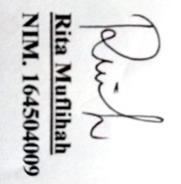

Rita Muflihah

**DAFTAR ISI**

**Halaman**

**HALAMAN JUDUL i**

**PERSETUJUAN PEMBIMBING ii**

**PENGESAHAN UJIAN SKRIPSI iii**

**PERNYATAAN KEASLIAN SKRIPSI iv**

**MOTO DAN PERUNTUKAN v**

**ABSTRAK vi**

**PRAKATA vii**

**DAFTAR ISI xi**

**DAFTAR TABEL xiii**

**DAFTAR GAMBAR xvi**

**DAFTAR GRAFIK xvii**

**DAFTAR LAMPIRAN xix**

**BAB I PENDAHULUAN**

1. Latar Belakang Masalah 1
2. Rumus Masalah 5
3. Tujuan Penelitian 5
4. Manfaat Penelitian 6

**BAB II KAJIAN PUSTAKA, KERANGKA PIKIR, DAN PERTANYAAN PENELITIAN**

1. Kajian Pustaka
2. Konsep Huruf *Hija’iyah* 8
3. Hakikat Metode Permainan Kartu Huruf *Hija’iyah* 14
4. Hakikat *Cerebral Palsy* Tipe Spastik 19
5. Kaitan Pengenalan Huruf *Hija’iyah* Melalui Metode Permainan Kartu Huruf *Hija’iyah* 24
6. Kerangka Pikir 25
7. Pertanyaan Penelitian 27

**BAB III METODE PENELITIAN**

1. Pendekatan dan Jenis Penelitian 28
2. Variabel dan Desain Penelitan 30
3. Definisi Operasional Variabel 32
4. Subjek Penelitian 32
5. Teknik Pengumpulan Data 33
6. Teknik Analisis Data 36

**BAB IV HASIL DAN PEMBAHASAN PENELITIAN**

* + 1. Hasil penelitian 40

1. Analisis dalam Kondisi *Baseline* 1 (A1) 42
2. Analisis dalam Kondisi Intervensi (B) 51
3. Analisis dalam Kondisi *Baseline* 2 (A2) 61
4. Analisis Antar Kondisi 74
   * 1. Pembahasan 85

**BAB V KESIMPULAN DAN SARAN**

1. Kesimpulan 92
2. Saran 94

**DAFTAR PUSTAKA** 96

**LAMPIRAN**  99

**DAFTAR RIWAYAT HIDUP** 204

**DAFTAR TABEL**

|  |  |  |
| --- | --- | --- |
| Tabel  3.1  3.2 | Judul  Kriteria Penilaian  Pengkategorian hasil tes Kemampuan Mengenal Huruf *Hija’iyah* | Halaman  34  35 |
| 4.1  4.2  4.3  4.4  4.5  4.6  4.7  4.8  4.9  4.10  4.11  4.12  4.13  4.14  4.15  4.16  4.17  4.18  4.19  4.20  4.21  4.22  4.23  4.24  4.25  4.26  4.27  4.28  4.29  4.30  4.31 | Data Hasil *Baseline* 1 (A1) Kemampuan Mengenal Huruf *Hija’iyah*  Data Panjang Kondisi *Baseline* 1 (A1) Kemampuan Mengenal Huruf *Hija’iyah*  Data Estimasi Kecenderungan Arah Peningkatan kemampuan Mengenal Huruf *Hija’iyah*  pada Kondisi *Baseline* 1 (A1)  Kecenderungan Stabilitas Kemampuan Mengenal Huruf *Hija’iyah* Pada Kondisi *Baseline 1* (A1)  Kecenderungan Jejak Data Mengenal Huruf *Hija’iyah* pada Kondisi *Baseline 1* (A1)  Level Stabilitas dan Rentang Mengenal Huruf *Hija’iyah* pada kondisi *Baseline* 1 (A1)  Menentukan Perubahan Level Data Kemampuan Mengenal Huruf *Hija’iyah* pada Kondisi *Baseline* 1 (A1)  Perubahan Level Data Kemampuan Mengenal Huruf *Hija’iyah* pada Kondisi *Baseline* 1 (A1)  Data Hasil Kemampuan Mengenal Huruf *Hija’iyah* Pada Kondisi Intervensi (B)  Data Panjang Kondisi Intervensi (B) Kemampuan Mengenal Huruf *Hija’iyah*  Data Estimasi Kecenderungan Arah Peningkatan Kemampuan Mengenal Huruf *Hija’iyah* pada Kondisi Intervensi (B)  Kecenderungan Stabilitas Kemampuan Mengenal Huruf *Hija’iyah* pada Kondisi Intervensi (B)  Kecenderungan Jejak Data Mengenal Huruf *Hija’iyah* Pada Kondisi Intervensi (B)  Level Stabilitas dan Rentang Mengenal Huruf *Hija’iyah* Murid pada Kondisi Intervensi (B)  Menentukan Perubahan Level Data Kemampuan Mengenal Huruf *Hija’iyah* pada Kondisi Intervensi (B)  Perubahan Level Data Peningkatan Mengenal Huruf *Hija’iyah*  pada Kondisi Intervensi (B)  Data Hasil *Baseline* 2 (A2) Kemampuan Mengenal Huruf *Hija’iyah*  Data Panjang Kondisi *Baseline* 2 (A2) Kemampuan Mengenal Huruf *Hija’iyah*  Data Estimasi Kecenderungan Arah Kemampuan Mengenal Huruf *Hija’iyah* pada Kondisi *Baseline* 2 (A2)  Kecenderungan Stabilitas Kemampuan Mengenal Huruf *Hija’iyah*  Kecenderungan Jejak Data Kemampuan Mengenal Huruf *Hija’iyah* pada kondisi *Baseline* 2 (A2)  Level Stabilitas dan Rentang Kemampuan Mengenal Huruf *Hija’iyah* pada Kondisi *Baseline* 2 (A2)  Menentukan Perubahan Level Data Kemampuan Mengenal Huruf *Hija’iyah* pada Kondisi *Baseline* 2 (A2)  Perubahan Level Data Kemampuan Mengenal Huruf *Hija’iyah* pada Kondisi *Baseline* 2 (A2)  Data Hasil Kemampuan Mengenal Huruf *Hija’iyah* *Baseline* 1 (A1), Intervensi (B) dan *Baseline* 2 (A2)  Rangkuman Hasil Analisis Visual Dalam Kondisi *Baseline* 1 (A1), Intervensi, dan *Baseline* 2 (A2) Kemampuan Mengenal Huruf *Hija’iyah*  Jumlah Variabel yang Diubah dari Kondisi *Baseline* 1 (A1) ke Intervensi (B) dan Intervensi ke *Baseline* 2 (A2)  Perubahan Kecenderungan Arah dan Efeknya pada Kemampuan Mengenal Huruf *Hija’iyah*  Perubahan Kecenderungan Stabilitas Kemampuan Mengenal Huruf *Hija’iyah*  Perubahan Level Kemampuan Mengenal Huruf *Hija’iyah*  Rangkuman Hasil Analisis Antar Kondisi Kemampuan Mengenal Huruf *Hija’iyah* | 42  43  46  48  49  49  50  51  51  53  55  58  58  59  60  60  61  62  64  67  67  68  69  69  70  72  75  76  77  78  83 |

**DAFTAR GAMBAR**

|  |  |  |
| --- | --- | --- |
| Gambar | Judul | Halaman |
| 2.1  2.2 | Tampilan huruf *hija’iyah*  Bagan Kerangka Pikir | 11  26 |

**DAFTAR GRAFIK**

|  |  |  |
| --- | --- | --- |
| Grafik | Judul | Halaman |
| 4.1  4.2 | Kemampuan Mengenal Huruf *Hija’iyah* pada Kondisi *Baseline* 1 (A1)  Kecenderungan Arah Mengenal Huruf *Hija’iyah* Pada Kondisi *Baseline* 1 (A1) | 43  45 |
| 4.3  4.4  4.5  4.6  4.7  4.8  4.9  4.10  4.11  4.12  4.13 | Kecenderungan Stabilitas Kemampuan Mengenal Huruf *Hija’iyah* Pada Kondisi *Baseline* 1 (A1)  Kemampuan Mengenal Huruf *Hija’iyah* Pada Kondisi Intervensi (B)  Kecenderungan Arah Kemampuan Mengenal Huruf *Hija’iyah* Pada Kondisi Intervensi (B)  Kecenderungan Stabilitas Pada Kondisi Intervensi (B) Kemampuan Mengenal Huruf *Hija’iyah*  Kemampuan Mengenal Huruf *Hija’iyah* Pada Kondisi *Baseline* 2 (A2).  Kecenderungan Arah Kemampuan Mengenal Huruf *Hija’iyah* pada Kondisi B*aseline* 2 (A2)  Kecenderungan Stabilitas Kemampuan Mengenal Huruf *Hija’iyah* Pada Kondisi *Baseline* 2 (A2)  Kemampuan Mengenal Huruf *Hija’iyah* Pada Kondisi *Baseline* 1 (A1), Intervensi (B) dan *Baseline* 2 (A2)  Kecenderungan Arah Kemampuan Mengenal Huruf *Hija’iyah* Pada Kondisi *Baseline* 1 (A1), Intervensi, dan *Baseline* 2 (A2)  Data *Overlap* (*Percentage of Overlap*) Kondisi *Baseline*1 (A1) ke Intervensi (B) Kemampuan Mengenal Huruf *Hija’iyah*  Data *Overlap* (*Percentage of Overlap*) Kondisi Intervensi (B) ke *Baseline*-2 (A-2) Peningkatan Kemampuan Mengenal Huruf *Hija’iyah* | 47  52  54  57  62  64  66  71  71  80  82 |

**DAFTAR LAMPIRAN**

|  |  |  |
| --- | --- | --- |
| Lampiran | Judul | Halaman |
| 1  2  3  4  5  6  7  8 | Instrumen Penelitian dan Validasi  Format Instrumen Tes  Format Penilaian Intrumen Tes  Rencana Pembelajaran Individual (RPI) *Intervensi* (B) Sesi 5 - Sesi 12  Data Hasil Tes Kemampuan Mengenal huruf *hija’iyah Baseline* 1 (A1) Sesi 1-Sesi 4, *Baseline* 2 (A2) Sesi 13-Sesi16  Data Hasil Kemampuan Mengenal huruf *hija’iyah*  Dokumentasi  Persuratan | 100  119  121  124  173  198  202  203 |

**BAB 1**

**PENDAHULUAN**

1. **Latar Belakang Masalah**

Murid berkebutuhan khusus adalah murid yang membutuhkan layanan atau perlakuan khusus untuk mencapai perkembangan yang optimal sebagai akibat dari kelainan atau keluar biasaan yang di sandangnya. Pengertian ini menunjukkan bahwa tanpa pelayanan atau perlakuan khusus mereka tidak dapat mencapai perkembangan yang optimal, termasuk kebutuhan khusus dalam layanan pendidikan. Layanan kebutuhan khusus di sesuaikan dengan jenis dan tingkat kelainannya, karena masing-masing jenis dan tingkat kelainan murid membutuhkan layanan khusus.

Demikian pula murid tunadaksa khususnya *cerebral palsy* sebagai warga Negara Indonesia, mereka berhak mendapatkan pendidikan untuk mengembangkan kemampuannya seoptimal mungkin agar mereka memiliki pengetahuan, keterampilan dan sikap sehingga dapat berdiri sendiri dan bersosialisasi di masyarakat.

*Cerebral palsy* ditandai oleh adanya kelainan gerak, sikap, atau bentuk tubuh, gangguan koordinasi, kadang-kadang disertai gangguan psikologis dan sensoris yang disebabkan oleh adanya kerusakan atau kecacatan pada masa perkembangan otak.

*Cerebral palsy* tipe spastik adalah salah satu gangguan aspek motorik yang disebabkan oleh disfungsi otak, berbagai perubahan yang abnormal pada organ gerak atau fungsi motorik sebagai akibat dari adanya kerusakan, luka pada jaringan yang ada di dalam rongga tengkorak. Perlu dipahami bahwa *cerebral palsy* bukan suatu penyakit, melainkan suatu kondisi yang ditandai oleh sejumlah gejala yang muncul bersamaan*.* Keanekaragaman jenis kelainan pada murid *cerebral palsy*  disebabkan oleh faktor penyebab kelainan itu sendiri, yaitu kelainan pada sistem *cerebral* dan kelainan pada sistem *musculus skeletal*. Sistem *cerebral* menyangkut aspek otak dengan segala fungsinya, dan sistem *musculus skeletal* berkaitan dengan jaringan otot˗otot dan persendian. Murid *cerebral palsy*  yang mengalami gangguan fisik dan kecerdasan akan sulit dalam menguasai kemampuan membaca ataupun memahami, dikarenakan murid mengalami kelainan pada motorik dan intelegensinya.

Terbatasnya kemampuan pada murid *cerebral palsy* dalam beraktivitas yang menyebabkan murid kesulitan mereka dalam mengikuti pelajaran akademik, termasuk dalam pelajaran Agama dalam hal ini mengenal huruf *hija’iyah*. Dengan kemajuan ilmu dan teknologi yang sangat pesat, manusia harus terus˗menerus memperbaharui pengetahuan dan keterampilannya. Pengetahuan dan keterampilan tersebut sebagian besar diperoleh melalui mengenal.

Pendidikan Agama terutama mengenal huruf *hija’iyah* yang merupakan dasar-dasar untuk membaca Al-Qur’an menjadi salah satu hal yang penting yang harus dikenalkan kepada murid. Dalam hal ini keluarga dan guru mempunyai peranan penting, karena pendidikan keluarga merupakan pendidikan yang utuh dan pertama bagi murid sebelum murid berangkat ke sekolah dan di ajarkan oleh guru, mereka terlebih dahulu mendapatkan pendidikan dari orang tuanya. Oleh karena itu penting bagi orang tua memberikan pengetahuan dan keterampilan tentang mengenal huruf *hija’iyah* agar murid bisa membaca Al-Qur’an dengan baik dan benar.

Berdasarkan hasil observasi awal dan asesmen yang dilakukan pada tanggal 15 Juli – 17 Juli 2019 diketahui bahwa ada seorang murid berinisial AB, berumur 15 tahun, berjenis kelamin laki-laki menunjukkan kesulitan dalam kemampuan mengenal huruf *hija’iyah*, murid kelas II sudah seharusnya mengenal huruf *hija’iyah* jika dilihat pada Kopetensi Inti 1 dan Kopetensi Dasar 1.2 dengan Indikator Pencapaian Kompetensi 1.2.1 mata pelajaran Pendidikan Agama Islam. Murid belum mampu mencapai Kompetensi Inti dan Kopetensi Dasar yang sesuai dengan Kurikulum yang ditetapkan oleh sekolah, murid belum mampu menyebutkan semua huruf *hija’iyah*, hal ini terbukti ketika peneliti memberikan tes menyebutkan huruf *hija’iyah,* mengenal huruf *hija’iyah* merupakan dasar-dasar untuk membaca Al-Qur’an dan menjadi salah satu hal yang penting yang harus dikenalkan kepada murid. Sehingga dibutuhkan perlakuan atau intervensi untuk meminimalis kesulitan dalam kemampuan mengenal huruf *hija’iyah* sehingga tidak berdampak pada tahap selanjutnya. Adapun solusi yang akan diberikan kepada murid yaitu dengan menggunakan metode permainan kartu huruf *hjia’iyah,* permainan kartu huruf ini digunakan sebagai alat bantu dalam mengajarkan murid dalam kegiatan mengenal huruf *hija’iyah.* Metode permainan kartu huruf *hija’iyah* adalahkegiatan bermain kartu huruf yang dilakukan oleh murid dimana kartu tersebut berisi simbol huruf *hija’iyah* pada setiap kartunya**.** Untuk lebih jelasnya dapat dilihat pada lampiran 7.

Bantuan yang telah diberikan oleh guru kelas selama proses belajar mengajar menggunakan metode ceramah untuk meningkatkan kemampuan mengenal huruf *hija’iyah* pada murid tersebut, akan tetapi metode yang digunakan oleh guru tersebut belum mampu meminimalisir masalah mengenal huruf *hija’iyah* pada murid.

Hasil penelitian yang relevan dilakukan oleh Tri (2019) meningkatkan kemampuan mengenal huruf *hija’iyah* melalui media kartu huruf pada anak tunagrahita di SLB B-F Mandara Kendari, penggunaan media kartu huruf dapat meningkatkan kemampuan mengenal huruf *hija’iyah* pada anak tunagrahita. Hal ni dapat dilihat setelah dilakukannya siklus I yaitu cukup, siklus II ketuntasa yang diperoleh adalah baik, dlihat setengah dari seluruh jumlah siswa tunagrahita, mereka menunjukan kemampuan mengenal huruf *hija’iyah* yang cukup signifikan.

Selain itu Itsnaini (2014), Berdasarkan hasil penelitian dan pembahasan, dapat diambil kesimpulan bahwa kemampua mengenal huruf *hija’iyah* menggunakan media kartu huruf pada anak kelompok A di RA AL Huda Rejowinangun Kotagede Yogyakarta pada kondisi awal berada pada kriteria belum berkembang, pada siklus I meningkat menjadi kriteria mulai berkembang. Dan meningkat pada siklus II dengan kriteria berkembang sangat baik.

Lebih lanjut, Nining (2014) berdasarkan hasil penelitian tersebut bahwa adanya peningkatan kemampuan berhitung melalui metode bermain pada anak kelompok B TK Merpati Pos Kecamatan Laweyan Surakarta. Hal tersebut dapat dibuktikan dengan hasil peningkatan kemampuan berhitung anak yang telah mencapai indikator keberhasilan termasuk dalam kategori baik pada siklus I, begitupun pada siklus II masuk pada kategori baik karena nilai yang dihasilkan meningkat.

Berdasarkan uraian di atas maka peneliti bermaksud melakukan penelitian dengan judul: “Kemampuan Mengenal Huruf *Hija’iyah* Melalui Metode Permainan Kartu Huruf *Hija’iyah* Pada Murid *Cerebral Palsy* tipe spastik Kelas II Di SLB YPKS Bajeng Kabupaten Gowa”

1. **Rumusan Masalah**

Berdasarkan latar belakang masalah yang telah di kemukakan di atas, maka rumusan masalah yang akan dibahas dalam penelitian ini adalah. Bagaimana kemampuan mengenal huruf *hija’iyah* melalui metode permainan kartu huruf *hija’iyah* pada murid *cerebral palsy* tipe spastik kelas II di SLB YPKS Bajeng Kabupaten Gowa?

1. **Tujuan Penelitian**

Berdasarkan rumusan masalah tersebut, maka tujuan penelitian ini adalah untuk:

1. Mengetahui kemampuan mengenal huruf *hija’iyah* melalui metode permainan kartu huruf *hija’iyah* pada murid *cerebral palsy* tipe *spastik* kelas II di SLB YPKS Bajeng Kabupaten Gowa sebelum diberi intervensi (*Baseline* 1 /A1).
2. Mengetahui kemampuan mengenal huruf *hija’iyah* pada murid *cerebral palsy* tipe *spastik* kelas II di SLB YPKS Bajeng Kabupaten Gowa pada saat diberi intervensi melalui metode permainan kartu huruf *hija’iyah* (intervensi /B).
3. Mengetahui kemampuan mengenal huruf *hija’iyah* pada murid *cerebral palsy* tipe spastik kelas II di SLB YPKS Bajeng Kabupaten Gowa setelah diberi intervensi (*baseline* 2 /A2).
4. Mengetahui perbandingan kemampuan mengenal huruf *hija’iyah* pada murid *cerebral palsy* tipe spastik kelas II di SLB YPKS Bajeng Kabupaten Gowa berdasarkan hasil analisis antar kondisi sebelum diberi intervensi (*baseline* 1/A1), saat diberi intervensi (B) dan setelah diberi intervensi (*baseline* 2 /A2).
5. **Manfaat Penelitian**

Beberapa manfaat yang dapat diambil dari penelitian ini, adalah :

1. **Manfaat Teoritis**

Hasil penelitian ini dapat dijadikan sumber informasi dalam melakukan penelitian yang terkait dengan pengenalan huruf *hija’iyah* pada murid *cerebral palsy* tipe spastik.

**2. Manfaat Praktis**

1. Bagi jurusan Pendidikan Luar Biasa, Memberikan sumbangan pemikiran dan informasi bagi perkembangan ilmu pengetahuan, khususnya ilmu Pendidikan Luar Biasa tentang pengaruh penggunaan metode permainan kartu huruf *hija’iyah* dalam meningkatkan kemampuan hasil belajar pengenalan huruf *hija’iyah* pada murid *cerebral palsy* tipe spastik.
2. Bagi sekolah, Penggunaan metode permainan kartu huruf *hija’iyah* dapat digunakan sebagai salah satu cara untuk mengetahui kemampuan mengenal huruf *hija’iyah* murid *cerebral palsy* tipe spastik dan sebagai salah satu bahan masukan untuk metode pembelajaran dalam meningkatkan kemampuan mengenal huruf *hija’iyah* murid *cerebral palsy* tipe spastik.
3. Bagi guru, membantu guru dalam menambah pengalaman dalam penggunaan metode pembelajaran pada setiap kegiatan belajar mengajar.
4. Bagi murid, dalam penelitian ini di harapkan para murid dapat melakukan kegiatan proses belajar mengajar di kelas dengan aktif ,efektif, dan kreatif dengan menggunakan metode permainan kartu huruf *hija’iyah*.

**BAB II**

**TINJAUAN PUSTAKA, KERANGKA PIKIR, DAN PERTANYAAN PENELITIAN**

1. **Kajian Pustaka**
2. **Konsep huruf *hija’iyah***
   * + - 1. **Pengertian huruf *hija’iyah***

Atmonadi (Sukarti, 2011: 19) mengemukakan bahwa huruf dalam bahasa Arab disebut *hija’iyah*. Asal mulanya berasal dari perkembangan sistem huruf di Mediteriania kuno yang dapat dilacak sudah mulai sejak peradaban Mesir muncul pada 2000 SM. Sedangkan Mujib (1995: 23) *hija’iyah* berarti ejaan, maksud ejaan disini adalah ejaan Arab sebagai bahasa asli Al-Qur’an. Sedangkan Saska (2005: 2) mengemukakan bahwa huruf *hija’iyah* adalah suatu tanda atau lambang bunyi yang mempunyai bentuk dengan ciri-ciri tertentu, baik mempunyai titik penyerta atau tidak. Huruf *hija’iyah* dipakai dalam bahasa Arab. Sedangkan Al-Qur’an menggunakan bahasa Arab, Al-Qur’an ditulis dengan huruf *hija’iyah* yang jumlahnya ada 29 buah.

Surasman (2002:52) mengemukakan bahwa huruf *hija’iyah* merupakan kunci dasar mampu membaca Al-Qur’an. Sedangkan Sirojudin (2000: 24) menyatakan bahwa:

“Huruf *hija’iyah* merupakan alfabeta Arab yang disebut dengan huruf *al hija (iyah)* dan huruf *al tahajji* artinya huruf ejaan. Ahli gramatika Arab menamakannya huruf *al ‘Arabiyah* atau huruf *al lugah al’Arabiyah* maksudnya huruf bahasa Arab atau huruf yang bertanda baca atau bertitik (*huruf al mu’jam*) baik dalam bentuk terpisah-pisah yang belum dipahami sehingga menjadi sebuah rangkaian kata ataupun karena beberapa bagian darinya atau seluruhnya ditambahi tanda baca”

Huruf *hija’iyah* tersebut disusun atas dua bentuk yaitu *mufrad* (tunggal) dan *muzdawij* (berangkai). Walaupun demikian, tidak menutup kemungkinan adanya disiplin ilmu lain yang menggunakan huruf *hija’iyah*, misalnya hadis, dan kitab-kitab bahasa Arab pada umumnya. Huruf *hija’iyah* digunakan sebagai ejaan untuk menulis kata atau kalimat dalam Al-Qur’an. Huruf *hija’iyah* ditulis dan dibaca dari kanan ke kiri. Bentuk huruf *hija’iyah* berbeda-beda. Beberapa huruf *hija’iyah* berbentuk sama yang membedakan adalah titiknya. Huruf *hija’iyah* bertitik satu, dua, atau tiga. Tempat titik juga bisa berbeda, ada yang di atas, di dalam, dan di bawah.

Oleh karena itu yang dimaksud dengan huruf *hija’iyah* adalah huruf-huruf ejaan bahasa Arab sebagai bahasa asli Al-Qur’an. Dengan kata lain huruf *hija’iyah* adalah huruf yang digunakan dalam bahasa Arab untuk membaca Al-Qur’an. Seseorang memerlukan suatu keterampilan atau potensi yang harus dikembangkan ketika membaca huruf *hija’iyah*. Jika potensi yang dimiliki oleh seseorang tidak dilatih secara kontinyu dan konsisten, maka potensi tersebut menjadi hilang secara perlahan-lahan. Sebagaimana yang diungkapkan Kusnawan (2004:25) bahwa

“Pada dasarnya setiap orang telah memiliki keterampilan dan potensi dalam membaca, hanya saja keterampilan dan potensi yang dimiliki harus dikembangkan. Oleh karena itu, kemampuan dalam membaca merupakan kemampuan yang kompleks yang menuntut sejumlah pengetahuan dan keterampilan”.

Huruf *hija’iyah* adalah ejaan Arab yang mempunyai bentuk dengan ciri-ciri tertentu, baik mempunyai titik penyerta atau tidak. Jadi dapat disimpulkan bahwa kemampuan membaca huruf *hija’iyah* adalah kemampuan seseorang untuk melafal huruf-huruf alfabet Arab yang terdapat dalam Al-Qur’an.

* + - * 1. **Tujuan Mengenal Huruf *Hija’iyah***

Seseorang dapat berhasil dengan mudah mendapatkan apa yang diharapkannya apabila sebelumnya sudah memastikan tujuan yang hendak dicapai

untuk mendapatkan sesuatu yang ingin dicapainya.

Dalam proses belajar mengajar merupakan komponen pertama yang harus ditetapkan sehingga berfungsi sebagai indikator keberhasilan pengajaran. Dalam tujuan ini terhimpun sejumlah norma yang akan ditanamkan dalam diri murid. Sehingga berhasil atau tidaknya tujuan pembelajaran dapat diketahui dari penguasaan murid terhadap bahan yang diberikan selama proses belajar mengajar berlangsung. Pengenalan huruf *hija’iyah* pada murid sekolah dasar diharapkan dapat meningkatkan kemampuan mengenal seiring bertambahnya usia murid. Disamping itu tujuannya diharapkan murid mampu mengenal huruf *hija’iyah* dengan baik dan benar sesuai dengan kaidah ilmu tajwid, memahami dengan baik dan menerapkannya dalam kehidupan sehari-hari.

* + - * 1. **Cara Membaca Huruf *Hija’iyah***

Membaca huruf *hija’iyah* sesungguhnya boleh dikatakan sesuatu hal yang sangat mudah, tetapi yang lebih sulit adalah bagaimana mengajarkan kemudian diaplikasikan oleh murid yang diajar, sehingga nantinya murid yang diajar akan menghasilkan kualitas bacaan yang sesuai dengan kaidah-kaidah Al-Qur’an. Yang perlu diingat oleh pendidik bahwa kesalahan sebutan huruf dalam membaca Al-Qur’an merupakan suatu kesalahan yang sangat fatal. Salah satu dasar yang penting untuk memperkenalkan cara membaca huruf *hija’iyah* adalah bagaimana seseorang dapat membedakan huruf dengan jelas. Inilah yang disebut dengan istilah makhraj huruf.

Adapun cara membaca huruf *hija’iyah* menurut Hanafi (2013:7-8) adalah sebagai berikut:

|  |  |  |
| --- | --- | --- |
| **No.** | **Huruf** | **Bunyi** |
| 1. | ا | Alif |
| 2. | ب | Ba’ |
| 3. | ت | Ta’ |
| 4. | ث | Tsa’ |
| 5. | ج | Jim |
| 6. | ح | Haa’ |
| 7. | خ | Kho’ |
| 8. | د | Dal |
| 9. | ذ | Dzal |
| 10. | ر | Ro’ |
| 11. | ز | Za’ |
| 12. | س | Sin |
| 13. | ش | Syin |
| 14. | ص | Shod |
| 15. | ض | Dhod |
| 16. | ط | Tho’ |
| 17. | ظ | Dho’ |
| 18. | ع | ‘Ain |
| 19. | غ | Ghoin |
| 20. | ف | Fa’ |
| 21. | ق | Qof |
| 22. | ك | Kaf |
| 23. | ل | Lam |
| 24. | م | Mim |
| 25. | ن | Nun |
| 26. | و | Waw |
| 27. | ھ | Ha’ |
| 28 | ء | Hamzah |
| 29. | ي | Ya’ |

**Gambar 2.1.** Tampilan huruf *hija’iyah*

Huruf *hija’iyah* memiliki 29 huruf yang bentuknya hampir mirip dan sama, namun yang membedakan adalah bunyi dan pelafalannya. Huruf *hija’iyah* bentuknya yang hampir terlihat mirip menjadikan murid bingung untuk melafalkan hurufnya. Dalam 29 huruf *hija’iyah* terdapat beberapa huruf yang memiliki bentuk huruf sama dan pelafalannya berbeda. Diantara huruf tersebut adalah huruf ب (ba’) ت (ta’) ث (tsa’) ن (nun) ي (ya) biasanya murid bingung membedakan titiknya, ج (jim) ح (kaa’) خ (kho’) murid juga sering terbalik-balik karena perbedaan titiknya, د (dal) ذ (dzal) biasanya juga membuat murid sering salah melafalkan bunyinya, ر (ro’) ز (za’) س (sin) ش (syin) ص (shod) ض (dhod) ط (tho’) ظ (dho’) ع (‘ain) غ (ghoin) ف (fa’) dan ق (qof) dari beberapa huruf tersebut yang membedakan bunyinya adalah terletak pada titiknya Soenarto, (1988:70). Dari 22 huruf tersebut penting bagi guru untuk mengajarkan makhrijul huruf kepada murid agar nantinya murid tidak salah dalam melafalkannya. Sirojudin (2000: 22) mengemukakan bahwa:

“Bentuk mahrarijul merupakan bentuk jamak dari makhraj. Makhrij mempunyai akar kata dari *fi’il madhi* yang berarti keluar. Akar kata tersebut selanjutnya dijadikan bentuk isim makan (yang menunjukkan tempat), sehingga menjadi yang artinya “tempat keluar””

Makharijul huruf adalah tempat-tempat keluarnya huruf pada waktu huruf itu dibunyikan. Di dalam membaca Al-Qur’an harus membunyikan huruf sesuai dengan makhrajnya. Karena jika terjadi suatu kesalahan dalam pelafalan huruf, itu bisa menimbulkan arti baru. Diperlukan kaidah yang benar untuk membaca huruf *hija’iyah* agar tidak salah dalam mengucapkan hurufnya.

Adapun cara membaca huruf *hija’iyah* berdasarkan makharijul huruf sebagai berikut:

1) Huruf ( و – ب - م ) (waw – ba’ – mim) keluar dari kedua bibir kalau waw bibirnya terbuka sedang ba’ dan mim bibirnya rapat.

2) Huruf ف (fa’) keluar dari bibir sebelah dalam bawah dan ujung gigi depan.

3) Huruf ك (kaf) keluar dari pangkal lidah, tetapi dibawah makhraj qof.

4) Huruf ق (qof) keluar dari pangkal lidah.

5) Huruf ض (dhod) keluar dari samping lidah dan geraham kanan dan kiri.

6) Huruf ي – ش - ج (jim – syin – ya’) keluar dari tengah lidah dan tengahnya langit-langit sebelah atas.

7) Huruf ت – د - ط (tho’ – dal – ta’) keluar dari ujung lidah dan pangkal gigi depan sebelah atas.

8) Huruf ث – ذ – ظ (zha’ – dzal – tsa’) keluar dari ujung lidah dan ujung gigi depan sebelah atas serta terbuka.

9) Huruf س – ز – ض (dho’ – za’ – sin) keluar dari ujung lidah diatas gigi depan atas dan bawah.

10) Huruf غ – خ (Kho – Ghoin) keluar dari ujung tenggorokan.

11) Huruf ع – ح (haa’ – ‘Ain) keluar dari tengah tenggorokan.

12) Huruf ھ - ء (Hamzah – ha’) keluar dari pangkal tenggorokan.

13) Huruf ل (lam) keluar dari antara lidah samping kanan atau kiri dan gusi sebelah atas depan.

14) Huruf ن (nun) keluar dari ujung lidah dibawah makhraj la.

15) Huruf ر (ro’) keluar dari ujung lidah agak ke depan dan agak masukke punggung lidah.

1. **Hakikat Metode Permainan Kartu Huruf *Hija’iyah***
2. **Pengertian Metode Permaian**

Semiawan (2008: 19-20) mengungkapkan bahwa metode permainan adalah berbagai kegiatan yang sebenarnya dirancang dengan maksud agar murid dapat meningkatkan beberapa kemampuan tertentu berdasarkan pengalaman belajar. Permainan adalah alat bagi murid untuk menjelajahi dunianya dari yang tidak murid kenal sampai pada yang murid ketahui dan dari yang tidak dapat diperbuatnya sampai mampu melakukannnya.

Hurlock (Suyadi, 2010: 282) :

“Bermain atau permainan sebagai aktivitas untuk memperoleh kesenangan. Lebih lanjut, Hurlock menegaskan bahwa bermain merupakan lawan dari kerja. Jika bermain dilakukan dengan penuh kesenangan dan kebahagian, bekerja belum tentu harus dilakukan dengan bahagia. Jika bermain bisa dilakukan tanpa beban, bekerja harus dilakukan dengan beban kewajiban tertentu. Jika bermain dilakukan tanpa tujuan atau hasil, dan bekerja selalu berorientasi pada hasil”

Moeslichatoen (2004: 32) mengemukakan bahwa metode permain merupakan tuntutan dan kebutuhan yang esensial bagi anak. Melalui bermain murid akan dapat memuaskan tuntutan dan kebutuhan perkembangan dimensi motorik, kognitif, kteativitas, bahasa, emosi, sosial, nilai dan sikap hidup.

Dalam konteks belajar pada anak, apa yang membedakan antara bermain dengan belajar? Secara sepintas, keduanya hampir sama dan sulit untuk dipisahkan. Sebab, dunia anak adalah dunia bermain. Disisi lain, belajarnya anak sebagian besar melalui permainan yang mereka lakukan. Oleh karena itu, jika keduanya (bermain dan belajar) dipisahkan, sama artinya dengan memisahkan anak-anak dari dunianya sendiri. Akibatnya, anak-anak menjadi terasing dalam lingkungan hidupnya.

Dengan demikian, terjadi kontradiksi antara “bermain” dan “belajar”. Karena merasa kesulitan untuk memadukan keduanya, maka sebagian psikolag mengusulkan adanya konsep “belajar sambil bermain”. Adapula yang menyebutnya dengan “belajar bermain”. Sebenarnya maksudnya sama, yaitu anak boleh bermain, tetapi tidak meninggalkan tugas belajarnya. Demikian pula sebaliknya, murid bisa belajar tanpa mengorbankan kesempatan bermainnya.

Dari beberapa pendapat di atas maka peneliti menyimpulkan, metode permainan adalah suatu kegaiatan yang menyenangkan yang dilakukan oleh murid, melalui permainan anak bisa bereksplorasi, dan dapat bermain sambil belajar secara aktif sehingga mampu mengembangkan kemampuan yang dimilikinya.

1. **Kartu Huruf *Hija’iyah***

Kartu adalah kertas tebal yang berbentuk persegi, yang berisi informasi. Selain itu kartu juga digunakan untuk berbagai tujuan misalnya untuk permainan. Arsyat (Laely, 2013) mengungkapkan bahwa kartu sangat bermaanfaat pada tahap awal belajar. Kartu yang digunakan dalam permaina ini adalah kartu huruf yang berisi simbol huruf *hija’iyah*, kartu huruf adalah kartu yang berisi gambar huruf dan tanda simbol, bahwasanya kartu huruf ini dibuat di atas karton tebal dan huruf berukuran besar dengan tinta berwarna warni, Sehingga dapat menarik perhatian murid.

1. **Metode Permainan Kartu Huruf *Hija’iyah***

Hasan (2009: 65) menjelaskan bahwa metode permain kartu huruf adalah pengunaan sejumlah kartu yang berisi simbol huruf pada setiap kartunya, sebagai alat bantu untuk belajar mengenali huruf dengan cara melihat dan mengingat bentuk huruf. kegiatan bermain yang dilakukan murid dengan menggunakan kartu yang sudah diberi simbol huruf. Arsyad (2005: 119) mengungkapkan bahwa kartu huruf adalah kartu yang berisi gambar, huruf, tanda simbol, yang meningkatkan atau menuntun anak yang berhubungan dengan simbol-simbol tersebut. Namun demikian kartu huruf *hija’iyah* yang dimaksud disini adalah kartu huruf yang dibuat sendiri dengan bentuk persegi terbuat dari kertas putih.

Berdasarkan uraian diatas, maka metode permain kartu huruf *hija’iyah* yang dimaksudkan dalam penelitian ini adalah kegiatan bermain kartu huruf yang dilakukan oleh murid dimana kartu tersebut berisi simbol huruf *hija’iyah* pada setiap kartunya. Permainan kartu huruf ini digunakan sebagai alat bantu dalam mengajarkan murid dalam kegiatan mengenal huruf *hija’iyah.*

1. **Manfaat Metode Permainan Kartu Huruf *Hija’iyah***

Manfaat metode permainan menurut Montolalu (2008: 1.18) yaitu sebagai berikut:

1. Memicu kreativitas
2. Bermanfaat mencerdaskan otak
3. Bermanfaat menanggulagi konflik
4. Bermanfaat untuk melatih empati
5. Bermanfaat mengasah pancaindra
6. Bermanfaat sebagai media terapi (pengobatan)

Sastrosudirjo (Sutaryono, 1999: 26) menyatakan bahwa ada beberapa manfaat dari metode permainan kartu huruf yaitu:

* + - 1. Merangsang pembelajaran secara aktif

Permainan kartu huruf merupakan pembelajaran yang menggunakan kartu huruf untuk meningkaatkan kemampuan mengenal huruf. Melalui ermainan kartu huruf anak distimulasi untuk belajar secara aktif dan mengenal huruf dengan cara-cara yang menyenangkan.

* + - 1. Melatih siswa memecahkan persoalan

Melalui permainan kartu huruf, anak-anak mampu memecahkan persoalan yang terkait dengan kemampuan mengenal huruf karena dengan permainan kartu huruf anak-anak dapat belajar dengan mudah tentang bentuk-bentuk huruf dan dapat memaknai simbol huruf maupun huruf abjad latin dengan cara melihat huruf yang tertera dikartu huruf tersebut.

* + - 1. Menumbuhkan persaingan yang sehat antar anak

Penerapan permainan kartu huruf dapat menumbuhkan sikap disiplin dan menumbuhkan jiwa sportif pada diri anak-anak, sehingga dapat membangun persaingan yang sehat antar anak-anak.

* + - 1. Menumbuhkan sikap percaya diri pada anak

Permainan kartu huruf juga dapat menumbuhkan rasa percaya diri pada anak, karena anak-anak distimulus untuk berani belajar sendiri saat mencoba bermain kartu huruf.

Berdasarkan beberapa pendapat ahli diatas maka dapat disimpulkan bahwa manfaat metode permainan kartu huruf *hija’iyah* yang dimaksudkan dalam penelitian ini adalah membantu murid dalam mengenalkan huruf *hija’iyah*.

1. **Langkah-langkah Metode Permainan Kartu Huruf *Hija’iyah***

Eliyawati (2005: 72) menyebutkan langkah-langkah dalam bermain huruf diantaranya yaitu ambilah satu persatu kartu huruf secara bergantian. Amatilah simbol huruf pada kartu yang sedang dipegang, kemudian sebutkanlah simbol huruf yang tertera pada kartu huruf. Berdasarkan kondisi dan karakteristik murid *cerebral palsy* tipe spastikyang menjadi subjek penelitian, maka pelaksanaan metode permainan kartu huruf *hija’iyah* yang akan diterapkan dilakukan modifikasi, sehingga langkah–langkah permainan menjadi sebagai berikut :

* 1. Guru menunjukkan kartu huruf *hija’iyah* kepada murid
  2. Guru menyebutkan huruf *hija’iyah* (ي-و-هـ -ن-م-ل-ك-ق-ف-غ-ع-ظ-ط-ض -ص -ش -س -ز-ر-ذ-د-خ-ح-ج-ث-ت-ب-ا)
  3. Guru membimbing murid menyebutkan huruf *hija’iyah* (ي-و-هـ -ن-م-ل-ك-ق-ف-غ-ع-ظ-ط-ض -ص -ش -س -ز-ر-ذ-د-خ-ح-ج-ث-ت-ب-ا)satu persatu
  4. Guru mengambil kartu huruf *hija’iyah* kemudian mengacak kartu huruf *hija’iyah*.
  5. Guru meminta murid menarik kartu huruf *hija’iyah* yang telah di acak
  6. Guru meminta murid menyebutkan huruf *hija’iyah* yang telah ditariknya dari acarakan kartu huruf *hija’iyah*, ketika huruf yang disebutnya benar maka kartu huruf *hija’iyah* di letakkan pada kotak berwarna biru, dan ketika huruf yang disebutnya salah maka kartu huruf *hija’iyah* di letakkan pada kotak berwarna merah.
  7. Guru meminta murid menyebutkan kembali huruf *hija’iyah* yang berada pada kotak berwarna merah/salah satu per satu.

**3. Hakikat *Cerebral Palsy* TipeSpastik**

1. **Pengertian *Cerebral palsy* tipeSpastik**

Sugiarmin dan Ahmad (1996:69) : *cerebral palsy* terdiri dari dua perkataan yang berasal dari *cerebrum* yang berarti otak dan perkataan, *palsy* yang berarti kekakuan. Jadi menurut arti katanya *cerebral palsy* berarti kekakuan yang disebabkan karena sebab˗sebab yang terletak didalam otak. *Cerebral palsy* merupakan keadaan yang kompleks, tidak hanya menjadi gangguan pada pendengaran, penglihatan, serta kecerdasan dan bicara, oleh karena itu murid dengan *cerebral palsy* dianggap sebagai kelainan yang kompleks.

Salah satu bentuk kelainan yang terjadi pada fungsi otak dapat dilihat pada murid *cerebral palsy* (CP). Kirk (Efendi, 2006: 118), mengemukakan bahwa :

“*cerebral palsy* berasal dari kata cerebral yang artinya otak, dan *palsy* yang mempunyai arti ketidakmampuan atau gangguan motorik. Jadi *cerebral palsy* memiliki pengertian lengkap yakni gangguan aspek motorik yang disebabkan oleh disfungsinya otak”

Lebih lanjut dijelaskan oleh *American Academy of Cerebral Palsy* (Salim, 1996: 13), *cerebral palsy* yaitu berbagai perubahan yang abnormal pada organ gerak atau fungsi motorik sebagai akibat dari adanya kerusakan atau cacat, luka atau penyakit pada jaringan yang ada di dalam rongga tengkorak. Perlu dipahami bahwa *cerebral palsy* bukan suatu penyakit, melainkan suatu kondisi yang ditandai oleh sejumlah gejala yang muncul bersamaan.

Salim (1996: 15) Istilah spastik atau spasti*s* mirip dengan istilah kejang (bahasa Indonesia) atau kram (*kramp* dalam bahasa Belanda). Dalam bahasa sehari-hari, istilah spastik lebih sering dipergunakan dari pada istilah kejang. Letak kerusakan di otak pada *cerebral palsy* tipe spastik*,* kemungkinan besar terletak di pusat penggerak dan *traktus piramidalis* Cardwell (Salim, 1996: 15) atau pada *cortex cerebral* (lapisan luar kulit otak) yang memiliki fungsi mengontrol atau memperhalus gerak reflek tubuh.

Kekejangan otot tersebut timbul terutama saat akan digerakkan, misalnya persendiannya tiba – tiba akan dibengkokkan, maka otot – otot yang berlawanan berkontradiksi, sehingga sulit untuk dibengkokkan. Demikian pula saat anggota gerak akan diluruskan, maka terasa adanya otot yang kejang, sehingga sulit diluruskan. Kekejangan otot, biasanya akan hilang atau berkurang, pada saat murid dalam keadaan tenang, misalnya saat murid tidur. Sebaliknya, kekejangan otot akan semakin menguat, saat murid dalam keadaan terkejut, marah, takut dan sebagainya. Itulah sebabnya cara terbaik dalam melatih dan mendidik murid dengan tipe spastik adalah dimulai dengan suasana yang tenang, pelan – pelan, sabar dan dalam lingkungan yang dapat membuat murid merasa senang. Hal ini penting, oleh karena suasana yang ramai dan tergesah – gesah hanya akan membuat murid semakin takut, emosinya tidak stabil serta kekejangan otot semakin menguat, sehingga murid tidak dapat berbuat apa-apa. Kejangnya otot pada penyandang *cerebral palsy* tipe spastik dapat terletak pada tangan maupun kaki. Jika otot kaki sedang kejang, maka ia akan sulit berdiri maupun berjalan. Demikian juga bila otot tangannya kejang, maka murid akan sulit dalam menggunakan tangan dengan baik. Oleh karena otot syaraf yang mengontrol gerak reflek tidak berfungsi/mengalami gangguan, maka murid yang bersangkutan mengalami gerak kejang – kejang seperti yang dialami murid *cerebral palsy* tipe spastik tersebut.

Dengan pengertian di atas, maka dapat ditarik kesimpulan bahwa *cerebral palsy* adalah kekakuan yang disebabkan karena adanya sebab yang teletak pada otak yang mengakibatkan terjadinya gangguan pada motorik, sensorik, kecerdasan, persepsi, dan bicara.

1. **Klasifikasi *Cerebral Palsy***

*Cerebral palsy* tipe spastikmenunjukkan gangguan gerak dan koordinasi berupa kekejangan otot pada bagian tubuh tertentu. Wardani, dkk (2011: 7.5) klasifikasi *cerebral palsy* dapat dilihat dari kelainan pada otak dan fungsi geraknya

yaitu :

1. *Spasti*c, dengan ciri seperti terdapat kekauan pada sebagian atau seluruh ototnya;
2. *Dyskenisia*, yang meliputi athetosis (penderita memperlihatkan gerak yang tidak terkontrol), rigit (kekakuan pada seluruh tubuh sehingga sulit dibengkokkan); tremor (getaran kecil yang terus menerus pada mata, tangan atau pada kepala);
3. *Ataxia*, (adanya gangguan keseimbangan, jalannya gontai, koordinasi mata dan tangan tidak berfungsi; serta
4. Jenis campuran, (seorang anak mempunyai kelainan dua atau lebih dari tipe-tipe di atas).
5. **Karakteristik *Cerebral Palsy* tipeSpastik**

Karakteristik pada anak *cerebral palsy* tidak terlepas dari kelainan atau gangguan yang ditimbulkan. Kelainan tersebut muncul sebagai akibat dari adanya kerusakan yang terjadi pada pusat motorik yang ada di daerah otak. Karyana (2013: 34), mengemukakan karakteristik *Cerebral Palsy* tipe *Spasticity*, yaitu kerusakan pada *kortex cerebellum* yang menyebabkan *hiperaktive reflex* dan *strech relex. Spasticity*

dapat dibedakan menjadi :

1. *Monoplegi*, kelumpuhan satu anggota gerak.
2. *Diplegi*, kelumpuhan dua anggota gerak yang berhubungan. Misalnya kedua tangan atau kedua kaki.
3. *Hemiplegi*, kelumpuhan pada satu sisi tubuh dan anggota gerak yang dibatasi oleh garis tengah yang didepan atau dibelakang, misalnya tangan kiri dan kaki kiri dan/ tangan kanan dan kaki kanan.
4. *Triplegi*, kelumpuhan pada tiga anggota gerak.
5. *Quadriplegia*, kelumpuhan pada keempat anggota geraknya, dua kaki dan dua tangan. 6) Parapledia, yaitu kelumpuhan pada kedua buah tungkai atau kaki.
6. **Faktor Penyebab**

Assjari (1995: 59 – 61) dilihat dari saat terjadinya, kerusakan otak dapat terjadi pada masa sebelum lahir, saat lahir dan sesudah lahir. Dengan iistilah lain pada fase prenatal, perinatal (natal), dan fase postnatal.

1. Sebab – sebab sebelum kelahiran (fase prenatal)

Pada fase ini, kerusakan terjadi pada saat bayi masih dalam kandungan. Kerusakan dapat disebabkan oleh :

1. Adanya infeksi atau penyakit yang menyerang ketika ibu mengandung sehingga menyerang otak bayi yang sedang dikandungnya. Misalnya infeksi syphilis, rubella, dan typhuss abdominalis.
2. Kelainan kandungan yang menyebabkan peredaran darah bayi terganggu, tali pusat tertekan, sehingga merusak pembentukan syaraf – syaraf di dalam otak.
3. Bayi dalam kandungan terkena radiasi. Radiasi langsung mempengaruhi sistem syaraf pusat sehingga struktur maupun fungsinya terganggu.
4. Rh bayi tidak sama dengan ibunya. Resus ibu dan bayi yang dikandungnya harus sama agar proses metabolism berfungsi normal. Ketidaksamaaan resus mengakibatkan adanya penolakan sehingga menyebabkan kelainan dalam sistem metabolism antara ibu dan bayi yang dikandungnya.
5. Ibu mengalami trauma (kecelakaan) yang dapat mengakibatkan terganggunya pembentukan sistem syaraf pusat. Misalnya ibu jatuh dan perutnya membentur yang cukup keras dan secara kebetulan mengganggu kepala bayi maka dapat merusak sistem syaraf pusat.
6. Sebab – sebab pada saat kelahiran (fase natal, perinatal)

Hal – hal yang dapat menimbulkan kerusakan otak bayi pada saat bayi dilahirkan antara lain :

1. Proses kelahiran yang terlalu lama karena tulang pinggul ibu kecil sehingga bayi mengalami kekurangan zat asam (oksigen). Kekurangan oksigen menyebabkan terganggunya sistem metabolism dalam otak bayi, akibatnya jaringan syaraf pusat mengalami kerusakan.
2. Rusaknya jaringan syaraf otak bayi akibat kelahiran yang dipaksa dengan menggunakan tang (forcep).
3. Pemakaian anestesi yang melebihi ketentuan. Ibu yang melahirkan karena operasi dan menggunakan anestesi yang melebihi dosis dapat mempengaruhi sistem persyarafan otak bayi sehingga otak mengalami kelainan struktur ataupun fungsinya.
4. Bayi yang lahir sebelum waktunya (premature). Bayi lahir sebelum waktunya secara organis tubuhnya belum matang (mature), sehingga fisiologisnya mengalami kelainan. Disamping itu kondisi tersebut dapat mengakibatkan kerentanan dalam diri bayi sehingga mudah terkena infeksi atau penyakit yang dapat merusak sistem persyarafan pusat bayi.
5. Sebab – sebab setelah proses kelahiran (fase postnatal)

Fase setelah kelahiran (fase postnatal) adalah masa mulai bayi dilahirkan sampai anak berusia 5 tahun. Usia lima tahun dipergunakan sebagai patokan akhir, karena pada usia tersebut perkembangan otak dianggap telah selesai. Dengan demikian kerusakan otak setelah anak berusia lima tahun tidak lagi dinamakan *cerebral palsy*. Nama yang diberikan tergantung pada penyakit atau kelainannya. Hal – hal yang dapat mengakibatkan kerusakan otak setelah bayi dilahirkan :

1. Kecelakaan yang dapat secara langsung merusak otak bayi. Misalnya pukulan atau benturan kepala yang cukup keras.
2. Infeksi penyakit yang menyerang otak. Misalnya meningitis, encephalitiss, dan influenza. Influenza yang akut dapat menjalar ke otak melalui saluran yang terdapat di telinga. Virus influenza menjalar dan merusak jaringan syaraf otak akibat struktur dan fisiologisnya mengalami kelainan.
3. Penyakit typoid atau diphteri yang memungkinkan dapat mengakibatkan kekurangan oksigen (anoxia).
4. Keracunan carbon monoxide.
5. Tercekik, dapat menyebabkan terganggunya sistem peredaran darah ke otak sehingga sel – sel syaraf otak mengalami kerusakan.
6. Tumor otak. Otak yang terkena tumor secara organis maaupun fisiologis terganggu. Kerusakan pada pyramidal ataupuun extraapyramidal mengakibatkan *cerebral palsy.*
   * 1. **Kaitan pengenalan huruf *hijaa’iyah* melalui metode permainan kartu huruf *hija’iyah***

Huruf *hija’iyah* adalah ejaan Arab yang mempunyai bentuk dengan ciri-ciri tertentu, baik mempunyai titik penyerta atau tidak. Huruf *hija’iyah* digunakan sebagai ejaan untuk menulis kata atau kalimat dalam Al-Qur’an. Huruf *hija’iyah* ditulis dan dibaca dari kanan ke kiri. Bentuk huruf *hija’iyah* berbeda-beda. Beberapa huruf *hija’iyah* berbentuk sama yang membedakan adalah titiknya. Huruf *hija’iyah* bertitik satu, dua, atau tiga. Tempat titik juga bisa berbeda, ada yang di atas, di dalam, dan di bawah. Huruf *hija’iyah* memiliki 29 huruf yang bentuknya hampir mirip dan sama, namun yang membedakan adalah bunyi dan pelafalannya. Huruf *hija’iyah* bentuknya yang hampir terlihat mirip menjadikan murid bingung untuk melafalkan hurufnya.

Dalam proses memperkenalkan huruf *hija’iyah* kepada murid dengan menggunkana metode permainan kartu huruf *hija’iyah*, kegiatan bermain kartu huruf yang dilakukan oleh murid, dimana kartu tersebut berisi simbol huruf *hija’iyah* pada setiap kartunya. Permainan kartu huruf ini digunakan sebagai alat bantu dalam mengajarkan murid dalam kegiatan mengenal huruf *hija’iyah*. Permainan kartu huruf *hija’iyah* merupakan kegiatan bermain dengan menggunakan kartu yang berisi jenis-jenis huruf *hija’iyah* pada setiap kartunya. Kegiatan permainan ini dilakukan sambil belajar guna untuk memudahkan anak dalam mengenal huruf *hija’iyah*. Namun disini kita harus memperhatikan beberapa hal bahwa murid *cerebral palsy* tipe spastik mengalami masalah pada sistem *cerbral* dan hal inilah yang membuat murid *cerebral palsy* mengalami gangguan dalam berbicara dan intelektual.

1. **Kerangka Pikir**

Murid *cerebral palsy* tipespastik yang menjadi subjek penelitian yang ada pada SLB YPKS Bajeng Kabupaten Gowa tersebut belum mengenal huruf *hija’iyah.* Seperti yang diketahui sebelumnya bahwa murid *cerebral palsy* tipespastikmemiliki hambatan pada sensorik, motorik, persepsi, bicara, dan tingkat kecerdasan maupun terjadinya kekejangan pada otot. Karena murid memiliki hambatan pada kecerdasan maka sangat erat kaitannya dengan kemampuan mengenal huruf *hija’iyah*. Oleh karena itu, murid perlu mendapatkan layanan khusus sesuai kebutuhan belajarnya, perlu adanya suatu upaya yang diharapkan dapat membantu mengatasi permasalahan mengenal huruf *hija’iyah* yang dialami murid. Tentunya dengan melihat dan mengobservasi kemampuan yang dimiliki murid *cerebral palsy* tipe spastik serta memberikan kesempatan dan penanganan yang tepat, agar memperoleh hasil yang maksimal. Diharapkan, dengan menerapkan metode permaian kartu huruf *hija’iyah* dapat mengatasi masalah mengenal huruf *hija’iyah*  yang dimiliki oleh murid. Metode permain kartu huruf *hija’iyah* adalah salah satu kegiatan dalam pembelajaran pengenalan huruf-huruf Al-Qur’an dengan mengunakan metode permainan kartu huruf *hija’iyah* sehingga memberikan sensasi baru dalam pembelajaran untuk mengenal huruf *hija’iyah*.

Secara skematik kerangka pikir dapat dilihat pada gambar dibawah ini.

Kemampuan mengenal huruf *hija’iyah* murid *cerebral palsy* tipe spastikkelas II di SLB YPKS Bajeng Kabupaten Gowa rendah

Berdasarkan kondisi dan karakteristik murid *cerebral palsy* tipe *spastik* yang menjadi subjek penelitian, maka pelaksanaan metode permainan kartu huruf *hija’iyah* yang akan diterapkan dilakukan modifikasi, sehingga langkah–langkah permainan menjadi sebagai berikut :

* 1. Guru menunjukkan kartu huruf *hija’iyah* kepada murid
  2. Guru menyebutkan huruf *hija’iyah* (ي-و-هـ -ن-م-ل-ك-ق-ف-غ-ع-ظ-ط-ض -ص -ش -س -ز-ر-ذ-د-خ-ح-ج-ث-ت-ب-ا)
  3. Guru membimbing murid menyebutkan huruf *hija’iyah* (ي-و-هـ -ن-م-ل-ك-ق-ف-غ-ع-ظ-ط-ض -ص -ش -س -ز-ر-ذ-د-خ-ح-ج-ث-ت-ب-ا)satu persatu
  4. Guru mengambil kartu huruf *hija’iyah* kemudian mengacak kartu huruf *hija’iyah*.
  5. Guru meminta murid menarik kartu huruf *hija’iyah* yang telah di acak
  6. Guru meminta murid menyebutkan huruf *hija’iyah* yang telah ditariknya dari acarakan kartu huruf *hija’iyah*, ketika huruf yang disebutnya benar maka kartu huruf *hija’iyah* di letakkan pada kotak berwarna biru, dan ketika huruf yang disebutnya salah maka kartu huruf *hija’iyah* di letakkan pada kotak berwarna merah.
  7. Guru meminta murid menyebutkan kembali huruf *hija’iyah* yang berada pada kotak berwarna merah/salah satu per satu.

Kemampuan mengenal huruf *hija’iyah* murid *cerebral palsy* tipe spastikkelas II di SLB YPKS Bajeng Kabupaten Gowa meningkat

**Gambar 2.2.** Bagan kerangka pikir

**C. Pertanyaan Penelitian**

Adapun yang menjadi pertanyaan-pertanyaan dalam penelitian ini adalah :

* + - 1. Bagaimanakah kemampuan mengenal huruf *hija’iyah* melalui metode permainan kartu huruf *hija’iyah* pada murid *cerebral palsy* tipe *spastik* kelas II di SLB YPKS Bajeng Kabupaten Gowa sebelum diberi intervensi (*Baseline* 1 /A1)?
      2. Bagaimanakah kemampuan mengenal huruf *hija’iyah* pada murid *cerebral palsy* tipe *spastik* kelas II di SLB YPKS Bajeng Kabupaten Gowa pada saat diberi intervensi melalui metode permainan kartu huruf *hija’iyah* (intervensi /B)?
      3. Bagaimanakah kemampuan mengenal huruf *hija’iyah* pada murid *cerebral palsy* tipe spastik kelas II di SLB YPKS Bajeng Kabupaten Gowa setelah diberi intervensi (*baseline* 2 /A2)?
      4. Bagaimanakah perbandingan kemampuan mengenal huruf *hija’iyah* pada murid *cerebral palsy* tipe spastik kelas II di SLB YPKS Bajeng Kabupaten Gowa berdasarkan hasil analisis antar kondisi sebelum diberi intervensi (*baseline* 1/A1), saat diberi intervensi (B) dan setelah diberi intervensi (*baseline* 2 /A2)?

**BAB III**

**METODE PENELITIAN**

1. **Pendekatan dan Jenis Penelitian**
2. **Pendekatan Penelitian**

Pendekatan penelitian yang digunakan dalam penelitian ini adalah pendekatan kuantitatif. Pendekatan kuantitatif merupakan salah satu pendekatan penelitian yang spesifikasinya adalah sistematis, terencana dan terstruktur dengan jelas sejak awal hingga pembuatan desain penelitian.

Watson (Danim 2002) Penelitian kuantitatif merupakan salah satu upaya pencarian ilmiah (*scientific inquiry*) yang didasari oleh filsafat *positivism logical* (*logical positivism*) yang beroperasi dengan aturan – aturan yang ketat mengenai logika, kebenaran, hukum – hukum dan prediksi. (Fokus penelitian kuantitatif diidentifikasikan sebagai proses kerja yang berlangsung secara ringkas, terbatas, dan memilah – milah permasalahan menjadi bagian yang dapat diukur atau dinyatakan dalam angka – angka.

Penelitian kuantitatif menggunakan instrument (alat pengumpulan data yang menghasilkan data numerical (angka)). Analisis data dilakukan menggunakan teknik statistik untuk mereduksi dan mengelompokkan data, menentukan hubungan sertamengidentifikasi perbedaan antara kelompok data, kontrol, instrumen, dan analisis statistik.

Pendekatan penelitian yang digunakan dalam penelitian ini adalah pendekatan kuantitatif. Pendekatan kuantitatif merupakan salah satu pendekatan penelitian yang spesifikasinya adalah sistematis, terencana dan terstruktur dengan jelas sejak awal hingga pembuatan desain penelitiannya.

Sugiyono (2013 : 13) “metode penelitian kuantitatif dapat diartikan sebagai metode penelitian yang berlandaskan pada filsafat positivisme, digunakan untuk meneliti pada populasi atau sampel tertentu, teknik pengambilan sampel pada umumnya dilakukan secara random, pengumpulan data menggunakan instrumen penelitian, analisis data bersifat kuantitatif/statistik dengan tujuan untuk menguji hipotesis yang telah ditetapkan”.

Pendekatan yang digunakan dalam penelitian ini adalah pendekatan kuantitatif yang dimaksudkan untuk mengetahui kemampuan mengenal huruf *hija’iyah* pada murid *cerebral palsy* tipe spastik kelas II SLB YPKS Bajeng Kabupaten Gowa melalui metode permainan kartu huruf *hija’iyah.*

1. **Jenis Penelitian**

Jenis penelitian yang digunakan adalah penelitian eksperimen dengan subjek tunggal (*Single Subject Research/ SSR*). Rosnow & Rosenthal (Sunanto, 2005: 54) Penelitian eksperimen dengan subjek tunggal (*Single Subject Research*/ SSR) memfokuskan pada data individu sebagai sampel penelitian.

Syaodih (2006:209) menambahkan bahwa penelitian subjek tunggal (*Singgel Subject Research*) “merupakan suatu penelitian yang meneliti individu dalam kondisi tanpa perlakuan dan kemudian dengan perlakuan dan akibatnya terhadap variabel akibat diukur dalam kedua kondisi”. Penggunaan metode penelitian *Single Subject Research* (SSR) ini bertujuan untuk memperoleh data dengan melihat dampak serta menguji efektivitas dari suatu treatment atau perlakuan berupa penggunaan metode permainan kartu huruf *hija’iyah* untuk mengetahui kemampuan mengenal huruf *hija’iyah* pada murid *cerebral palsy* tipespastik kelas II SLB YPKS Bajeng Kabupaten Gowa sebelum diberikan intervensi (*baseline* 1/A1), pada saat diberikan Intervensi (B) dan setelah diberikankan intervensi (*baseline* 2/A2) serta analisis sebelum dan setelah diberikan intervensi.

1. **Variabel Penelitian Dan Desain Penelitian**
2. **Variabel Penelitian**

Arikunto (2013:30) mengemukakan bahwa ”Variabel penelitian merupakan hal – hal yang menjadi objek penelitian, dalam suatu kegiatan penelitian yang bervariasi baik secara kuantitatif maupun kualitatif”. Sunanto (2005:12) ”Variabel merupakan suatu atribut atau ciri – ciri mengenai sesuatu yang berbentuk benda atau kejadian yang dapat diamati”. Dengan demikian variabel penelitian merupakan segala sesuatu yang ditetapkan oleh peneliti untuk dipelajari dan diteliti sehingga diperoleh informasi tentangnya. Berdasarkan permasalahan tersebut penelitian ini terdapat satu variable yang diteliti yaitu “mengenal huruf *hija’iyah*” melalui penerapan metode permainan kartu huruf *hija’iyah*.

1. **Desain Penelitian**

Desain penelitian subjek tunggal yang digunakan adalah *Withdrawl* dan *Reversal* dengan Konstelasi A – B – A, yaitu desain penelitian yang memiliki tiga fase yang bertujuan untuk mempelajari besarnya pengaruh dari suatu perlakuan yang diberikan kepada individu, dengan cara membandingkan kondisi *baseline* sebelum dan sesudah intervensi.

1. Desain A – B – A memiliki tiga fase yaitu A1 (*baseline 1*), B (intervensi), dan A2 (*baseline* 2). Adapun tahap – tahap yang akan dilaksanakan dalam penelitian ini, yaitu: A1 (*baseline* 1) yaitu mengetahui profil dan kemampuan mengenal huruf *hija’iyah* murid sebelum diberi intervensi. Subjek diperlakukan secara alami tanpa pemberian intervensi. Sunanto (2005: 54), “*Baseline* adalah kondisi dimana pengukuran perilaku sasaran dilakukan pada keadaan natural sebelum diberikan intervensi apapun’’
2. B (intervensi) yaitu kondisi subjek penelitian selama diberi perlakuan, berupa penerapan metode permainan kartu huruf *hija’iyah*. Intervensi ini dilakukan secara berulang – ulang selama beberapa sesi. Pencatatan data terhadap kemampuan mengenal subjek, dilakukan untuk melihat pengaruh intervensi terhadap kemampuan mengenal huruf *hija’iyah* murid *cerebral palsy* tipespastik. Sunanto (2005: 54). “Kondisi intervensi adalah kondisi ketika suatu intervensi telah diberikan dan perilaku sasaran diukur di bawah kondisi tersebut”
3. A2 (*baseline* 2) yaitu pengulangan kondisi *baseline* sebagai evaluasi sampai sejauh mana intervensi yang diberikan berpengaruh pada subjek. Sugiono (2007) mengemukakan statistik deskriptif adalah penghitungan yang digunakan untuk menganalisis data dengan cara mendeskripsikan atau menggambarkan data yang telah terkumpul sebagaimana adanya.
4. **Definisi Operasional Variabel**

Definisi operasional adalah aspek penelitian yang memberikan informasi dan petunjuk tentang bagaimana cara mengukur variabel. variabel dalam penelitian ini, dimaksudkan untuk memberikan arah penelitian agar terhindar dari kesalahan persepsi dan pengukuran peubah penelitian. Variabel atas target behavior yang dikaji dalam penelitian ini adalah kemampuan mengenal huruf *hija’iyah*. Kemampuan mengenal huruf *hija’iyah* adalah nilai yang diperoleh subjek melalui tes perbuatan yaitu menyebutkan huruf *hija’iyah* ي-ء-و-هـ -ن-م-ل-ك-ق-ف-غ-ع-ظ-ط-ض -ص -ش -س -ز-ر-ذ-د-خ-ح-ج-ث-ت-ب-ا

1. **Subjek Penelitian**

Subjek dalam penelitian ini adalah seorang murid *cerebral palsy* tipespastik kelas II di SLB YPKS Bajeng Kabupaten Gowa, berinisial AB, berumur 15 Tahun, berjenis kelamin laki-laki, menunjukkan gejala dalam kemampuan mengenal huruf *hija’iyah*, Selain itu, berdasarkan hasil observasi awal yang dilakukan pada tanggal 15 Juli – 17 Juli 2019 diketahui bahwa ada seorang murid berinisial AB, berumur 15 tahun, berjenis kelamin laki-laki menunjukkan kesulitan dalam kemampuan mengenal huruf *hija’iyah*, murid berumur 15 tahun sudah seharusnya mengenal huruf *hija’iyah* jika dilihat pada Kopetensi Inti 1 dan Kopetensi Dasar 1.2 dengan Indikator Pencapaian Kompetensi 1.2.1 mata pelajaran Pendidikan Agama Islam. Murid belum mampu mencapai Kompetensi Inti dan Kopetensi Dasar yang sesuai dengan Kurikulum yang ditetapkan oleh sekolah, murid belum mampu menyebutkan semua huruf *hija’iyah*, hal ini terbukti ketika peneliti memberikan tes menyebutkan huruf *hija’iyah,* mengenal huruf *hija’iyah* merupakan dasar-dasar untuk membaca Al-Qur’an dan menjadi salah satu hal yang penting yang harus dikenalkan kepada murid. Sehingga dibutuhkan perlakuan atau intervensi untuk meminimalis kesulitan dalam kemampuan mengenal huruf *hija’iyah* sehingga tidak berdampak pada tahap selanjutnya. Adapun solusi yang akan diberikan kepada murid yaitu dengan menggunakan metode permainan kartu huruf *hjia’iyah,* permainan kartu huruf ini digunakan sebagai alat bantu dalam mengajarkan murid dalam kegiatan mengenal huruf *hija’iyah.* Metode permainan kartu huruf *hija’iyah* adalahkegiatan bermain kartu huruf yang dilakukan oleh murid dimana kartu tersebut berisi simbol huruf *hija’iyah* pada setiap kartunya**.**

1. **Teknik Pengumpulan Data**

Teknik pengumpulan data yang gunakan yaitu tes, tes yang digunakan dalam penelitian ini adalah tes perbuatan pada pengenalan huruf *hija’iyah*. Bentuk tes yang digunakan adalah bentuk tes yang dikonstruksi oleh peneliti sendiri dan diberikan pada suatu kondisi (*baseline*). Dalam penelitian ini *pengukuran* perilaku sasaran (target *behavior*) dilakukan berulang – ulang dengan periode waktu tertentu, yaitu perhari. Perbandingan dilakukan pada subjek yang sama dengan kondisi (*baseline*) berbeda. *Baseline* adalah kondisi dimana pengukuran perilaku sasaran dilakukan pada keadaan natural sebelum diberikan intervensi. Kondisi intervensi adalah kondisi ketika suatu intervensi telah diberikan dan perilaku sasaran diukur di bawah kondisi tersebut. Instrumen yang digunakan untuk mengumpulkan data dalam penelitian ini adalah tes kemampuan mengenal huruf *hija’iyah* yang disusun berdasarkan Rencana Pembelajaran Individual (RPI) yang diterapkan dalam proses pembelajaran untuk mengetahui kemampuan mengenal huruf *hija’iyah* murid sebelum, selama dan setelah diberikan perlakuan terhadap metode permainan kartu huruf *hija’iyah*. Materi tes terdiri dari 29 item. Kriteria penilaian adalah jika murid mampu menyebutkan huruf *hija’iyah* sesuai dengan makhrijul maka diberi skor 2, jika murid belum mampu menyebutkan huruf *hija’iyah* karena adanya kekakuan pada tempat keluarnya huruf (lidah, bibir, tenggorokan) maka diberi skor 1, Jika murid tidak mampu menyebutkan huruf *hija’iyah* sesuai dengan makhrijul maka diberi skor 0, dengan demikian, skor maksimum yang mungkin dicapai oleh murid adalah 58 yaitu 29 x 2, sedangan skor minimum yang mungkin dicapai oleh murid adalah 0.

$$Nilai Hasil = \frac{skor yang diperoleh}{skor maksimal}×100$$

**Tabel. 3.1**. Kriteria penilaian

Dalam penelitian ini menggunakan kategori seperti yang tercantum dalam table sebagai berikut:

**Tabel 3.2** pengkategorian nilai hasil tes kemampuan mengenal huruf *hija’iyah* pada murid *Cerebral Palsy* Tipe Spastik di SLB YPKS Bajeng Kabupaten Gowa.

|  |  |
| --- | --- |
| **Interval** | **Kategori** |
| 80-100 | Baik sekali |
| 60-79 | Baik |
| 56-65 | Cukup |
| 41-55 | Kurang |
| ≤ 41 | Sangat kurang |

(Adaptasi dalam Arikunto. S, 2006: 19)

Data kuantitatif yang diperoleh dari perhitungan skor hasil pekerjaan subjek pada pengetesan awal sebelum dilakukan penelitian dengan menggunakan metode permainan kartu huruf *hija’iyah* diolah sehingga diperoleh hasil *baseline* 1 (A1). Skor hasil yang diperoleh subjek pada fase intervensi dan pengetesan akhir setelah menggunakan metode permainan kartu huruf *hija’iyah* diolah sehingga diperoleh skor intervensi dan *baseline* 2 (A2).

Hasil pengetesan pada setiap fase yaitu sebelum diberikan perlakuan *baseline* 1 (A1) , intervensi (B) dan sesudah diberikan perlakuan *baseline* 2 (A2) akan diolah dengan skor dan presentase. Menurut Sunanto (2005: 16) “peresentase menunjukkan jumlah terjadinya suatu perilaku atau peristiwa dibandingkan dengan keseluruhan kemungkinan terjadi peristiwa tersebut dikalikan dengan 100%”.

1. **Teknik Analisis Data**

Analisis data dalam penelitian subjek tunggal terfokus pada data individu. Analisis data dilakukan untuk melihat ada tidaknya efek variabel bebas atau intervensi terhadap variabel terikat atau perilaku sasaran (*target behavior*). Dalam penelitian dengan subjek tunggal disamping berdasarkan analisis statistik juga dipengaruhi oleh desain penelitian yang digunakan.

Ada beberapa komponen penting yang akan dianalisis dalam penelitian ini, antara lain

1. **Analisis dalam kondisi**

Analisis perubahan data dalam suatu kondisi misalnya kondisi *baseline* atau kondisi intervensi. Komponen – komponen yang dianalisis meliputi:

1. Panjang kondisi

Panjang kondisi menunjukkan banyaknya data dan sesi yang ada pada suatu kondisi atau fase. Banyaknya data dalam kondisi menggambarkan banyaknya sesi yang dilakukan pada tiap kondisi. Panjang kondisi atau banyaknya data dalam kondisi tidak ada ketentuan pasti. Data dalam kondisi *baseline* dikumpulkan sampai data menunjukkan arah yang jelas.

1. Kecenderungan arah

Kecenderungan arah data pada suatu grafik sangat penting untuk memberikan gambaran perilaku subjek yang sedang diteliti. Digambarkan oleh garis lurus yang melintasi semua data dalam suatu kondisi. Untuk membuat garis, dapat dilakukan dengan: (1) metode tangan bebas (*freehand*), yaitu membuat garis secara langsung pada suatu kondisi sehingga membelah data sama banyak yang terletak diatas dan dibawah garis tersebut; (2) metode membelah tengah (*split – middle*), yaitu membuat garis lurus yang membelah data dalam suatu kondisi berdasarkan median.

1. Kecenderungan stabilitas (*Trend Stability*)

Kecenderungan stabilitas (*trend stability*), yaitu menunujukkan tingkat homogenitas data dalam suatu kondisi. Tingkat kestabilan data dapat ditentukan dengan menghitung banyaknya data *point* yang berada di dalam rentang, kemudian dibagi banyaknya data *point*, dan dikalikan 100%. Jika persentase stabilitas sebesar 85-90% maka data tersebut dikatakan stabil, sedangkan diluar itu dikatakan tidak stabil.

1. Jejak data

Jejak data adalah perubahan dari data satu ke data lain dalam suatu kondisi, perubahan data satu ke data berikutnya dapat terjadi tiga kemungkinan, yaitu: menaik, menurun dan mendatar.

1. Rentang

Rentang adalah jarak antara batas atas dan batas bawah. Rentang memberikan informasi yang sama seperti pada analisis tentang perubahan level (*level change*).

1. Perubahan level (*Level Change*)

Perubahan level ialah menunjukkan besarnya perubahan antara dua data, tingkat perubahan data dalam suatu kondisi merupakan selisih antara data pertama dan data terakhir.

1. **Analisis antar kondisi**

Analisis antar kondisi adalah perubahan data antar suatu kondisi, misalnya kondisi *baseline* (A) ke kondisi intervensi (B). Komponen – komponen analisis antar kondisi, meliputi:

1. Jumlah variabel yang diubah

Dalam analisis data antar kondisi sebaiknya variabel terikat atau perilaku sasaran difokuskan pada satu perilaku. Analisis ditekankan pada efek atau pengaruh intervensi terhadap perilaku sasaran.

1. Perubahan kecenderungan arah dan efeknya

Dalam data antar kondisi, perubahan kecenderungan arah grafik antara kondisi *baseline* dan intervensi menunjukkan makna perubahan perilaku sasaran (*target behavior*) yang disebabkan oleh intervensi.

1. Perubahan kecenderungan stabilitas dan efeknya

Perubahan kencenderungan stabilitas, yaitu menunjukkan tingkat stabilitas perubahan dari serentetan data. Data dikatakan stabil apabila data tersebut menunjukkan arah (mendatar, menaik, dan menurun) secara konsisten.

1. Perubahan level data

Perubahan level data, yaitu menunjukkan seberapa besar data berubah. Tingkat perubahan data antar kondisi ditunjukkan dengan selisih antara data terakhir pada kondisi pertama (*baseline*) dengan data pertama pada kondisi berikutnya (intervensi). Nilai selisih menggambarkan seberapa besar terjadi perubahan perilaku akibat pengaruh intervensi.

1. Data yang tumpang tindih (*Overlap*)

Data yang tumpang tindih berarti terjadi data yang sama pada kedua kondisi (*baseline* dengan intervensi). Data yang tumpang tindih menunjukkan tidak adanya perubahan pada kedua kondisi dan semakin banyak data tumpang tindih, semakin menguatkan dugaan tidak adanya perubahan pada kedua kondisi. Jika data pada kondisi *baseline* lebih dari 90% yang tumpang tindih pada kondisi intervensi. Dengan demikian, diketahui bahwa pengaruh intervensi terhadap perubahan perilaku tidak dapat diyakinkan.

Dalam penelitian ini, bentuk grafik yang digunakan untuk menganalisis data adalah grafik garis. Penggunaan analisis dengan grafik ini diharapkan dapat lebih memperjelas gambaran dari pelaksanaan eksperimen.

Perhitungan dalam mengolah data yaitu menggunakan persentase (%). Sunanto (2005 : 16) menyatakan bahwa “ persentase menunjukkan jumlah terjadinya suatu perilaku atau peristiwa dibandingkan dengan keseluruhan kemungkinan terjadinya peristiwa tersebut dikalikan dengan 100%”. Alasan menggunakan persentase karena peneliti akan mencari skor hasil tes sebelum dan sesudah diberikan perlakuan (intervensi) dengan cara menghitung skor seberapa kemampuan mengenal huruf *hija’iyah* murid. Skor kemampuan murid yang dijawab secara benar dibagi jumlah skor keseluruhan dan dikalikan 100.

**BAB IV**

**HASIL PENELITIAN DAN PEMBAHASAN**

Penelitian ini telah di laksanakan pada murid *cerebral palsy* tipe spastik kelas II di SLB YPKS Bajeng Kabupaten Gowa pada seorang murid yang dilaksanakan pada tanggal 11 Februari s/d 11 Maret 2020 selama satu bulan. Adapun tujuan penelitian ini untuk mengetahui adanya Penggunaan metode permainan kartu huruf *hija’iyah* dalam pengenalan huruf *hija’iyah* pada murid *cerebral palsy tipe* spastik kelas II di SLB YPKS Bajeng Kabupaten Gowa.

1. **Hasil Penelitian**

Penelitian ini dilakukan dengan menggunakan rancangan eksperimen subjek tunggal atau *Single Subjeck Research* . Desain penelitian yang digunakan adalah A-B-A. Data yang telah terkumpul, dianalisis melalui statistik deskriptif, dan ditampilkan dalam grafik. Data yang dianalisis dalam penelitian ini adalah data pengenalan huruf *hija’iyah* pada murid *cerebral palsy* tipe spastik kelas II di SLB YPKS sebelum diberikan perlakuan (*basiline* 1 (A1)) , saat diberi intervens*i* (B) , dan setelah diberi intervensi (*baseline* 2 (A2 )).

Sesuai dengan target *behavior* pada penelitian ini, yaitu mengenalkan huruf *hija’iyah* menggunakan metode permainan kartu huruf *hija’iyah*. Subjek penelitian adalah murid *cerebral palsy* tipe spastik di SLB YPKS Bajeng Kabupaten Gowa pada satu orang murid dengan inisial AB.

Langkah–langkah untuk menganalisis data adalah sebagai berikut:

1. Menghitung skor pada setiap kondisi.
2. Membuat tabel berisi hasil pengukuran pada setiap kondisi.
3. Membuat hasil analisis data dalam kondisi dan analisis data antar kondisi

untuk mengetahui pengaruh intervensi terhadap kemampuan mengenalan huruf *hija’iyah* murid *cerebral palsy* tipe spastik kelas II SLB YPKS Bajeng Kabupaten Gowa sebagai sasaran perilaku (*target behavior*) yang diinginkan.

Adapun data nilai kemampuan mengenal huruf *hija’iyah* pada subjek AB, pada kondisi *baseline* 1 (A1) dilaksanakan selama 4 sesi karena data yang diperoleh sudah stabil. Artinya data dari sesi pertama sampai sesi ke empat sama atau tetap dan masuk dalam kategori stabil berdasarkan kriteria stabilitas yang telah ditetapkan, intervensi (B) dilaksanaka selama 8 sesi, hal ini bertujuan agar perlakuan yang diberikan pada murid dapat meningkatkan kemampuan mengenalan huruf *hija’iyah*. Dapat dilihat dari sesi ke lima sampai sesi ke dua belas mengalami peningkatan meskipun data yang diperoleh tidak stabil atau variabel . artinya data yang di peroleh tidak masuk dalam kriteria stabilitas dan *baseline* 2 (A2) dilaksanakan selama 4 sesi karena data yang diperoleh sudah stabil. Artinya data dari sesi ke tiga belas sampai sesi ke enam belas masuk dalam kriteria stabilitas dan mengalami peningkatan kemampuan mengenalan huruf *hija’iyah* dibandingkan kondisi *Baseline 1* (A1).

1. **Kemampuan mengenalan huruf *hija’iyah* Murid *Cerebral palsy* tipe spastik Kelas II di SLB YPKS Bajeng Kabupaten Gowa Berdasarkan Hasil Analisis Pada Kondisi Baseline 1 (A1)**

Analisis dalam kondisi *baseline* 1 (A1) merupakan analisis yang dilakukan untuk melihat perubahan data dalam satu kondisi yaitu pada kondisi *baseline* 1 (A1).

Adapun data hasil pengenalan huruf *hija’iyah* pada kondisi *baseline 1* (A1) dilakukan sebanyak 4 sesi, dapat di lihat pada tabel berikut :

**Tabel 4.1** Data Hasil *Baseline* 1 (A1) Kemampuan mengenalan huruf *hija’iyah*

|  |  |  |  |
| --- | --- | --- | --- |
| Sesi | Skor Maksimal | Skor | Nilai |
| *Baseline* 1 (A1) | | | |
| 1 | 58 | 18 | 31 |
| 2 | 58 | 18 | 31 |
| 3 | 58 | 18 | 31 |
| 4 | 58 | 18 | 31 |

Data pada tabel 4.1 menunjukkan skor dan nilai hasil pengamatan dari subjek peneliti selama 4 sesi pada kondisi baseline 1 (A1). Di sesi pertama murid memperoleh skor 18 dan skor maksimal 58 dengan nilai dibawah rata-rata yakni 31. Selanjutnya disesi 2,3 dan 4 kemampuan mengenal huruf *hija’iyah* murid tidak mengalami perubahan dan tetap memperoleh nilai 31.

Untuk melihat lebih jelas perubahan yang terjadi terhadap kemampuan mengenal huruf *hija’iyah* pada kondisi *baseline 1* (A1), maka data di atas dapat dibuatkan grafik. G rafik tersebut adalah sebagai berikut:

Nilai

yang diper-

oleh

**Grafik 4.1** Kemampuan mengenalan huruf *hija’iyah* Murid *Cerebral palsy* tipe spastik kelas II Pada Kondisi *Baseline* 1 (A1)

Adapun komponen-komponen yang akan di analisis pada kondisi *baseline* 1 (A1) adalah sebagai berikut.

1. **Panjang kondisi (*Condition Length*)**

Panjang kondisi (*Condition Length*) adalah banyaknya data yang menunjukkan setiap sesi dalam setiap kondisi. Secara visual panjang kondisi pada kondisi *baseline* 1 (A1) dapat dilihat pada tabel berikut:

**Tabel 4.2** Data Panjang Kondisi *Baseline* 1 (A1) Kemampuan mengenal huruf *hija’iyah*

|  |  |
| --- | --- |
| Kondisi | Panjang Kondisi |
| *Baseline* 1 (A1) | 4 |

Panjang kondisi yang terdapat dalam tabel 4.2 artinya menunjukkan bahwa banyaknya sesi pada kondisi *baseline* 1 (A1) yaitu sebanyak pada 4 sesi. Maknanya, kemampuan mengenal huruf *hija’iyah* subjek AB pada kondisi *baseline* 1 (A1) dari sesi pertama sampai sesi ke empat yaitu sama atau tetap dengan perolehan nilai 31 pemberian tes dihentikan pada sesi ke empat karena data yang di peroleh dari pertama sampai data ke empat sudah stabil.

1. **Estimasi kecenderungan arah**

Estimasi kecenderungan arah dilakukan untuk melihat peningkatan kemampuan mengenal huruf *hija’iyah* murid yang digambarkan oleh garis naik, sejajar, atau turun, dengan menggunakan metode belah tengah (*split-middle*). Adapun langkah-langkah menggunakan metode belah tengah adalah sebagai berikut:

1. Membagi data menjadi dua bagian pada kondisi *baseline* 1 (A1)
2. Data yang telah dibagi dua kemudian dibagi lagi menjadi dua bagian
3. Menentukan posisi median dari masing-masing belahan

Tariklah garis sejajar dengan absis yang menghubungkan titik temu antara garis grafik dengan garis kanan dan kiri, garisnya naik, mendatar atau turun. Kecenderungan arah pada setiap kondisi dapat di lihat dalam tampilan grafik berikut ini.

Nilai yang diperoleh

Kecende-ruangan arah

Garis pemisah antar sesi

**Grafik 4.2** Kecenderungan Arah kemampuan mengenal huruf *hija’iyah* Pada Kondisi *Baseline* 1 (A1)

Berdasarkan grafik 4.2. estimasi kecenderungan arah kemampuan mengenal huruf *hija’iyah* murid pada kondisi *baseline* 1 (A1) diperoleh kecenderungan arah mendatar artinya pada kondisi ini tidak mengalami perubahan dalam kemampuan mengenal huruf *hija’iyah*, hal ini dapat di lihat pada sesi pertama sampai sesi ke empat subjek AB memperoleh nilai 31 atau kemampuan mengenal huruf *hija’iyah* subjek AB tetap (=).

Estimasi kecenderungan arah di atas dapat dimasukkan dalam tabel 4.3 sebagai berikut:

**Tabel 4.3** Data Estimasi Kecenderungan Arah kemampuan mengenal huruf *hija’iyah*  pada Kondisi *Baseline* 1 (A1)

|  |  |
| --- | --- |
| Kondisi | *Baseline* 1 (A1) |
| Estimasi Kecenderungan Arah | **(=)** |

1. **Kecenderungan Stabilitas**

Untuk menentukan kecenderungan stabilitas kemapuan mengenal huruf *hija’iyah* murid pada kondisi *baseline* 1 (A1) digunakan kriteria stabilitas 15%. Persentase stabilitas sebesar 85%-100% dikatakan stabil, sedangkan jika data skor mendapatkan stabilitas di bawah itu maka dikatakan tidak stabil atau variabel. (Sunanto, 2005)

1. **Menghitung mean level**



$$\frac{31+31+31+31}{ 4}=\frac{124}{4}=31$$

1. **Menghitung kriteria stabilitas**

|  |  |  |
| --- | --- | --- |
| Nilai tertinggi | X kriteria stabilitas | = Rentang stabilitas |
| 31 | **x 0.15** | **= 4,65** |

1. **Menghitung batas atas**

|  |  |  |
| --- | --- | --- |
| Mean level | + Setengah dari rentang stabilitas | = Batas atas |
| 31 | **+ 2,32** | **= 33,32** |

1. **Menghitung batas bawah**

|  |  |  |
| --- | --- | --- |
| Mean level | -Setengah dari rentang stabilitas | = Batas bawah |
| 31 | **- 2,32** | **= 28,67** |

Untuk melihat cenderung stabil atau tidak stabilnya data pada *baseline 1*(A1) maka data diatas dapat dilihat pada grafik 4.3 :

Batas atas 33,32

Batas bawah 28,67

Nilai Hasil yang diperoleh

**Grafik 4.3** Kecenderungan Stabilitas Kemampuan mengenal huruf *hija’iyah* Pada Kondisi *Baseline* 1 (A1)

Kecenderungan stabilitas (kemampuan mengenal huruf *hija’iyah* ) = 4 : 4 x 100

= 100%

Hasil perhitungan kecenderungan stabilitas kemampuan mengenal huruf *hija’iyah* murid pada kondisi *baseline* 1 (A1) adalah 100%. Jika kecenderungan stabilitas yang diperoleh berada di atas kriteria stabilitas yang telah ditetapkan, maka data-data yang di peroleh tersebut adalah stabil. Karena kecenderungan stabilitas yang di peroleh stabil, maka proses intervensi atau pemberian perlakuan pada murid dapat dilanjutkan.

Berdasarkan grafik kecenderungan stabilitas di atas, dengan demikian pada tabel dapat dimasukkan seperti di bawah ini :

**Tabel 4.4** Kecenderungan Stabilitas Kemampuan mengenal huruf *hija’iyah* Pada Kondisi *Baseline 1* (A1)

|  |  |
| --- | --- |
| Kondisi | *Baseline* 1 (A1) |
| Kecenderungan Stabilitas | $$\frac{Stabil}{100\%}$$ |

Kecenderungan stabilitas yang terdapat pada tabel 4.4 menunjukkan bahwa kemampuan mengenal huruf *hija’iyah* subjek AB pada kondisi *baseline* 1 (A1) berada pada persentase 100%, artinya masuk pada kategori stabil.

1. **Kecenderungan Jejak Data**

Menentukan jejak data sama dengan estimasi kecenderungan arah seperti di atas. Dengan demikian pada tabel dapat dimasukkan seperti di bawah ini.

**Tabel 4.5.** Kecenderungan Jejak Data Kemampuan mengenal huruf *hija’iyah*  pada Kondisi *Baseline 1* (A1)

|  |  |
| --- | --- |
| Kondisi | *Baseline* 1 (A1) |
| Kecenderungan Jejak Data | **(=)** |

Berdasarkan tabel 4.5 menjunjukkan bahwa kecenderungan jejak data dalam kondisi *baseline* 1 (A1) mendatar. Artinya tidak terjadi perubahan data dalam kondisi ini, dapat dilihat pada sesi pertama sampai sesi ke empat nilai yang diperoleh subjek AB tetap yaitu 31. Maknanya, pada tes kemampuan mengenal huruf *hija’iyah* pada sesi pertama sampai tes sesi ke empat tetap karena subyek AB belum mampu mengenal huruf *hija’iyah* meskipun datanya sudah stabil.

1. **Level Stabilitas dan Rentang *(Level Stability and Range)***

Menentukan Level stabilitas dan rentang dilakukan dengan cara yang memasukkan masing-masing kondisi angka terkecil dan angka terbesar. Dengan demikian dapat dilihat pada tabel di bawah ini :

**Tabel 4.6** Level Stabilitas dan Rentang Kemampuan mengenal huruf *hija’iyah*

|  |  |
| --- | --- |
| Kondisi | *Baseline* 1 (A1) |
| Level stabilitas dan rentang | $$\frac{stabil}{31-31}$$ |

Berdasarkan data kemampuan mengenal huruf *hija’iyah* murid di atas, sebagaimana telah dihitung bahwa pada kondisi *baseline* 1 (A1) pada sesi 1 sampai sesi empat datanya stabil yaitu 100 dengan rentang 31– 31

1. **Perubahan Level *(Level Change)***

Perubahan level dilakukan dengan cara menandai data pertama (sesi 1) dengan data terakhir (sesi 4) pada kondisi *baseline* 1 (A1). Hitunglah selisih antara kedua data dan tentukan arah menaik atau menurun dan kemudian beri tanda (+) jika menaik, (-) jika menurun, dan (=) jika tidak ada perubahan.

Perubahan level pada penelitian ini adalah untuk melihat bagaimana data pada sesi terakhir. pada kondisi *baseline* 1 (A1) pada sesi pertama hingga terakhir data yang diperoleh sama yakni 31 atau tidak mengalami perubahan level yang artinya nilai yang diperoleh murid pada kondisi *baseline* 1 (A1) tidak berubah atau tetap. Jadi, tingkat perubahan kemampuan mengenal huruf *hija’iyah* subjek AB pada kondisi *baseline* 1 (A1) adalah 31-31= 0.

Dengan demikian pada tabel dapat dimasukkan seperti di bawah ini.

**Tabel 4.7** Menentukan Perubahan Level Data Kemampuan mengenal huruf *hija’iyah* pada Kondisi *Baseline* 1 (A1)

|  |  |  |  |  |
| --- | --- | --- | --- | --- |
| Kondisi | Data  Terakhir | - | Data  Pertama | Jumlah Perubahan level |
| *Baseline* 1 (A1) | 31 | - | 31 | 0 |

Dengan demikian, level perubahan data pada kondisi *baseline* 1 (A1) dapat di tulis seperti tabel berikut ini :

**Tabel 4.8** Perubahan Level Data Kemampuan mengenal huruf *hija’iyah* pada Kondisi *Baseline* 1 (A1)

|  |  |
| --- | --- |
| Kondisi | Baseline 1 (A1) |
| Perubahan level  (Level change) | $$\frac{31-31}{(0)}$$ |

1. **Kemampuan mengenal huruf *hija’iyah* Murid *Cerebral palsy* tipe spastik Kelas II SLB YPKS Bajeng Kabupaten Gowa Berdasarkan Hasil Analisis Pada Kondisi Intervensi (B)**

Analisis dalam kondisi intervensi (B) merupakan analisis yang dilakukan untuk melihat perubahan data dalam satu kondisi yaitu intervensi (B)

Adapun data hasil kemampuan seriasai pada kondisi intervensi (B) dilakukan sebanyak 8 sesi, dapat dilihat pada tabel 4.9 berikut ini:

**Tabel 4.9** Data Hasil Kemampuan mengenal huruf *hija’iyah* Pada Kondis Intervensi (B)

|  |  |  |  |
| --- | --- | --- | --- |
| Sesi | Skor Maksimal | Skor | Nilai |
| Intevensi (B) | | | |
| 5 | 58 | 20 | 34.48 |
| 6 | 58 | 24 | 41,37 |
| 7 | 58 | 24 | 41,37 |
| 8 | 58 | 26 | 44,82 |
| 9 | 58 | 30 | 51,72 |
| 10 | 58 | 30 | 51,72 |
| 11 | 58 | 36 | 62,06 |
| 12 | 58 | 36 | 62,06 |

Data pada tabel 4.9 menunjukkan skor dan nilai hasil pengamatan dari subjek peneliti selama 8 sesi pada kondisi intervensi (B). Di sesi ke 5 sampai 12 kemampuan mengenal huruf *hija’iyah*  murid mengalami peningkatan drastis dengan memperoleh nilai mulai dari 34,48 sampai nilai yang tertinggi 62,06 dengan skor maksimal 58.

Untuk melihat lebih jelas perubahan yang terjadi terhadap berhitung penjumlahan murid pada kondisi Intervensi (B), maka data di atas dapat dibuatkan grafik. Garafik tersebut adalah sebagai berikut:

Nilai yang diperoleh

**Grafik 4.4** Kemampuan mengenal huruf *hija’iyah* Murid *Cerebral palsy* tipe spastik Kelas II Pada Kondisi Intervensi (B)

1. **Panjang kondisi (*Condition Length*)**

Panjang kondisi (*Condition Length*) adalah banyaknya data yang menunjukkan setiap sesi dalam setiap kondisi. Secara visual panjang kondisi pada kondisi intervensi (B) dapat dilihat pada tabel berikut:

**Tabel 4.10**  Data Panjang Kondisi Intervensi (B) Kemampuan mengenal huruf *hija’iyah*

|  |  |
| --- | --- |
| Kondisi | Panjang Kondisi |
| Intervensi (B) | 8 |

Panjang kondisi yang terdapat dalam tabel 4.10 artinya menunjukkan bahwa banyaknya kondisi intervensi (B) yaitu sebanyak 8 sesi. Maknanya kemampuan mengenal huruf *hija’iyah* subjek AB pada kondisi intervensi (B) dari sesi kelima sampai ke dua belas mengalami peningkatan. Hal ini dapat terjadi karena di berikan perlakuan dengan menggunakan permainan kartu huruf *hija’iyah* sehingga kemampuan mengenal huruf *hija’iyah* subjek AB mengalami peningkatan, dapat dilihat pada grafik di atas. Artinya bahwa penerapan metode permainan kartu huruf *hija’iyah* berpengaruh baik terhadap kemampuan mengenal huruf *hija’iyah* murid.

1. **Estimasi kecenderungan arah**

Estimasi kecenderungan arah dilakukan untuk melihat peningkatan kemampuan mengenal huruf *hija’iyah* murid yang digambarkan oleh garis naik, sejajar, atau turun, dengan menggunakan metode belah tengah (split-middle). Adapun langkah-langkah menggunakan metode belah tengah adalah sebagai berikut:

* + - 1. Membagi data menjadi dua bagian pada kondisi intervensi (B)
      2. Data yang telah dibagi dua kemudian dibagi lagi menjadi dua bagian
      3. Menentukan posisi median dari masing-masing belahan

Tariklah garis sejajar dengan absis yang menghubungkan titik temu antara garis grafik dengan garis kanan dan kiri, garisnya naik, mendatar atau turun. Kecenderungan arah pada setiap kondisi dapat di lihat dalam tampilan grafik berikut ini.

Nilai yang diperoleh

Kecende-

ruangan arah

garis pemisah antar sesi

**Grafik 4.5** Kecenderungan Arah Kemampuan mengenal huruf *hija’iyah* Pada Kondisi Intervensi (B)

Berdasarkan grafik estimasi kecenderungan arah kemampuan mengenal huruf *hija’iyah* subjek AB pada kondisi intervensi (B). Kecenderungan arahnya menaik artinya kemampuan mengenal huruf *hija’iyah* subjek AB mengalami perubahan atau peningkatan setelah diberikan perlakuan dengan menggunakan permainan kart huruf *hija’iyah* sebagai alat bantu dalam mengenal huruf *hija’iyah*. Hal ini dapat dilihat jelas pada garis grafik pada sesi 5-12 yang menunjukkan adanya peningkatan yang di peroleh oleh subjek AB dengan nilai mulai 34,48 meningkat sampai nilai 62,06.

Estimasi kecenderungan arah di atas dapat dimasukkan dalam tabel seperti berikut:

**Tabel 4.11** Data Estimasi Kecenderungan Arah Peningkatan Kemampuan mengenal huruf *hija’iyah* pada Kondisi Intervensi (B)

|  |  |
| --- | --- |
| Kondisi | Intervensi (B) |
| Estimasi Kecenderungan Arah | **(+)** |

**c). Kecenderungan Stabilitas Intervensi (B)**

Untuk menentukan kecenderungan stabilitas kemampuan mengenal huruf *hija’iyah* murid pada kondisi intervensi (B) digunakan kriteria stabilitas 15%. Persentase stabilitas sebesar 85%-100% dikatakan stabil, sedangkan jika data skor mendapatkan stabilitas di bawah itu maka dikatakan tidak stabil atau variabel. (Sunanto,2005)

1. **Menghitung mean level**
$$Mean=\frac{Jumlah semua nilai benar Intervensi (B)}{Banyaknya data}$$

$$\frac{34,48+41,37+41,37+44,82+51,72+51,72+62,06+62,06}{ 8}=\frac{389,6}{8}=48,7$$

2. **Menghitung kriteria stabilitas**

|  |  |  |
| --- | --- | --- |
| Nilai tertinggi | X kriteria stabilitas | = Rentang stabilitas |
| 62,06 | **x 0.15** | **= 9,30** |

1. **Menghitung batas atas**

|  |  |  |
| --- | --- | --- |
| Mean level | +setengan dari rentang stabilitas | = Batas atas |
| 48,7 | **+ 4,65** | **= 53,35** |

1. **Menghitung batas bawah**

|  |  |  |
| --- | --- | --- |
| Mean level | * Setengah dari rentang stabilitas | = Batas bawah |
| 48,7 | * **4,65** | **= 44.05** |

Untuk melihat cenderung stabil atau tidak stabilnya data pada Intervensi (B) maka data diatas dapat dilihat pada grafik di bawah ini :

Nilai Yang Diperoleh

Mean 48,7

Batas Bawah 44,05

Batas Atas 53,35

**Grafik 4.6** Kecenderungan Stabilitas Pada Kondisi Intervensi (B) Kemampuan mengenal huruf *hija’iyah*

Kecenderungan stabilitas (kemampuan mengenal huruf *hija’iyah* ) = 2/ 8 x 100

= 25 %

Hasil perhitungan kecenderungan stabilitas dalam kemampuan mengenal huruf *hija’iyah* diperoleh 25 % artinya data yang diperoleh meningkat secara tidak stabil, dimana kemaampuan mengenal huruf *hija’iyah* pada saat penggunaan metode permainan huruf *hija’iyah* meningkat secara tidak stabil. Namun menunjukkan peningkatan sehingga kondisi ini telah memungkinkan untuk dilanjutkan ke fase *baseline* 2 ( A2 ) sebagai fase kontrol.

Berdasarkan grafik kecenderungan stabilitas di atas, maka pada tabel dapat dimasukkan seperti di bawah ini :

**Tabel 4.12** Kecenderungan stabilitas kemampuan mengenal huruf *hija’iyah* pada kondisi Intervensi (B)

|  |  |
| --- | --- |
| Kondisi | Intervensi (B) |
| Kecenderungan Stabilitas | $$\frac{Tidak Stabil}{25\%}$$ |

Kecenderungan stabilitas yang terdapat pada tabel 4.12 menunjukkan bahwa kemampuan mengenal huruf *hija’iyah* subjek AB pada kondisi Intervensi (B) berada pada persentase 25%, yang artinya data tidak stabil karena hasil persentase berada dibawah kriteria stabilitas yang telah di tetapkan.

* + - 1. **Kecenderungan Jejak Data**

Menentukan jejak data sama dengan estimasi kecenderungan arah seperti di atas. Dengan demikian pada tabel dapat dimasukkan seperti di bawah ini :

**Tabel 4.13**  Kecenderungan Jejak Data Kemampuan mengenal huruf *hija’iyah* Pada Kondisi Intervensi (B)

|  |  |
| --- | --- |
| Kondisi | Intervensi (B) |
| Kecenderungan Jejak Data | **(+)** |

Berdasarkan tabel 4.13, menunjukkan bahwa kecenderungan jejak data dalam kondisi intervensi menaik. Artinya terjadi perubahan data dalam kondisi ini (meningkat). Dapat dilihat jelas dengan perolehan nilai subjek AB yang cenderung meningkat dari sesi lima sampai sesi ke dua belas, dengan perolehan nilai mulai 34,48 sampai 62,06. Maknanya, bahwa pemberian perlakuan yaitu penerapan permainan kartu huruf *hija’iyah* sangat berpengaruh baik terhadap peningkatan kemampuan mengenal huruf *hija’iyah* murid.

* + - 1. **Level Stabilitas dan Rentang *(Level Stability and Range)***

Menentukan Level stabilitas dan rentang dilakukan dengan cara yang memasukkan masing-masing kondisi angka terkecil dan angka terbesar. Dengan demikian dapat dilihat pada tabel di bawah ini :

**Tabel 4.14** Level Stabilitas dan Rentang Kemampuan mengenal huruf *hija’iyah* Murid Pada Kondisi Intervensi (B)

|  |  |
| --- | --- |
| Kondisi | Intervensi (B) |
| Level stabilitas dan rentang | $$\frac{Variabel}{34,48-62,06}$$ |

Berdasarkan data kemampuan mengenal huruf *hija’iyah* di atas dapat dilihat bahwa kondisi intervensi (B) datanya tidak stabil yaitu 25% hal ini dikarenakan data kemampuan mengenal huruf *hija’iyah* yang diperoleh subjek bervariasi namun datanya meningkat dengan rentang 34,48 sampai 62,06. Artinya terjadi peningkatan kemampuan mengenal huruf *hija’iyah* pada subjek AB dari sesi lima sampai dengan sesi ke dua belas.

* + - 1. **Perubahan Level *(Level Change)***

Perubahan level dilakukan dengan cara menandai data pertama (sesi 5) dengan data terakhir (sesi 12) pada kondisi intervensi (B). Hitunglah selisih antara kedua data dan tentukan arah menaik atau menurun dan kemudian beri tanda (+) jika menaik, (-) jika menurun, dan (=) jika tidak ada perubahan.

Perubahan level pada penelitian ini adalah untuk melihat bagaimana data pada sesi terakhir. Kondisi intervensi (B) sesi pertama yakni 34,48 dan sesi terakhir 62,06, hal ini berarti pada kondisi Intervensi (B) terjadi perubahan level sebanyak 27,58 artinya nilai kemampuan mengenal huruf *hija’iyah* yang diperoleh subjek mengalami peningkatan atau menaik, hal ini terjadi karena adanya pengaruh baik dari penggunaan metode permainan kartu hutuf *hija’iyah* yang dapat membantu subjek dalam mengenal huruf *hija’iyah* sehingga dapat meningkatkan kemampuan mengenal huruf *hija’iyah*.

Dengan demikian pada tabel dapat dimasukkan seperti di bawah ini.

**Tabel 4.15** Menentukan Perubahan Level Data kemampuan mengenal huruf *hija’iyah* Pada Kondisi *Intervensi* (B)

|  |  |  |  |  |
| --- | --- | --- | --- | --- |
| Kondisi | Data  Terakhir | - | Data  Pertama | Jumlah Perubahan level |
| Intervensi (B) | **62,06** | **-** | **34.48** | **27,58** |

Dengan demikian , level perubahan data pada kondisi intervensi (B) dapat di tulis seperti tabel berikut ini :

**Tabel 4.16** Perubahan Level Data Peningkatan kemampuan mengenal huruf *hija’iyah* pada Kondisi Intervensi (B)

|  |  |
| --- | --- |
| Kondisi | Intervensi (B) |
| Perubahan level  (Level change) | $$\frac{34,48-62,06}{(+27,58)}$$ |

**3. Kemampuan Mengenal Huruf *Hija’iyah* Murid *Cerebral palsy* tipe spastik Kelas II di SLB YPKS Bajeng Kabupaten Gowa Berdasarkan Hasil Analisis Pada Kondisi Baseline 2 (A2)**

Analisis dalam kondisi *Baseline* 2 (A2) merupakan analisis yang dilakukan untuk melihat perubahan data dalam satu kondisi yaitu *Baseline* 2 (A2). Adapun data hasil *Baseline* 2 (A2) dapat dilihat pada tabel berikut ini :

**Tabel 4.17**  Data Hasil *Baseline* 2 (A2) kemampuan mengenal huruf *hija’iyah*

|  |  |  |  |
| --- | --- | --- | --- |
| Sesi | Skor Maksimal | Skor | Nilai |
| *Baseline 2* (A2) | | | |
| 13 | 58 | 24 | 41,37 |
| 14 | 58 | 24 | 41,37 |
| 15 | 58 | 25 | 43,10 |
| 16 | 58 | 25 | 43,10 |

Data pada tabel 4.17 menunjukkan skor dan niai hasil pengamatan dari subjek peneliti selama 4 sesi pada kondisi *baseline* 2 (A2). Di sesi ke 13 murid memperoleh skor 24 dari skor maksimal 58 dengan nilai 41,37 sampai sesi ke 14 murid memperoleh skor 25 dari skor maksimal 58 dengan nilai yakni 41,37. Selanjutnya di sesi ke 15 dan 16 kemampuan mengenal huruf *hija’iyah* mengalami peningkatan dengan memperoleh skor 25 dari skor maksimal 58 dengan nilai yakni 43,10.

Untuk melihat lebih jelas perubahan yang terjadi terhadap kemampuan mengenal huruf *hija’iyah* pada kondisi *baseline* 2 (A2), maka data pada tabel 4.17 dibuatkan grafik. Garafik tersebut adalah sebagai berikut:

Nilai yang

diperoleh

**Grafik 4.7** kemampuan mengenal huruf *hija’iyah*  Murid *Cerebral palsy* tipe spastik Kelas II Pada Kondisi *Baseline* 2 (A2).

Adapun komponen-komponen yang akan di analisis antar kondisi *baseline 2* (A2) adalah sebagai berikut :

1. **Panjang kondisi (*Condition Length*)**

Panjang kondisi (*Condition Length*) adalah banyaknya data yang menunjukka setiap sesi dalam setiap kondisi. Secara visual panjang kondisi *baseline 2* (A2) dapat dilihat pada tabel berikut:

**Tabel 4.18** Data Panjang Kondisi *Baseline* 2 (A2) kemampuan mengenal huruf *hija’iyah*

|  |  |
| --- | --- |
| Kondisi | Panjang Kondisi |
| *Baseline 2* (A2) | 4 |

Panjang kondisi yang terdapat dalam tabel 4.18 menunjukkan bahwa banyaknya sesi pada kondisi *Baseline* 2 (A2) yaitu sebanyak 4 sesi. Maknanya yaitu kemampuan mengenal huruf *hija’iyah* subjek AB pada kondisi ini dari sesi ke tiga belas sampai sesi ke enam belas meningkat, sehingga pemberian tes dihentikan pada sesi ke enam belas. karena data yang diperoleh dari sesi tiga belas sampai sesi keenam belas sudah stabil yaitu 100% dari kriteria stabilitas yang telah di tetapkan sebesar 85% - 100% .

1. **Estimasi kecenderungan arah**

Estimasi kecenderungan arah dilakukan untuk melihat peningkatan kemampuan mengenal huruf *hija’iyah* murid yang digambarkan oleh garis naik, sejajar, atau turun, dengan menggunakan metode belah tengah (split-middle). Adapun langkah-langkah menggunakan metode belah tengah adalah sebagai berikut:

1. Membagi data menjadi dua bagian pada kondisi *Baseline* 2 (A2)
2. Data yang telah dibagi dua kemudian dibagi lagi menjadi dua bagian
3. Menentukan posisi median dari masing-masing belahan.

Tariklah garis sejajar dengan absis yang menghubungkan titik temu antara garis grafik dengan garis kanan dan kiri, garisnya naik, mendatar atau turun. Kecenderungan arah pada kondisi *Baseline 2* (A2) dapat di lihat dalam tampilan grafik berikut ini :

Kecenderungan arah pada setiap kondisi dapat di lihat dalam tampilan grafik berikut ini.

Nilai yang

Diperoleh

Kecende-

rungan arah

nilai pemisah antar sesi

**Grafik 4.8** Kecenderungan Arah kemampuan mengenal huruf *hija’iyah* pada Kondisi B*aseline* 2 (A2)

Berdasarkan grafik 4.8, estimasi kecenderungan arah kemampuan mengenal huruf *hija’iyah* murid pada kondisi *baseline* 2 (A2) diperoleh kecenderungan arah menaik artinya pada kondisi ini kemampuan mengenal huruf *hija’iyah* subjek AB mengalami perubahan atau peningkatan dapat di lihat jelas pada garis grafik yang arahnya cenderung menaik dengan perolehan nilai berkisar 41,37 sampai 43,10.

Estimasi kecenderungan arah di atas dapat dimasukkan dalam tabel seperti berikut.

**Tabel 4.19**  Data Estimasi Kecenderungan Arah kemampuan mengenal huruf *hija’iyah* Pada Kondisi *Baseline* 2 (A2)

|  |  |
| --- | --- |
| Kondisi | Baseline 2 (A2) |
| Estimasi Kecenderungan Arah | **(+)** |

1. **Kecenderungan Stabilitas *Baseline* 2 (A2)**

Untuk menentukan kecenderungan stabilitas kemampuan mengenal huruf *hija’iyah* pada Sunanto (2005:94) kondisi *baseline* 2 (A2) digunakan kriteria stabilitas 15%. Persentase stabilitas sebesar 85%-100% dikatakan stabil, sedangkan jika data skor mendapatkan stabilitas di bawah itu maka dikatakan tidak stabil atau variabel.

1. **Menghitung mean level**
$$Mean=\frac{Jumlah semua nilai benar Baseline 2 (A2)}{Banyaknya data}$$

$$\frac{41,37+41,37+43,10+43,10}{ 4}=\frac{42,23}{4}=46,54$$

2. **Menghitung kriteria stabilitas**

|  |  |  |
| --- | --- | --- |
| Nilai tertinggi | X kriteria stabilitas | = Rentang stabilitas |
| 43,10 | **X 0.15** | **= 6,46** |

1. **Menghitung batas atas**

|  |  |  |
| --- | --- | --- |
| Mean level | +setengan dari rentang stabilitas | = Batas atas |
| 42,23 | **+ 3,23** | **= 45,46** |

1. **Menghitung batas bawah**

|  |  |  |
| --- | --- | --- |
| Mean level | * Setengah dari rentang stabilitas | = Batas bawah |
| 42,23 | * **3,23** | **= 39** |

Untuk melihat cenderung stabil atau tidak stabilnya (variabel) data pada fase *baseline* 2 (A2) maka data diatas dapat dilihat pada grafik di bawah ini :

Nilai yang

diperoleh

Mean 42,23

Batas Atas 45,46

Batas Bawah 39

**Grafik 4.9** Kecenderungan Stabilitas kemampuan mengenal huruf *hija’iyah* Pada Kondisi *Baseline* 2 (A2)

Kecenderungan stabilitas (kemampuan mengenal huruf *hija’iyah*) = 4 : 4 x 100%

= 100%

Hasil perhitungan kecenderungan stabilitas dalam kemampuan mengenal huruf *hija’iyah* murid pada kondisi *baseline* 2 (A2) adalah 100 %. Jika kecenderungan stabilitas yang diperoleh berada di atas kriteria stabilitas yang telah ditetapkan, maka data yang diperoleh tersebut stabil.

Berdasarkan grafik-grafik kecenderungan stabilitas di atas, pada tabel dapat dimasukkan seperti dibawah ini;

**Tabel 4.20** Kecenderungan Stabilitas kemampuan mengenal huruf *hija’iyah*

|  |  |
| --- | --- |
| Kondisi | *Baseline* 2 (A2) |
| Kecenderungan stabilitas | $$\frac{Stabil}{100\%}$$ |

Kecenderungan stabilitas yang terdapat pada tabel 4.20 menunjukkan bahwa kemampuan mengenal huruf *hija’iyah* murid pada kondisi *baseline* 2 (A2) berada pada persentase 100% dan termasuk pada kategori stabil.

1. **Kecenderungan Jejak Data**

Menentukan jejak data sama dengan estimasi kecenderungan arah seperti di atas. Dengan demikian pada tabel dapat dimasukkan seperti di bawah ini :

**Tabel 4.21** Kecenderungan Jejak Data kemampuan mengenal huruf *hija’iyah* Pada Kondisi *Baseline* 2 (A2)

|  |  |
| --- | --- |
| Kondisi | *Baseline* 2 (A2) |
| Kecenderungan Jejak Data | **(+)** |

Berdasarkan tabel 4.21 menunjukkan bahwa kecenderungan jejak data dalam kondisi *baseline* 2 (A2) adalah menaik. Artinya terjadi perubahan data secara stabil dalam kondisi ini (menaik), dapat dilihat perolehan nilai yang di peroleh subjek AB yang cenderung menaik dari 41,37 sampai 43,10. Maknanya subjek sudah mampu mengenal huruf *hija’iyah* meskipun nilai yang diperoleh subjek lebih rendah dari kondisi intervensi.

1. **Level Stabilitas dan Rentang *(Level Stability and Range)***

Menentukan Level stabilitas dan rentang dilakukan dengan cara yang memasukkan masing-masing kondisi angka terkecil dan angka terbesar. Dengan demikian dapat dilihat pada tabel di bawah ini :

**Tabel 4.22** Level Stabilitas dan Rentang kemampuan mengenal huruf *hija’iyah* pada Kondisi *Baseline* 2 (A2)

|  |  |
| --- | --- |
| Kondisi | *Baseline* 2 (A2) |
| Level stabilitas dan rentang | $$\frac{stabil}{41,37 -43,10}$$ |

Berdasarkan tabel 4.22 sebagaimana telah dihitung level stabilitas dan rentang bahwa pada kondisi *baseline* 2 (A2) pada sesi 13 samapai sesi 16 data yang di peroleh stabil yaitu 100% atau masuk pada kriteria stabilitas yang telah di tetapkan dengan rentang 41,37 sampai 43,10.

1. **Perubahan Level *(Level Change)***

Perubahan level dilakukan dengan cara menandai data pertama (sesi 5) dengan data terakhir (sesi 12) pada kondisi intervensi (B). Hitunglah selisih antara kedua data dan tentukan arah menaik atau menurun dan kemudian beri tanda (+) jika menaik, (-) jika menurun, dan (=) jika tidak ada perubahan.Dengan demikian pada tabel dapat dimasukkan seperti di bawah ini

**Tabel 4.23** Menentukan Perubahan Level Data kemampuan mengenal huruf *hija’iyah* pada Kondisi *Baseline* 2 (A2)

|  |  |  |  |  |
| --- | --- | --- | --- | --- |
| Kondisi | Data  Terakhir | - | Data  Pertama | Jumlah Perubahan level |
| *Baseline* 2 (A2) | 43.10 | - | 41,37 | 1,73 |

**Tabel 4.24** Perubahan Level Data kemampuan mengenal huruf *hija’iyah*  pada Kondisi *Baseline* 2 (A2)

|  |  |
| --- | --- |
| Kondisi | *Baseline* 2 (A2) |
| Perubahan level  (Level change) | $$\frac{43,10-41,37}{(+1,73)}$$ |

Perubahan level pada penelitian ini adalah untuk melihat bagaimana data pada sesi terakhir. Kondisi *baseline* 2 (A2) sesi pertama 41,37 dan sesi terakhir 43,10 hal ini menunjukkan bahwa terjadi perubahan level, yaitu sebanyak 1,73 artinya nilai yang diperoleh subjek mengalami peningkatan atau menaik. Maknanya kemampuan mengenal huruf *hija’iyah* subjek mengalami peningkatan dari secara stabil dari sesi ke tiga belas sampai sesi ke enam belas.

Jika data analisis dalam kondisi *baselin*e 1 (A1), intervensi (B) dan *baseline* 2 (A2) kemampuan mengenal huruf *hija’iyah* murid *cerebral palsy* tipe *spastik* kelas II di SLB YPKS Bajeng Kabupaten Gowa digabung menjadi satu atau dimasukkan pada format rangkuman maka hasilnya dapat di lihat seperti berikut.

**Tabel 4.25** Data Hasil kemampuan mengenal huruf *hija’iyah* *Baseline* 1 (A1), Intervensi (B) dan *Baseline* 2 (A2)

|  |  |  |  |
| --- | --- | --- | --- |
| **Sesi** | **Skor Maksimal** | **Skor** | **Nilai** |
| ***Baseline* 1 (A1)** | | | |
| 1 | 58 | 18 | 31 |
| 2 | 58 | 18 | 31 |
| 3 | 58 | 18 | 31 |
| 4 | 58 | 18 | 31 |
| **Intervensi (B)** | | | |
| 5 | 58 | 20 | 34,48 |
| 6 | 58 | 24 | 41,37 |
| 7 | 58 | 24 | 41,37 |
| 8 | 58 | 26 | 44,82 |
| 9 | 58 | 30 | 51,72 |
| 10 | 58 | 30 | 51,72 |
| 11 | 58 | 36 | 62,06 |
| 12 | 58 | 36 | 62,06 |
| ***Baseline 2* (A2)** | | | |
| 13 | 58 | 24 | 41,37 |
| 14 | 58 | 24 | 41,37 |
| 15 | 58 | 25 | 43,10 |
| 16 | 58 | 25 | 43,10 |

***Intervensi (B*)**

***Baseline* 1 (A1)**

**Grafik 4.10** kemampuan mengenal huruf *hija’iyah* Murid *Cerebral palsy* tipe *spastik*  Kelas II Pada Kondisi *Baseline* 1 (A1), Intervensi (B) dan *Baseline* 2 (A2)

**Grafik 4.11** Kecenderungan Arah kemampuan mengenal huruf *hija’iyah* Pada Kondisi *Baseline* 1 (A1), Intervensi (B), dan *Baseline* 2 (A2)

Adapun rangkuman keenam komponen analisis dalam kondisi dapat di lihat pada tabel 4.26 berikut ini.

**Tabel 4.26** Rangkuman Hasil Analisis Visual Dalam Kondisi *Baseline* 1 (A1), Intervensi (B),, dan *Baseline* 2 (A2) Kemampuan mengenal huruf *hija’iyah*

|  |  |  |  |
| --- | --- | --- | --- |
| Kondisi | A1 | B | A2 |
| Panjang Kondisi | 4 | 8 | 4 |
| Estimasi Kecenderungan Arah | (=) | (+) | (+) |
| Kecenderungan Stabilitas | $$\frac{Stabil}{100\%}$$ | $$\frac{ Variabel}{25\%}$$ | $$\frac{Stabil}{100\%}$$ |
| Jejak Data | (=) | (+) | (+) |
| Level Stabilitas dan Rentang | $$\frac{Stabil}{31-31}$$ | $$\frac{Variabel}{62,06-34,48}$$ | $$\frac{stabil}{43,10-41,37}$$ |
| Perubahan Level (*level change*) | $$\frac{31-31}{(0)}$$ | $$\frac{62,06-34,48}{(+27,58)}$$ | $$\frac{43,10-41,37}{(+1,73)}$$ |

Penjelasan tabel rangkuman hasil analisis visual dalam kondisi adalah sebagai berikut:

1. Panjang kondisi atau banyaknya sesi pada kondisi *baseline* 1 (A1) yang dilaksanakan yaitu sebanyak 4 sesi, intervensi (B) sebanyak 8 sesi dan kondisi *baseline* 2 (A2) sebanyak 4 sesi.
2. Berdasarkan garis pada tabel 4.26 diketahui bahwa pada kondisi *baseline* 1 (A1) kecenderungan arahnya mendatar atau tidak ada perubahan (=) artinya data kemampuan mengenal huruf *hija’iyah* subjek dari sesi pertama sampai sesi ke empat nilainya sama yaitu 31. Garis pada kondisi intervensi (B) arahnya cenderung menaik atau meningkat (+) artinya data kemampuan mengenal huruf *hija’iyah* subjek dari sesi ke 5 sampai sesi ke 12 nilainya mengalami peningkatan tapi masih tidak stabil (Variabel). Sedangkan pada kondisi *baseline* 2 (A2) arahnya cenderung menaik, artinya data kemampuan mengenal huruf *hija’iyah* subjek dari sesi ke 13 sampai sesi ke 16 nilainya mengalami peningkatan (+).
3. Hasil perhitungan kecenderungan stabilitas pada kondisi *baseline* 1 (A1) yaitu 100 % artinya data yang diperoleh menunjukkan kestabilan. Kecenderungan stabilitas pada kondisi intervensi (B) yaitu 25 % artinya data yang di peroleh belum stabil (Variabel). Kondisi tersebut terjadi karena data yang diperoleh bervariasi, dan pada setiap sesi kemampuan Subjek AB dalam mengenal huruf *hija’iyah* terus bertambah dan menaik. Sehingga perolehan data pada setiap sesi itu berbeda. Kecenderungan stabilitas pada kondisi *baseline* 2 (A2) yaitu 100 % hal ini berarti data stabil.
4. Penjelasan jejak data sama dengan kecenderungan arah (point b) di atas. Kondisi *baseline* 1(A1) jejak datanya cenderung tidak ada perubahan dan pada kondisi intervensi (B) jejak data meningkat sedangkan pada fase *baseline* 2 (A2) jejak data berakhir juga meningkat.
5. Level stabilitas dan rentang data pada kondisi *baseline* 1 (A1) cenderung mendatar atau tidak ada perubahan (=) dan datanya *stabil* dengan rentang data 31– 31. Pada kondisi intervensi (B) data cenderung menaik dan meningkat (+) dengan rentang 34,48 – 62,06 meskipun datanya meningkat secara tidak stabil ( variabel ). Begitupun dengan kondisi *baseline* 2(A2) data cenderung menaik atau meningkat (+) secara stabil dengan rentang 41,37 – 43,10
6. Penjelasan perubahan level pada kondisi *baseline* 1 (A1) tidak mengalami perubahan data yakni tetap yaitu (=) 31 . Pada kondisi intervensi (B) terjadi perubahan level yakni menaik sebanyak (+) 27,58 Sedangkan pada kondisi *baseline* 2 (A2) terjadi perubahan levelnya yaitu (+) 1,73
7. **Gambaran Peningkatan kemampuan mengenal huruf *hija’iyah* Melalui metode permainan kartu huruf *hija’iyah* Berdasarkan Hasil Analisis Antar Kondisi dari Baseline 1 (A1) ke Intervensi (B) dan dari Intervensi (B) ke Baseline (A2) Pada Murid *Cerebral palsy* tipe spastik kelas II di SLB YPKS Bajeng Kabupaten Gowa**

Untuk melakukan analisis antar kondisi pertama-tama masukkan kode kondisi pada baris pertama. Adapun komponen-komponen analisis antar kondisi meliputi : 1) jumlah variabel, 2) perubahan kecenderungan arah dan efeknya, 3) perubahan kecenderungan stabilitas, 4) perubahan level, dan 5) persentase *overlap*

1. **Jumlah variabel yang diubah**

Pada data rekan variabel yang diubah dari kondi *baseline* 1 (A1) ke kondisi Intervensi (B) adalah 1, maka dengan demikian pada format akan diisi sebagai berikut:

**Tabel 4.27** Jumlah Variabel yang Diubah dari Kondisi *Baseline* 1 (A1) ke Intervensi (B) dan Intervensi ke Baseline 2 (A2)

|  |  |  |
| --- | --- | --- |
| Perbandingan kondisi | A1/B | B/A2 |
| Jumlah variable | **1** | **1** |

Berdasarkan tabel 4.27 menunjukkan bahwa jumlah variabel yang ingin diubah dalam penelitian ini adalah satu (1) yaitu, kemampuan mengenal huruf *hija’iyah* murid *cerebral palsy* tipe spastik kelas II di SLB YPKS Bajeng Kabupaten Gowa.

1. **Perubahan Kecenderungan Arah dan Efeknya *(Change in Trend Variabel and Effect)***

Menentukan perubahan kecenderungan arah dilakukan dengan mengambil data kecenderungan arah pada analisis dalam kondisi di atas (naik, tetap atau turun) setelah diberikan perlakuan. Dengan demikian, dapat dilihat pada tabel dibawah ini:

**Tabel 4.28** Perubahan Kecenderungan Arah dan Efeknya pada kemampuan mengenal huruf *hija’iyah*

|  |  |  |
| --- | --- | --- |
| Perbandingan kondisi | A1/B | B/A2 |
| Perubahan kecenderungan  arah dan efeknya | (=) (+) | (+) (+) |
|  |  |
| Positif | Positif |

Perubahan antar kondisi *baseline* 1 (A1) dengan intervensi (B), jika dilihat dari perubahan kecenderungan arah yaitu mendatar ke menaik. Artinya kemampuan mengenal huruf *hija’iyah* subjek AB mengalami peningkatan setelah di terapkannya metode permainan huruf *hija’iyah*  pada kondisi intervensi. Sedangkan untuk kondisi antara intervensi (B) dengan *baseline* 2 (A2) yaitu menaik ke menaik, artinya kondisi semakin membaik atau positif karena adanya pengaruh dari penggunaan metode permainan kartu huruf *hija’iyah* pada kondisi intervensi (B).

1. **Perubahan Kecenderungan Stabilitas *(Changed in Trend Stability)***

Tahap ini dilakukan untuk melihat stabilitas kemampuan mengenal huruf *hija’iyah* murid dalam masing-masing kondisi baik pada kondisi *baseline* 1 (A1), Intervensi (B) dan *baseline* 2 (A). Perbandingan antar kondisi *baseline* 1 (A1) dengan Intervensi, bila dilihat dari perubahan kecenderungan stabilitas (*change in trend stability*) yaitu stabil ke stabil artinya data yang di peroleh pada kondisi *baseline* 1 (A1) stabil dan pada kondisi intervensi juga stabil. Perbandingan kondisi antara intervensi dengan *baseline* 2, dilihat dari perubahan kecenderungan stabilitas (*change in trend stability*) yaitu stabil ke stabil. Artinya data yang di peroleh subjek AB setelah terlepas dari intervensi (B) kemampuan subjek AB kembali stabil meskipun dengan perolehan nilai lebih rendah dari intervensi (B). Hasilnya dapat dilihat pada tabel berikut :

**Tabel 4.29**  Perubahan Kecenderungan Stabilitas kemampuan mengenal huruf *hija’iyah*

|  |  |  |
| --- | --- | --- |
| Perbandingan Kondisi | A1/B | B/A2 |
| Perubahan Kecenderungan Stabilitas | Stabil ke Variable | Variabel ke Stabil |

Tabel 4.29 menunjukkan bahwa perbandingan kondisi antara kecenderungan stabilitas pada kondisi *baseline* 1 (A1) dengan kondisi intervensi (B) hasilnya yaitu pada kondisi *baseline* 1 (A1) kecenderungan stabilitasnya adalah stabil, kemudian pada kondisi intervensi (B) kecenderungan stabilitasnya adalah tidak stabil (Variabel). Selanjutnya perbandingan kondisi perubahan kecenderungan stabilitas antara kondisi intervensi (B) dengan kondisi *baseline* 2(A2) , hasilnya yaitu pada kondisi intervensi (B) kecenderungan stabilitasnya adalah tidak stabil, kemudian pada kondisi *baseline* 2 (A2) kecenderungan stabilitasnya adalah stabil. Artinya bahwa terjadi perubahan secara baik setelah diterapkannya metode permainan kartu huruf *hija’iyah*.

1. **Perubahan level *(changed level)***

Melihat perubahan level antara akhir sesi pada kondisi *baseline* 1 (A1) dengan awal sesi kondisi intervensi (B) yaitu dengan cara menentukan data poin pada sesi terakhir kondisi *baseline* 1 (A1) dan sesi awal Intervensi (B), kemudian menghitung selisih antar keduanya dan memberi tanda (+) bila naik (-) bila turun, tanda (=) bila tidak ada perubahan. Begitupun dengan perubahan level antar kondisi Intervensi dan *baseline* 2 (A2). Perubahan level tersebut disajikan dalam tabel dibawah ini:

**Tabel 4.30** Perubahan Level kemampuan mengenal huruf *hija’iyah*

|  |  |  |
| --- | --- | --- |
| Perbandingan kondisi | A1/B | B/A2 |
| Perubahan level | **(31-34,48 )**  **(+3,48)** | **(62.06-41,37)**  **(+20,69)** |

Berdasarkan tabel 4.30 menunjukkan bahwa perubahan level dari kondisi *baseline* 1 (A1) ke kondisi intervensi (B) naik atau membaik (+) artinya terjadi perubahan level data sebanyak +3,48 dari kondisi *baseline* 1 (A1) ke Intervensi (B). Hal ini disebabkan karena adanya pengaruh dari pemberian perlakuan yang diberikan pada subjek AB yaitu penggunaan metode permainan kartu huruf *hija’iyah* dalam meningkatkan kemampuan mengenal huruf *hija’iyah* sebagai metode atau cara dalam pembelajaran pengenalan huruf *hija’iyah*. Selanjutnya pada kondisi intevensi (B) ke *baseline* 2 (A2) turun artinya terjadi perubahan level secara menaik yaitu sebanyak (+) 20,69. Hal ini di sebabkan karena telah melewati kondisi intervensi (B) yaitu tanpa adanya perlakuan yang mengakibatkan perolehan nilai pada subjek AB menaik.

1. **Data tumpang tindih (*Overlap)***

Data yang tumpang tindih pada analisis antar kondisi adalah terjadinya data yang sama pada kedua kondisi yaitu kondisi *baseline* 1 (A1) dengan intervensi (B). Data yang tumpang tindih menunjukkan tidak adanya perubahan pada kedua kondisi yang dibandingkan semakin banyak data yang tumpang tindih semakin menguatkan dugaan tidak adanya perubahan pada kedua kondisi tersebut, dengan kata lain semakin kecil persentase overlap, maka semakin baik pengaruh intervensi terhadap perilaku sasaran (target *behavior*). Overlap data pada setiap kondisi ditentukan dengan cara berikut :

1. **Untuk kondisi A1/B**
2. Lihat kembali batas bawah  *baseline* 1 (A1) = 28,67 dan batas atas *baseline* 1 (A1) = 33,32
3. Jumlah data poin (34.48, 41.37, 41.37, 44.82, 51.72, 51.72, 62.06, 62,06) pada kondisi intervensi (B) yang berada pada rentang *baseline* 1 (A1) = 0.
4. Perolehan pada langkah (b) dibagi dengan banyaknya data poin pada kondisi intervensi (B) kemudian dikali 100. Maka hasil yang diperoleh adalah (0 : 8 x 100 = 0 %). Artinya semakin kecil persentase overlap, maka semakin baik pengaruh intervensi terhadap perilaku sasaran (target *behavior*).

Untuk melihat data *overlap* kondisi *baseline*-1 (A-1) ke intervensi (B) dapat dilihat dalam tampilan grafik berikut ini:

Batas Atas 33,32

Batas Bawah 26,67

puluhan

Nilai Yang Diperoleh puluhan

**Grafik 4.12** Data *Overlap* (*Percentage of Overlap*) Kondisi *Baseline*1 (A1) ke Intervensi (B) kemampuan mengenal huruf *hija’iyah*

***Overlap* = 0 : 8 x 100% = 0%**

Berdasarkan grafik 4.12 menunjukkan bahwa, data tumpang tindih adalah 0%. Artinya tidak terjadi data tumpang tindih, dengan demikian diketahui bahwa pemberian intervensi (B) berpengaruh terhadap kemampuan mengenal huruf *hija’iyah* karena semakin kecil persentase *overlap*, maka semakin baik pengaruh intervensi terhadap perilaku sasaran (target *behavior*).

Pemberian intervensi (B) yaitu penerapan metode permainan kartu huruf *hija’iyah* berpengaruh terhadap peningkatan kemampuan mengenal huruf *hija’iyah* pada murid *cerebral palsy* tipe spastik kelas II di SLB YPKS Bajeng Kabupaten Gowa.

1. **Untuk kondisi B/A2**
2. Lihat kembali batas bawah Intervensi (B) = 44.05 dan batas atas intervensi (B) = 53,35
3. Jumlah data poin (41,37, 41,37, 43,10, 43,10) pada kondisi *baseline* 2 (A2) yang berada pada rentang intervensi (B) = 0
4. Perolehan pada langkah (b) dibagi dengan banyaknya data poin pada kondisi *baseline* 2 (A2) kemudian dikali 100. Maka hasil yang diperoleh adalah (0 : 4 x 100 = 0 %). Artinya semakin kecil persentase overlap, maka semakin baik pengaruh intervensi terhadap perilaku sasaran (peningkatan kemampuan mengenal huruf *hija’iyah* ).

Data *overlap* kondisi intervensi (B) ke kondisi *baseline*-2 (A-2), dapat dilihat dalam tampilan garfik berikut :

­­­Nilai *Baseline* 2A2s bawah

­­­Bata Bawah 44,05s bawah

­­­Batas atas 53,35

**Grafik 4.13** Data *Overlap* (*Percentage of Overlap*) Kondisi Intervensi (B) ke *Baseline*-2 (A-2) Peningkatan kemampuan mengenal huruf *hija’iyah*

***Overlap =* 0 : 4 x 100%= 0%**

Berdasarkan grafik 4.13 menunjukkan bahwa, data *overlap* atau data tumpang tindih adalah 0%. Artinya tidak terjadi data tumpang tindih, dengan demikian diketahui bahwa pemberian intervensi (B) berpengaruh terhadap peningkatan kemampuan mengenal huruf *hija’iyah* karena semakin kecil persentase overlap, maka semakin baik pengaruh intervensi terhadap perilaku sasaran (target behavior). Dapat disimpulkan bahwa, dari data di atas diperoleh data yang menunjukkan bahwa pada kondisi *baseline* 1 (A1) ke kondisi intervensi (B) tidak terjadi tumpang tindih (0%), dengan demikian bahwa pemberian intervensi memberikan pengaruh terhadap kemampuan mengenal huruf *hija’iyah* . Sedangkan pada *baseline* 2 (A2) terhadap intervensi juga tidak terjadi data yang tumpang tindih.

Adapun rangkuman komponen-komponen analisis antar kondisi dapat di lihat pada tabel berikut ini.

**Tabel 4.31** Rangkuman Hasil Analisis Antar Kondisi Peningkatan kemampuan mengenal huruf *hija’iyah*

|  |  |  |
| --- | --- | --- |
| **Perbandingan Kondisi** | **A/B** | **B/A2** |
| **Jumlah variable** | 1 | 1 |
| **Perubahan kecenderungan arah dan efeknya** | (=) (+) | (+) (+) |
| ( Positif ) | ( Positif ) |
| **Perubahan Kecenderungan Stabilitas** | Stabil ke Variabel | Variabel ke stabil |
| **Perubahan level** | (31 – 34,48)  (+3,48) | (62,06– 41,37)  (+20,69) |
| **Persentase Overlap**  **(Percentage of Overlap)** | 0% | 0% |

Penjelasan rangkuman hasil analisis visual antar kondisi adalah sebagai berikut:

1. Jumlah variabel yang diubah adalah satu variabel dari kondisi *baseline* 1 (A1) ke intervensi (B)
2. Perubahan kecenderungan arah antar kondisi *baseline* 1 (A1) dengan kondisi intervensi (B) mendatar ke menaik. Hal ini berarti kondisi bisa menjadai lebih baik atau menjadi lebih positif setelah dilakukannya intervensi (B). Pada kondisi Intervensi (B) dengan *baseline* 2 (A) kecenderungan arahnya menaik secara stabil.
3. Perubahan kecenderungan stabilitas antar kondisi *baseline* 1(A1) dengan intervensi (B) yakni stabil ke variabel dan pada kondisi intervensi (B) ke *baseline* 2 (A2) variabel ke stabil.
4. Perubahan level dari kondisi *baseline* 1 (A1) ke kondisi intervensi (B) naik atau membaik (+) sebanyak 3,48%. Selanjutnya pada kondi intevensi (B) ke *baseline* 2 (A2) turun yaitu terjadi perubahan level (+) sebanyak 20,69% atau meningkat.
5. Data yang tumpang tindih antar kondisi kondisi *baseline 1* (A1) dengan intervensi (B) adalah 0%, sedangkan antar kondisi intervensi (B) dengan *baseline* 2 (A2) 0%. Pemberin intervensi tetap berpengaruh terhadap target behavior yaitu kemampuan mengenal huruf *hija’iyah* . hal ini terlihat dari hasil peningkatan pada grafik. Artinya semakin kecil persentase overlap, maka semakin baik pengaruh intervensi terhadap perilaku sasaran (target *behavior*).
6. **Pembahasan**

Kemampuan dalam mengenal huruf *hija’iyah* merupakan bagian yang semestinya sudah dikuasai oleh setiap murid kelas II. Namun berdasarkan observasi awal yang di lakukan ditemukan murid *cerebral palsy* tipe spastik kelas II di SLB YPKS Bajeng Kabupaten Gowa belum mengenal 29 huruf *hija’iyah*, yaitu murid belum mampu meyebutkan huruf *hija’iyah*. Hal ini disebabkan karena beberapa faktor salah satunya yaitu dilihat dari karakteristik murid *cerebral palsy* tipe spastik yang tidak terepas dari kelainan atau gangguan yang ditimbulkan, kelainan tersebut muncul sebagai akibat dari adanya kerusakan yang terjadi pada pusat motorik yang ada di daerah otak, anak dengan karakteristik *cerebral palsy* tipe spastik mengalami kerusakan pada *kortex cerebellum*. Kondisi inilah yang peneliti temukan dilapangan sehingga peneliti mengambil permasalahan ini. Penelitian ini menerapkan metode permainan kartu huruf *hija’iyah* sebagai salah satu cara yang dapat memberikan pengaruh positif dalam meningkatkan kemampuan mengenal huruf *hija’iyah* pada murid *cerebral palsy* tipe spastik.

Berdasarkan hasil penelitian yang telah dilakukan, secara keseluruhan menunjukkan adanya peningkatan pada kemampuan mengenal huruf *hija’iyah* subjek AB setelah menerapkan metode permainan kartu huruf *hija’iyah*. Hal ini sesuai dengan pendapat Hasan (Kurniawan: 2002) menjelaskan bahwa metode permain kartu huruf adalah pengunaan sejumlah kartu yang berisi simbol huruf *hija’iyah* pada setiap kartunya, sebagai alat bantu untuk belajar mengenali huruf dengan cara melihat dan mengingat bentuk huruf. Sesuai dengan pendapat Arsyad (2005: 119) mengungkapkan bahwa kartu huruf adalah kartu yang berisi gambar, huruf, tanda simbol, yang meningkatkan atau menuntun anak yang berhubungan dengan simbol-simbol tersebut. Berdasarkan teori tersebut, peneliti menyesuaikan kondisi dan karakteristik murid *cerebral palsy* tipe spastikyang menjadi subjek penelitian, maka pelaksanaan metode permainan kartu huruf *hija’iyah* yang akan diterapkan dilakukan modifikasi sehingga dapat meningkatkan kemampuan mengenal huruf *hija’iyah* murid.

Berdasarkan hasil penelitian yang telah dilakukan, pada kondisi *baseline* 1 (A1) kecenderungan arahnya mendatar atau tidak ada perubahan (=) artinya data kemampuan mengenal huruf *hija’iyah* subjek AB dari sesi pertama sampai sesi ke empat nilainya sama yaitu 31. Hasil perhitungan kecenderungan stabilitas pada kondisi *baseline* 1 (A1) yaitu 100 % artinya data yang diperoleh menunjukkan kestabilan. Kondisi *baseline* 1 (A1) jejak datanya cenderung tidak ada perubahan. Level stabilitas dan rentang data pada kondisi *baseline* 1 (A1) cenderung mendatar atau tidak ada perubahan (=) dan datanya stabil dengan rentang data 31 – 31. Perubahan level pada kondisi *baseline* 1 (A1) tidak mengalami perubahan data yakni tetap yaitu (=) 31. *Baseline* 1 (A1) terdiri dari empat sesi disebabkan data yang diperoleh sudah stabil sehingga dapat dilanjutkan ke intervensi, selain itu peneliti mengambil empat sesi untuk memastikan perolehan data yang akurat. Sesi pertama sampai sesi ke empat memiliki nilai yang sama, namun proses untuk mendapatkan nilai tersebut berbeda.

Intervensi (B) arahnya cenderung menaik atau meningkat (+) artinya data kemampuan mengenal huruf *hija’iyah* subjek AB dari sesi ke 5 sampai sesi ke 12 nilainya mengalami peningkatan. Kecenderungan stabilitas pada kondisi intervensi (B) yaitu 25 % artinya data yang di peroleh belum stabil (Variabel). Jejak data dalam kondisi intervensi (B) mengalami peningkatan. Level stabilitas dalam kondisi intervensi (B) data cenderung menaik dan meningkat (+) dengan rentang 34,48 – 62,06 meskipun datanya meningkat secara tidak stabil (variabel). Pada kondisi intervensi (B) terjadi perubahan level yakni menaik sebanyak (+) 27,58. Pada intervensi (B) peneliti memberikan perlakuan dengan delapan sesi, kemampuan mengenal huruf *hija’iyah* subjek AB pada kondisi Intervensi (B) dari sesi ke lima sampai sesi ke dua belas mengalami peningkatan. Hal ini dapat terjadi karena di berikan perlakuan dengan menerapkan metode permainan kartu huruf *hija’iyah* sehingga kemampuan mengenal huruf *hija’iyah* subjek AB mengalami peningkatan, jika dibandingkan dengan *baseline* 1 (A1) nilai subjek AB mengalami peningkatan, hal ini dikarenakan adanya pengaruh dari penerapan metode permainan kartu huruf *hija’iyah.*

*Baseline* 2 (A2) arahnya cenderung menaik, artinya data kemampuan mengenal huruf *hija’iyah* subjek AB dari sesi ke 13 sampai sesi ke 16 nilainya mengalami peningkatan (+). Kecenderungan stabilitas pada kondisi *baseline* 2 (A2) yaitu 100 % hal ini berarti data stabil. Jejak data pada *baseline* 2 (A2) jejak datanya meningkat. Level stabilitas pada kondisi *baseline* 2 (A2) data cenderung menaik atau meningkat (+) secara stabil dengan rentang 41,37 – 43,10. Dengan perubahan level pada kondisi *baseline* 2 (A2) terjadi perubahan levelnya yaitu (+) 1,73. Jadi, pemberian intervensi melalui implementasi metode permainan kartu huruf *hija’iyah* dapat mempengaruhi peningkatan kemampuan mengenal huruf *hija’iyah*. Hal ini ditunjukkan dengan adanya peningkatan pada kemampuan mengenal huruf *hija’iyah* sebelum dan setelah pemberian perlakuan. Pada *baseline* 2 (A2) nilai yang diperoleh murid tampak menurun jika dibandingkan dengan kondisi intervensi (B), akan tetapi secara keseluruhan kondisi lebih baik jika dibandingkan dengan kondisi *baseline* 1 (A1). Hal ini menunjukkan bahwa secara keseluruhan murid *cerebral palsy* tipe spastik yang menjadi subjek dalam penelitian ini sangat tergantung kepada treatment yang diberikan dalam proses intervensi (B) sehingga penerapan metode permainan kartu huruf *hija’iyah* dapat meningkatkan kemampuan mengenal huruf *hija’iyah* subjek AB.

Jumlah Variabel yang diubah dari kondisi *Baseline* 1 (A1) ke Intervensi (B) dan Intervensi ke *Baseline* 2 (A2) yaitu 1, kemampuan mengenal huruf *hija’iyah* murid *cerebral palsy* tipe spastik kelas II di SLB YPKS Bajeng Kabupaten Gowa. Perubahan kecenderungan arah dan efeknya antar kondisi *baseline* 1 (A1) dengan intervensi (B), jika dilihat dari perubahan kecenderungan arah yaitu mendatar ke menaik, Artinya kemampuan menulis permulaan subjek AB mengalami peningkatan setelah di terapkannya metode permainan kartu huruf *hija’iyah* pada kondisi intervensi. Sedangkan untuk kondisi antara intervensi (B) dengan *baseline* 2 (A2) yaitu menaik ke menaik, artinya kondisi semakin membaik karena adanya pengaruh dari penggunaan metode permainan kartu huruf *hija’iyah* pada kondisi intervensi (B). Pada kondisi *baseline* 1 (A1) kecenderungan stabilitasnya adalah stabil, kemudian pada kondisi intervensi (B) kecenderungan stabilitasnya adalah tidak stabil (Variabel), sedangkan pada kondisi intervensi (B) kecenderungan stabilitasnya adalah tidak stabil (variable), kemudian pada kondisi *baseline* 2 (A2) kecenderungan stabilitasnya adalah stabil. Artinya bahwa terjadi perubahan positif setelah diterapkannya metode permainan kartu huruf *hija’iyah*. Perubahan level dari kondisi *baseline* 1 (A1) ke kondisi intervensi (B) naik atau membaik (+) artinya terjadi perubahan level data sebanyak (+) 3,48 dari kondisi *baseline* 1 (A1) ke Intervensi (B), selanjutnya pada kondisi intevensi (B) ke baseline 2 (A2) naik artinya terjadi perubahan level secara menaik yaitu sebanyak (+) 20,69. Hal ini di sebabkan karena telah melewati kondisi intervensi (B) yaitu tanpa adanya perlakuan yang mengakibatkan perolehan nilai pada subjek AB menaik. Data Overlap pada kondisi *Baseline* 2 ke intervensi (B) adalah 0%, sedangkan pada kondisi intervensi (B) ke *Baseline* 2 (A2) data overlap atau data tumpang tindih adalah 0%.

Hasil penelitian yang relevan dilakukan oleh Tri (2019) meningkatkan kemampuan mengenal huruf *hija’iyah* melalui media kartu huruf pada anak tunagrahita di SLB B-F Mandara Kendari, penggunaan media kartu huruf dapat meningkatkan kemampuan mengenal huruf *hija’iyah* pada anak tunagrahita. Hal ni dapat dilihat setelah dilakukannya siklus I yaitu cukup, siklus II ketuntasa yang diperoleh adalah setengah dari seluruh jumlah siswa tunagrahita, mereka menunjukan kemampuan mengenal huruf *hija’iyah* yang cukup signifikan.

Selain itu Itsnaini (2014), Berdasarkan hasil penelitian dan pembahasan, dapat diambil kesimpulan bahwa kemampua mengenal huruf *hija’iyah* menggunakan media Kartu hurufpada anak kelompok A di RA AL Huda Rejowinangun Kotagede Yogyakarta pada kondisi awal berada pada kriteria belum berkembang, pada siklus I meningkat menjadi kriteria mulai berkembang. Dan meningkat pada siklus II dengan kriteria berkembang sangat baik.

Lebih lanjut, Nining (2014) berdasarkan hasil penelitian tersebut bahwa adanya peningkatan kemampuan berhitung melalui metode bermain pada anak kelompok B TK Merpati Pos Kecamatan Laweyan Surakarta. Hal tersebut dapat dibuktikan dengan hasil peningkatan kemampuan berhitung anak yang telah mencapai indikator keberhasilan termasuk dalam kategori baik yaitu dari 15 anak pada pra tindakkan mendapat nilai rendah, kemudian pada Siklus I diperoleh hasil cukup dan data siklus II diperoleh hasil peningkatan kemampuan berhitung anak sudah mencapai indikator keberhasilan dalam kategori baik.

Berdasarkan hasil analisis dari pengolahan data yang telah dilakukan dan disajikan dalam bentuk grafik garis, dengan menggunakan desain A-B-A untuk *target behavior* meningkatkan kemampuan mengenal huruf *hija’iyah* murid, maka penggunaan metode permainan ini telah memberikan efek yang positif terhadap peningkatan kemampuan mengenal huruf *hija’iyah*  murid *cerebral palsy* tipe spastik. Dengan demikian dapat menjawab rumusan masalah dalam penelitian ini yaitu bahwa penerapan metode permainan kartu huruf *hija’iyah* dapat meningkatkan kemampuan mengenal huruf *hija’iyah* murid *cerebral palsy* tipe spastik kelas II di SLB YPKS Bajeng Kabupaten Gowa.

**BAB V**

**KESIMPULAN DAN SARAN**

1. **Kesimpulan**

Berdasarkan hasil penelitian dan analisis data, disimpulkan bahwa :

1. Kemampuan mengenal huruf *hija’iyah* murid *cerebral palsy* tipe spastik kelas II SLB YPKS Bajeng Kabupaten Gowa sebelum diberi intervensi (*baseline* 1/A1) sangat kurang dan memperoleh nilai sama atau tetap mulai dari sesi pertama sampai sesi ke empat dengan kecenderungan arah mendatar (tidak berubah), dengan kecenderungan stabilitas tidak stabil. kecenderungan jejak data mendatar (tidak terjadi perubahan data kemampuan), level stabilitas dan rentang termasuk stabil dan perubahan level sama atau tidak mengalami perubahan level.
2. Kemampuan mengenal huruf *hija’iyah* murid *cerebral palsy* tipe spastik kelas II SLB YPKS Bajeng Kabupaten Gowa saat diberi itervensi (B) cukup dengan Panjang kondisi delapan sesi kecenderungan arah menaik yang artinya kemampuan mengenal huruf *hija’iyah* mengalami perubahan atau peningkatan setelah diterapkan metode permainan kartu huruf *hija’iyah*, namun tidak stabil berdasarkan kriteria stablitas yang telah ditetapkan, kecenderungan jejak data menaik atau terjadi peningkatan data kemampuan mengenal huruf *hija’iyah* subjek AB, level stabilitas termasuk tidak stabil, perubahan level terjadi peningkatan (menaik) karena adanya pengaruh metode permainan kartu huruf *hija’iyah*.
3. Kemampuan mengenal huruf *hija’iyah* murid *cerebral palsy* tipe spastik kelas II SLB YPKS Bajeng Kabupaten Gowa setelah diberi intervensi (*baseline* 2 (A2) kurang dengan panjang kondisi empat sesi kecenderungan arah menaik yang artinya kemampuan megenal huruf *hija’iyah* mengalami perubahan atau peningkatan dibandingan kondisi *baseline* 1 (A1), kecenderungan stabilitas termasuk stabil berdasarkan kriteria stablitas yang telah ditetapkan, kecenderungan jejak data menaik atau terjadi peningkatan data kemampuan megenal huruf *hija’iyah*, level stabilitas dan rentang termasuk stabil dan data kemampuan megenal huruf *hija’iyah* mengalami peningkatan dan perubahan level terjadi peningkatan (menaik).
4. Perbandingan kemampuan mengenal huruf *hija’iyah* subjek AB berdasarkan hasil analisis antar kondisi yaitu pada kondisi sebelum diberi intervensi (*baseline* 1/A1) kemampuan subjek AB sangat kurang meningkat ke kategori cukup pada kondisi saat diberikan intervensi (B), dan dari kondisi saat diberikan intervensi kemampuan subjek setelah diberikan intervensi (*baseline 2/*A2) menurun ke kategori kurang, akan tetapi nilai yang diperoleh subjek AB lebih tinggi dibandingkan dengan sebelum diberikan intervensi (*baseline* 1/A1), jumlah variabel yang diubah sebanyak satu variabel, kecenderungan arah dari kondisi *baseline* 1 (A1) ke kondisi intervensi (B) mendatar ke menaik, perubahan kecenderungan stabilitas pada kondisi *baseline* 1 (A1) ke kondisi intervensi (B) yakni stabil ke tidak stabil, perubahan level dari kondisi *baseline* 1 (A1) ke kondisi intervensi (B) naik atau membaik (+), data tumpang tindih dari kondisi *baseline* 1 (A1) ke kondisi intervensi (B) menunjukkan bahwa tidak terjadi data yang tumpang tindih dengan demikian pemberian intervensi memberikan pengaruh terhadap kemampuan mengenal huruf *hija’iyah* murid *cerebral palsy* tipe spastik. Kondisi intervensi (B) ke kondisi *baseline* 2 (A2) jumlah variabel yang diubah sebanyak satu variabel, kecenderungan arah dari kondisi intervensi (B) ke kondisi *baseline* 2 (A2) menaik ke menurun, perubahan kecenderungan stabilitas pada kondisi intervensi (B) ke kondisi *baseline* 2 (A2) yakni tidak stabil ke stabil, perubahan level dari kondisi intervensi (B) ke kondisi *baseline* 2 (A2) naik atau membaik (+) hal ini disebabkan karena telah melewati kondisi intervensi (B) yaitu tanpa adanya perlakuan yang mengakibatkan perolehan nilai menaik dan data tumpang tindih kondisi intervensi (B) ke kondisi *baseline* 2 (A2) menunjukkan bahwa tidak terjadi data yang tumpang tindih dengan demikian kemampuan mengenal huruf *hij’iyah* murid tetap dikatakan meningkat, hal ini disebabkan karena adanya pengaruh dari pemberian intervensi (B).
5. **Saran**

Sehubungan dengan hasil penelitian di atas, maka diajukan saran-saran sebagai berikut:

1. Saran bagi para pendidik

Permainan kartu huruf *hija’iyah* sebaiknya dijadikan sebagai alternatif metode pembelajaran yang digunakan dalam mengenalkan huruf *hija’iyah* sehingga dapat memberikan peningkatan dalah hasil belajar mengenalkan huruf *hija’iyah.*

1. Bagi peneliti selanjutnya
   1. Bagi peneliti yang lain, hasil penelitian ini dapat menjadi bahan masukan dalam mengembangkan teori yang berkaitan dengan kemampuan menulis permulaan yang terkait dengan kemampuan akademik Peserta Didik Berkebutuhan Khusus (PDBK).
   2. Penelitian ini dapat dijadikan referensi dalam mengembangkan variabel yang berkaitan dengan kemampuan akademik peserta didik berkebutuhan khusus.

**DAFTAR PUSTAKA**

Arikunto, S. 2006. *Prosedur Penelitian Suatu Pendekatan Praktik.* Jakarta :Direktorat Jendral Pendidikan Tinggi Direktorat Ketenagaan.

Ariyani, F. 2016. *Metode bermain meningkatkan kemampuan berhitung 1-10*. Jurnal Pendidikan Taman Kanak-kanak.

Arsyad. A. 2005. *Media Pembelajaran*. Jakarta: PT Rajagrafindo Persada.

Assjari, M. 1995. *Ortopedagogik Anak Tunadaksa.* Bandung: Departemen Pendidikan dan Kebudayaan Direktorat Jendral Pendidikan Tinggi Proyek Pendidikan Tenaga Guru.

B.E.F. Montolalu, dkk. 2008. *Bermain dan Permainan Anak*. Jakarta: Universitas Terbuka

Effendi, M. 2008. *Pengantar Psikopedagogik Anak Berkelainan*. Jakarta: Bumi Aksara

Eliyawati.C. 2005. *Pemilihan dan Pengembangan Sumber Belajar Untuk Anak Usia Dini.* Jakarta: Dirjen Pendidikan dan Tenaga Kependidikan dan Ketenagaan Perguruan Tinggi.

Daryanto. 2005. *Evaluasi Pendidikan*. Jakarta: Rineka Cipta

Hanafi. 2013. *Ilmu Tajwid Praktis*. Jakarta: Sinar Terang

Hasan, M. 2009. *Pendidikan Anak Usia Dini*. Yogyakarta: Diva Press.

Ismail, Abdul Mujib dan Nawawi, Maria Ulfa. 1995. *Pedoman Ilmu Tajwid*. Surabaya: Karya Abditama.

Itsnaini. 2018. Peningkatan Kemampuan Mengenal Huruf Hija’iyah Dengan Media Kartu Huruf Pada Anak Kelompok A di RA Al Huda, Rejowinangun, Kotagede, Yogyakarta. *Skripsi.* Yogyakarta. Universitas Negeri Yogyakarta

Kurniawan, H. 2002. Penggunaan Media Kartu Terhadap Peningkatan Kemampuan Anak Dalam Berhitung. *Skripsi.* Yogyakarta: Universitas Negeri Yogyakarta.

Laely, K. 2013. Peningkatan Kemampuan Membaca Permulaan Melalui Media Kartu Gambar. *Jurnal Pendidikan Anak Usia Dini*. 7 (2): 25

Moeslichatoen, R. 2004. *Metode mengajar di taman kanak-kanak*. Jakarta:PT Rineka Cipta.

Nining, 2014. Peningkatan Kemampuan Berhitung Melalui Metode Bermain Pada Anak Kelompok B TK Merpati Pos Kecamatan Laweyan Surakarta. *Skripsi*. Yogyakarta. Universitas Negeri Yogyakarta

Pratiwi, T. 2019. Meningkatkan Kemampuan Mengenal Huruf Hija’iyah Melalui Media Kartu Huruf Pada Anak Tunagrahita Di SLB B-F Mandiri Kendari. *Skripsi*. Kendari: Institut Agama Islam Negeri Kendari.

Salim, A. 1996. *Pendidikan Bagi Anak Cerebral Palsy.* Jakarta: Depdikbud Dirjen Dikti

Saska, R. 2005. *Metode CASH Cara Cepat Praktis Belajar Al-Qur’an*. Pontianak: Apollo

Semiawan, Conny R. 2008. *Belajar dan Pembelajaran Prasekolah dan Sekolah*

*Dasar*. Jakarta: PT. Indeks.

Seonarto, Ahmad. 1988. *Pelajaran Tajwid Praktis & Lengkap*. Jakarta: Binatang Terang.

Sirojuddin, D. 2000. *Seni Kaligrafi Islam*. Bandung: PT. Remaja Rosdakarya.

Sugiyono. 2013. *Metodelogi Penelitian Kuantitatif, Kualitatif, dan R&D*. Bandung: Alfabeta

Sukarti. 2011. Upaya Mengatasi Kesulitan Anak Kelas 1 Dalam Membaca Huruf Hija'iyah Pada Mata Pelajaran BTA Dengan Metode Reading Aloud Di SDN Kertasura 2. *Skripsi*. Yogyakarta: UIN Sunan Kalijaga Yogyakarta.

Sunanto, dkk. 2005. *Penelitian Dengan Subjek Tunggal.* Bandung : UPI Press.

Surasman, O. 2002. *Metode Insani Kunci Praktis Membaca Al-Qur’an Baik dan Benar*. Jakarta: Gessma Insani Press.

Suryosubroto. 1990. *Tatalaksana Kurikulum*. Jakarta: Rineka Cipta.

Sutaryono. 1999. *Efektifitas Penggunaan Media Kartu Terhadap Hasil Belajar Siswa*. Jurnal. Yogyakarta: Universitas Negeri Yogyakarta.

Suyadi. 2010. *Psikologi Belajar Paud*. Yogyakarta: PT Bintang Pustaka Abadi (BIPA).

Syaodih, N. 2003. *Landasan Psikologi Proses Pendidikan.* Bandung: Remaja Rosdakarya.

Toha, A. & Sugiarmin, M. 1996. *Ortopedi dalam Pendidikan anak tunadaksa*. Jakarta: Dirjen Dikti Depdikbud.

Wardani, dkk. 2011. *Pengantar Pendidikan Luar Biasa.* Jakarta: Universitas Terbuka.

**LAMPIRAN**

**Lampiran 1**

**Instrumen Penelitian**

**Lampiran 1 : Instrumen Penelitian**

**LEMBAR VALIDASI LANGKAH – LANGKAH PEMBELAJARAN**

1. **ASPEK PENILAIAN**

**Judul :** Kemampuan Mengenal Huruf *Hija’iyah* Melalui Metode Permainan Kartu Huruf *Hija’iyah* Pada Murid *Cerebral Palsy* tipe *spastik* Kelas II Di SLB YPKS Bajeng Kabupaten Gowa

**Variable penelitian :** Mengenal huruf hija’iyah Melalui Metode Permainan Kartu Huruf *Hija’iyah*

**Definisi Operasional Variabel :** Variabel yang dikaji dalam penelitian ini adalah mengenal huruf hija’iyah. Mengenal huruf *hija’iyah* merupakan dasar-dasar untuk membaca Al-qur’an dan menjadi salah satu hal yang penting yang harus dikenalkan kepada murid, mengenalkan huruf *hija’iyah* dengan menggunakan metode permainan kartu huruf hija’iyah juga akan memberikan kemudahan kepada anak dalam mengenal huruf *hija’iyah* (huruf-huruf alphabet Arab yang terdapat dalam Al-qur’an).

**KAJIAN TEORI TENTANG METODE PERMAINAN KARTU HURUF *HIJA’IYAH***

1. **Pengertian Metode Permainan Kartu Huruf *Hija’iyah***

Semiawan (2008: 19-20) mengungkapkan bahwa metode permainan adalah berbagai kegiatan yang sebenarnya dirancang dengan maksud agar murid dapat meningkatkan beberapa kemampuan tertentu berdasarkan pengalaman belajar. Permainan adalah alat bagi murid untuk menjelajahi dunianya dari yang tidak murid kenal sampai pada yang murid ketahui dan dari yang tidak dapat diperbuatnya sampai mampu melakukannnya.

Metode permain kartu huruf *hija’iyah* menurut Hasan (Kurniawan: 2002) adalah pengunaan sejumlah kartu yang berisi simbol huruf *hija’iyah* pada setiap kartunya, sebagai alat bantu untuk belajar mengenali huruf dengan cara melihat dan mengingat bentuk huruf. kegiatan bermain yang dilakukan murid dengan menggunakan kartu yang sudah diberi simbol huruf.

Berdasarkan uraian diatas, maka metode permain kartu huruf *hija’iyah* yang dimaksudkan dalam penelitian ini adalah kegiatan bermain kartu huruf yang dilakukan oleh murid dimana kartu tersebut berisi simbol huruf *hija’iyah* pada setiap kartunya. Permainan kartu huruf ini digunakan sebagai alat bantu dalam mengajarkan murid dalam kegiatan mengenal huruf *hija’iyah*.

1. **Langkah – Langkah Penggunaan Metode Permainan Kartu Huruf Hija’iyah**

Berdasarkan kondisi dan karakteristik murid *cerebral palsy* tipe spastikyang menjadi subjek penelitian, maka pelaksanaan metode permainan kartu huruf *hija’iyah* yang akan diterapkan dilakukan modifikasi, sehingga langkah–langkah permainan menjadi sebagai berikut :

* 1. Guru menunjukkan kartu huruf *hija’iyah* kepada murid
  2. Guru menyebutkan huruf *hija’iyah* (ي-ء-و-هـ -ن-م-ل-ك-ق-ف-غ-ع-ظ-ط-ض -ص -ش -س -ز-ر-ذ-د-خ-ح-ج-ث-ت-ب-ا)
  3. Guru membimbing murid menyebutkan huruf *hija’iyah* (ي-ء-و-هـ -ن-م-ل-ك-ق-ف-غ-ع-ظ-ط-ض -ص -ش -س -ز-ر-ذ-د-خ-ح-ج-ث-ت-ب-ا) )satu persatu
  4. Guru mengambil kartu huruf *hija’iyah* kemudian mengacak kartu huruf *hija’iyah*.
  5. Guru meminta anak menarik kartu huruf *hija’iyah* yang telah di acak
  6. Guru meminta anak menyebutkan huruf *hija’iyah* yang telah ditariknya dari acarakan kartu huruf *hija’iyah*, ketika huruf yang disebutnya benar maka kartu huruf *hija’iyah* di letakkan pada kotak berwarna biru, dan ketika huruf yang disebutnya salah maka kartu huruf *hija’iyah* di letakkan pada kotak berwarna merah.
  7. Guru meminta anak menyebutkan kembali huruf *hija’iyah* yang berada pada kotak berwarna merah/salah satu per satu.

|  |  |  |  |  |  |  |  |  |
| --- | --- | --- | --- | --- | --- | --- | --- | --- |
| **KOMPETENSI INTI** | **KOMPETENSI**  **DASAR** | **IPK** | **MATERI** | **LANGKAH-LANGKAH**  **PEMBELAJARAN** | **SKOR**  **VALIDATOR** | | | |
| **1** | **2** | **3** | **4** |
| 1. menerima dan menjalankan ajaran agama yang dianutnya. | 1.2 terbiasa melafalkan ayat Al-qur’an dengan baik. | * + 1. Murid mampu menyebutkan huruf *hija’iyah* (ي-ء-و-هـ -ن-م-ل-ك-ق-ف-غ-ع-ظ-ط-ض -ص -ش -س -ز-ر-ذ-د-خ-ح-ج-ث-ت-ب-ا) | Mengenal huruf *hija’iyah* (ي-ء-و-هـ -ن-م-ل-ك-ق-ف-غ-ع-ظ-ط-ض -ص -ش -س -ز-ر-ذ-د-خ-ح-ج-ث-ت-ب-ا) | **Kegiatan Inti**   * + - * 1. Guru menunjukkan kartu huruf *hija’iyah* kepada murid   1. Guru menyebutkan huruf *hija’iyah* (ي-ء-و-هـ -ن-م-ل-ك-ق-ف-غ-ع-ظ-ط-ض -ص -ش -س -ز-ر-ذ-د-خ-ح-ج-ث-ت-ب-ا)   2. Guru membimbing murid menyebutkan huruf *hija’iyah* (ي-ء-و-هـ -ن-م-ل-ك-ق-ف-غ-ع-ظ-ط-ض -ص -ش -س -ز-ر-ذ-د-خ-ح-ج-ث-ت-ب-ا) satu persatu   3. Guru mengambil kartu huruf *hija’iyah* kemudian mengacak kartu huruf *hija’iyah.*   4. Guru meminta anak menarik kartu huruf *hija’iyah* yang telah di acak   5. Guru meminta anak menyebutkan huruf *hija’iyah* yang telah ditariknya dari acarakan kartu huruf *hija’iyah,* ketika huruf yang disebutnya benar maka kartu huruf *hija’iyah* di letakkan pada kotak berwarna biru, dan ketika huruf yang disebutnya salah maka kartu huruf *hija’iyah* di letakkan pada kotak berwarna merah.   6. Guru meminta anak menyebutkan kembali huruf *hija’iyah* yang berada pada kotak berwarna merah/salah satu per satu. |  |  | √  √  √ | √  √  √  √  √  √ |

Makassar, Februari 2020

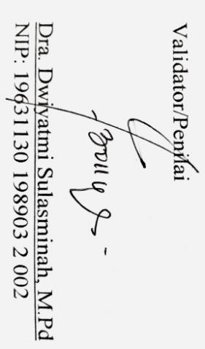

**PETUNJUK PENILAIAN**

Bapak/ibu dimohon untuk memberi penilaian terhadap tingkat kesesuaian antara standar kompetensi, kompetensi dasar dan indikator,terhadap butir soal pertanyaan dengan memberi tanda () untuk setiap pertanyaan pada kolom tingkat kesesuaian. Adapun kriteria penilaian, yaitu:

1. Skor 1, jika KI, KD dan Indikator, tidak sesuai terhadap butir soal
2. Skor 2, jika KI, KD dan Indikator, tidak sesuai terhadap butir soal
3. Skor 3, jika KI, KD dan Indikator, cukup sesuai terhadap butir soal
4. Skor 4, jika KI, KD dan Indikator, sangat sesuai terhadap butir soal

Mohon diberi komentar pada kolom catatan yang yang tersedia jika terdapat butir soal yang tidak sesuai ataupun kurang sesuai dengan KI, KD dan Indikator demi perbaiakn butir soal tersebut.

|  |  |  |  |  |  |  |  |  |
| --- | --- | --- | --- | --- | --- | --- | --- | --- |
| **KOMPETENSI INTI** | **KOMPETENSI DASAR** | **IPK** | **ASPEK** | **BUTIR SOAL** | **KRITERIA TINGKAT KESESUAIAN** | | | |
| **1** | **2** | **3** | **4** |
| 1. Menerima dan menjalankan ajaran agama yang dianutnya. | 1.2 Terbiasa melafalkan ayat Al-qur’an dengan baik. | * + 1. Murid mampu menyebutkan huruf *hija’iyah* (ي-ء-و-هـ -ن-م-ل-ك-ق-ف-غ-ع-ظ-ط-ض -ص -ش -س -ز-ر-ذ-د-خ-ح-ج-ث-ت-ب-ا) |  | 1. Menyebutkan huruf *hija’iyah* 2. ا (alif) 3. ب (ba’) 4. ت (ta’) 5. ث (tsa’) 6. ج (jim) 7. ح (haa’) 8. خ (kho’) 9. د (dal) 10. ذ (dzal) 11. ر (ro’) 12. ز (Za’) 13. س (Sin) 14. ش (syin) 15. ص (Shod) 16. ض (Dhod) 17. ط (Tho’) 18. ظ (Dho’) 19. ع (‘Ain) 20. غ (Ghoin) 21. ف (fa’) 22. ق (Qof) 23. ك (kaf) 24. ل (lam) 25. م (mim) 26. ن (nun) 27. و (waw) 28. ھ (ha’) 29. ء (hamzah) 30. ي (ya’) |  |  |  | √  √  √  √  √  √  √  √  √  √  √  √  √  √  √  √  √  √  √  √  √  √  √  √  √  √  √  √  √ |

|  |
| --- |
| **Kolom catatan:** |

Makassar, Februari 2020

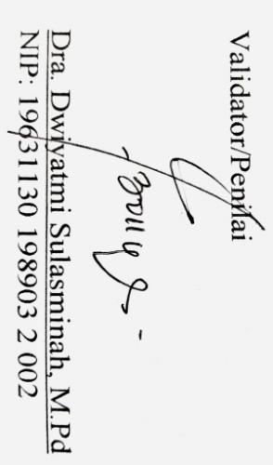

**Lampiran 1 : Instrumen Penelitian**

**LEMBAR VALIDASI LANGKAH – LANGKAH PEMBELAJARAN**

1. **ASPEK PENILAIAN**

**Judul :** Kemampuan Mengenal Huruf *Hija’iyah* Melalui Metode Permainan Kartu Huruf *Hija’iyah* Pada Murid *Cerebral Palsy* tipe *s*pastik Kelas II Di SLBYPKS Bajeng Kabupaten Gowa

**Variable penelitian :** Mengenal huruf *hija’iyah* Melalui Metode Permainan Kartu Huruf *Hija’iyah*

**Definisi Operasional Variabel :** Variabel yang dikaji dalam penelitian ini adalah mengenal huruf hija’iyah. Mengenal huruf *hija’iyah* merupakan dasar-dasar untuk membaca Al-qur’an dan menjadi salah satu hal yang penting yang harus dikenalkan kepada murid, mengenalkan huruf *hija’iyah* dengan menggunakan metode permainan kartu huruf hija’iyah juga akan memberikan kemudahan kepada anak dalam mengenal huruf *hija’iyah* (huruf-huruf alphabet Arab yang terdapat dalam Al-qur’an).

**KAJIAN TEORI TENTANG METODE PERMAINAN KARTU HURUF *HIJA’IYAH***

1. **Pengertian Metode Permainan Kartu Huruf *Hija’iyah***

Semiawan (2008: 19-20) mengungkapkan bahwa metode permainan adalah berbagai kegiatan yang sebenarnya dirancang dengan maksud agar murid dapat meningkatkan beberapa kemampuan tertentu berdasarkan pengalaman belajar. Permainan adalah alat bagi murid untuk menjelajahi dunianya dari yang tidak murid kenal sampai pada yang murid ketahui dan dari yang tidak dapat diperbuatnya sampai mampu melakukannnya.

Metode permain kartu huruf *hija’iyah* menurut Hasan (Kurniawan: 2002) adalah pengunaan sejumlah kartu yang berisi simbol huruf *hija’iyah* pada setiap kartunya, sebagai alat bantu untuk belajar mengenali huruf dengan cara melihat dan mengingat bentuk huruf. kegiatan bermain yang dilakukan murid dengan menggunakan kartu yang sudah diberi simbol huruf.

Berdasarkan uraian diatas, maka metode permain kartu huruf *hija’iyah* yang dimaksudkan dalam penelitian ini adalah kegiatan bermain kartu huruf yang dilakukan oleh murid dimana kartu tersebut berisi simbol huruf *hija’iyah* pada setiap kartunya. Permainan kartu huruf ini digunakan sebagai alat bantu dalam mengajarkan murid dalam kegiatan mengenal huruf *hija’iyah.*

1. **Langkah – Langkah Penggunaan Metode Permainan Kartu Huruf *Hija’iyah***

Berdasarkan kondisi dan karakteristik murid *cerebral palsy* tipe spastikyang menjadi subjek penelitian, maka pelaksanaan metode permainan kartu huruf *hija’iyah* yang akan diterapkan dilakukan modifikasi, sehingga langkah–langkah permainan menjadi sebagai berikut :

* 1. Guru menunjukkan kartu huruf *hija’iyah* kepada murid
  2. Guru menyebutkan huruf *hija’iyah* (ي-ء-و-هـ -ن-م-ل-ك-ق-ف-غ-ع-ظ-ط-ض -ص -ش -س -ز-ر-ذ-د-خ-ح-ج-ث-ت-ب-ا)
  3. Guru membimbing murid menyebutkan huruf *hija’iyah* (ي-ء-و-هـ -ن-م-ل-ك-ق-ف-غ-ع-ظ-ط-ض -ص -ش -س -ز-ر-ذ-د-خ-ح-ج-ث-ت-ب-ا) )satu persatu
  4. Guru mengambil kartu huruf *hija’iyah* kemudian mengacak kartu huruf *hija’iyah*.
  5. Guru meminta anak menarik kartu huruf *hija’iyah* yang telah di acak
  6. Guru meminta anak menyebutkan huruf *hija’iyah* yang telah ditariknya dari acarakan kartu huruf *hija’iyah*, ketika huruf yang disebutnya benar maka kartu huruf *hija’iyah* di letakkan pada kotak berwarna biru, dan ketika huruf yang disebutnya salah maka kartu huruf *hija’iyah* di letakkan pada kotak berwarna merah.
  7. Guru meminta anak menyebutkan kembali huruf *hija’iyah* yang berada pada kotak berwarna merah/salah satu per satu.

|  |  |  |  |  |  |  |  |  |
| --- | --- | --- | --- | --- | --- | --- | --- | --- |
| **KOMPETENSI INTI** | **KOMPETENSI**  **DASAR** | **IPK** | **MATERI** | **LANGKAH-LANGKAH**  **PEMBELAJARAN** | **SKOR**  **VALIDATOR** | | | |
| **1** | **2** | **3** | **4** |
| 1. menerima dan menjalankan ajaran agama yang dianutnya. | 1.2 terbiasa melafalkan ayat Al-qur’an dengan baik. | * + 1. Murid mampu menyebutkan huruf *hija’iyah* (ي-ء-و-هـ -ن-م-ل-ك-ق-ف-غ-ع-ظ-ط-ض -ص -ش -س -ز-ر-ذ-د-خ-ح-ج-ث-ت-ب-ا) | Mengenal huruf *hija’iyah* (ي-ء-و-هـ -ن-م-ل-ك-ق-ف-غ-ع-ظ-ط-ض -ص -ش -س -ز-ر-ذ-د-خ-ح-ج-ث-ت-ب-ا) | **Kegiatan Inti**   * + - * 1. guru menunjukkan kartu huruf *hija’iyah* kepada murid         2. Guru menyebutkan huruf *hija’iyah* (ي-ء-و-هـ -ن-م-ل-ك-ق-ف-غ-ع-ظ-ط-ض -ص -ش -س -ز-ر-ذ-د-خ-ح-ج-ث-ت-ب-ا)         3. Guru membimbing murid menyebutkan huruf *hija’iyah* (ي-ء-و-هـ -ن-م-ل-ك-ق-ف-غ-ع-ظ-ط-ض -ص -ش -س -ز-ر-ذ-د-خ-ح-ج-ث-ت-ب-ا) satu persatu         4. Guru mengambil kartu huruf *hija’iyah* kemudian mengacak kartu huruf *hija’iyah.*         5. Guru meminta anak menarik kartu huruf *hija’iyah* yang telah di acak         6. Guru meminta anak menyebutkan huruf *hija’iyah* yang telah ditariknya dari acarakan kartu huruf *hija’iyah,* ketika huruf yang disebutnya benar maka kartu huruf hija’iyah di letakkan pada kotak berwarna biru, dan ketika huruf yang disebutnya salah maka kartu huruf *hija’iyah* di letakkan pada kotak berwarna merah.         7. Guru meminta anak menyebutkan kembali huruf *hija’iyah* yang berada pada kotak berwarna merah/salah satu per satu. |  |  | √  √  √ | √  √  √  √  √  √ |

Makassar, Februari 2020

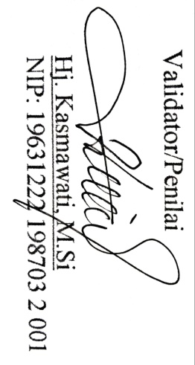

**PETUNJUK PENILAIAN**

Bapak/ibu dimohon untuk memberi penilaian terhadap tingkat kesesuaian antara standar kompetensi, kompetensi dasar dan indikator,terhadap butir soal pertanyaan dengan memberi tanda () untuk setiap pertanyaan pada kolom tingkat kesesuaian. Adapun kriteria penilaian, yaitu:

1. Skor 1, jika KI, KD dan Indikator, tidak sesuai terhadap butir soal
2. Skor 2, jika KI, KD dan Indikator, tidak sesuai terhadap butir soal
3. Skor 3, jika KI, KD dan Indikator, cukup sesuai terhadap butir soal
4. Skor 4, jika KI, KD dan Indikator, sangat sesuai terhadap butir soal

Mohon diberi komentar pada kolom catatan yang yang tersedia jika terdapat butir soal yang tidak sesuai ataupun kurang sesuai dengan KI, KD dan Indikator demi perbaiakn butir soal tersebut.

|  |  |  |  |  |  |  |  |  |
| --- | --- | --- | --- | --- | --- | --- | --- | --- |
| **KOMPETENSI INTI** | **KOMPETENSI DASAR** | **IPK** | **ASPEK** | **BUTIR SOAL** | **KRITERIA TINGKAT KESESUAIAN** | | | |
| **1** | **2** | **3** | **4** |

|  |  |  |  |  |  |  |  |  |
| --- | --- | --- | --- | --- | --- | --- | --- | --- |
| 1. menerima dan menjalankan ajaran agama yang dianutnya. | 1.2 terbiasa melafalkan ayat Al-qur’an dengan baik. | * + 1. Murid mampu menyebutkan huruf *hija’iyah* (ي-ء-و-هـ -ن-م-ل-ك-ق-ف-غ-ع-ظ-ط-ض -ص -ش -س -ز-ر-ذ-د-خ-ح-ج-ث-ت-ب-ا) |  | * + - 1. Menyebutkan huruf *hija’iyah*  1. ا (alif) 2. ب (ba’) 3. ت (ta’) 4. ث (tsa’) 5. ج (jim) 6. ح (haa’) 7. خ (kho’) 8. د (dal) 9. ذ (dzal) 10. ر (ro’) 11. ز (Za’) 12. س (Sin) 13. ش (syin) 14. ص (Shod) 15. ض (Dhod) 16. ط (Tho’) 17. ظ (Dho’) 18. ع (‘Ain) 19. غ (Ghoin) 20. ف (fa’) 21. ق (Qof) 22. ك (kaf) 23. ل (lam) 24. م (mim) 25. ن (nun) 26. و (waw) 27. ھ (ha’) 28. ء (hamzah) 29. ي (ya’) |  |  |  | √  √  √  √  √  √  √  √  √  √  √  √  √  √  √  √  √  √  √  √  √  √  √  √  √  √  √  √  √ |

|  |
| --- |
| **Kolom catatan:** |

Makassar, Februari 2020



**Lampiran 2**

**Format Instrumen Tes**

**FORMAT INSTRUMEN TES**

Satuan Pendidikan : SLB YPKS Bajeng Kab. Gowa

Mata Pelajaran : Pendidikan Agama Islam

Materi Penelitian : Huruf *hija’iyah*

Kelas : II

Nama Murid : AB

**Sebutlah huruf *hija’iyah* dibawah ini!**

1. **ا**
2. **ب**
3. **ت**
4. **ث**
5. **ج**
6. **ح**
7. **خ**
8. **د**
9. **ذ**
10. **ر**
11. **ز**
12. **س**
13. **ش**
14. **ص**
15. **ض**
16. **ط**
17. **ظ**
18. **ع**
19. **غ**
20. **ف**
21. **ق**
22. **ك**
23. **ل**
24. **م**
25. **ن**
26. **ه**
27. **و**
28. **ء**
29. **ي**

**Lampiran 3**

**Format Penilaian**

**Instrumen Tes**

|  |  |  |  |  |
| --- | --- | --- | --- | --- |
| **No** | **ASPEK PENILAIAN** | **SKOR** | | |
|  | | |
|  | **MENYEBUTKAN HURUF *HIJA’IYAH*** | **0** | **1** | **2** |
|  | Murid mampu menyebutkan huruf *hija’iyah* “ ا “ |  |  |  |
|  | Murid mampu menyebutkan huruf *hija’iyah* “ب “ |  |  |  |
|  | Murid mampu menyebutkan huruf *hija’iyah* “ت “ |  |  |  |
|  | Murid mampu menyebutkan huruf *hija’iyah* “ث “ |  |  |  |
|  | Murid mampu menyebutkan huruf *hija’iyah* “ج “ |  |  |  |
|  | Murid mampu menyebutkan huruf *hija’iyah* “ح “ |  |  |  |
|  | Murid mampu menyebutkan huruf *hija’iyah* “خ “ |  |  |  |
|  | Murid mampu menyebutkan huruf *hija’iyah* “د “ |  |  |  |
|  | Murid mampu menyebutkan huruf *hija’iyah* “ذ “ |  |  |  |
|  | Murid mampu menyebutkan huruf *hija’iyah* “ر “ |  |  |  |
|  | Murid mampu menyebutkan huruf *hija’iyah*”ز” |  |  |  |
|  | Murid mampu menyebutkan huruf *hija’iyah*”س” |  |  |  |
|  | Murid mampu menyebutkan huruf *hija’iyah*”ش” |  |  |  |
|  | Murid mampu menyebutkan huruf *hija’iyah*”ص” |  |  |  |
|  | Murid mampu menyebutkan huruf *hija’iyah*”ض” |  |  |  |
|  | Murid mampu menyebutkan huruf *hija’iyah*”ط” |  |  |  |
|  | Murid mampu menyebutkan huruf *hija’iyah*”ظ” |  |  |  |
|  | Murid mampu menyebutkan huruf *hija’iyah*”ع” |  |  |  |
|  | Murid mampu menyebutkan huruf *hija’iyah*”غ” |  |  |  |
|  | Murid mampu menyebutkan huruf *hija’iyah*”ف” |  |  |  |
|  | Murid mampu menyebutkan huruf *hija’iyah*”ق” |  |  |  |
|  | Murid mampu menyebutkan huruf *hija’iyah*”ك” |  |  |  |
|  | Murid mampu menyebutkan huruf *hija’iyah*”ل” |  |  |  |
|  | Murid mampu menyebutkan huruf *hija’iyah*”م” |  |  |  |
|  | Murid mampu menyebutkan huruf *hija’iyah*”ن” |  |  |  |
|  | Murid mampu menyebutkan huruf *hija’iyah*”هـ” |  |  |  |
|  | Murid mampu menyebutkan huruf *hija’iyah*”و” |  |  |  |
|  | Murid mampu menyebutkan huruf *hija’iyah*”۶” |  |  |  |
|  | Murid mampu menyebutkan huruf *hija’iyah*”ي” |  |  |  |
| **JUMLAH** | |  |  |  |
|  | | |

**Kriteria pemberian skor :**

1. Jika murid mampu menyebutkan huruf *hija’iyah* sesuai dengan makhrijul maka diberi skor 2
2. Jika murid tidak mampu menyebutkan huruf *hija’iyah* karena adanya kekakuan pada tempat keluarnya huruf (lidah, bibir, tenggorokan) maka diberi skor 1
3. Jika murid tidak mampu menyebutkan huruf *hija’iyah* sesuai dengan makhrijul maka diberi skor 0

**Lampiran 4**

**RENCANA PEMBELAJARAN INDIVIDUAL (RPI)**

**Intervensi (B)**

**Sesi 5 – sesi 12**

**RENCANA PEMBELAJARAN INDIVIDUAL (RPI)**

Satuan Pendidikan : SLB YPKS Bajeng Kab. Gowa

Mata Pelajaran : Pendidikan Agama Islam

Kelas/Semester : II/I

Alokasi Waktu : 1 x 35 menit (1 x pertemuan)

Sesi : Ke- 5

1. **Identitas Murid**

Nama : AB

Kelas : II

Usia : 15 Tahun

Jenis ABK : *Cerebral Palsy* Tipe Spastik

1. **Kompetensi Inti (KI)**

1. Menerima dan menjalankan ajaran agama yang dianutnya.

1. **Kompetensi Dasar (KD)**

1.2 Terbiasa melafalkan ayat Al-qur’an dengan baik.

1. **Indikator Pencapaian Kompetensi (IPK)**

1.2.1 Murid mampu menyebutkan huruf *hija’iyah* (ي-ء-و-هـ -ن-م-ل-ك-ق-ف-غ-ع-ظ-ط-ض -ص -ش -س -ز-ر-ذ-د-خ-ح-ج-ث-ت-ب-ا)

1. **Tujuan**
   1. Tujuan Jangka Panjang :

Untuk meningkatkan kemampuan mengenal huruf *hija’iyah* secara mandiri

* 1. Tujuan Jangka Pendek :

Untuk meningkatkan kemampuan mengenal huruf *hija’iyah* (ي-ء-و-هـ -ن-م-ل-ك-ق-ف-غ-ع-ظ-ط-ض -ص -ش -س -ز-ر-ذ-د-خ-ح-ج-ث-ت-ب-ا)

1. **Kegiatan Pembelajaran**

|  |  |  |
| --- | --- | --- |
| **Kegiatan** | **Deskripsi kegiatan** | **Alokasi waktu** |
| Awal | 1. Guru memberikan salam dan mengajak murid berdoa sebelum memulai kegiatan belajar 2. Guru menyapa murid dan mengkondisikan murid agar siap belajar. 3. Guru menyampaikan materi pembelajaran yang akan diajarkan. | 5 menit |
| Inti | * + - 1. Kegiatan permainan  1. Guru menunjukkan kartu huruf *hija’iyah* kepada murid 2. Guru menyebutkan huruf *hija’iyah* (ي-ء-و-هـ -ن-م-ل-ك-ق-ف-غ-ع-ظ-ط-ض -ص -ش -س -ز-ر-ذ-د-خ-ح-ج-ث-ت-ب-ا) 3. Guru membimbing murid menyebutkan huruf *hija’iyah* (ي-ء-و-هـ -ن-م-ل-ك-ق-ف-غ-ع-ظ-ط-ض -ص -ش -س -ز-ر-ذ-د-خ-ح-ج-ث-ت-ب-ا) satu persatu 4. Guru mengambil kartu huruf *hija’iyah* kemudian mengacak kartu huruf *hija’iyah.* 5. Guru meminta anak menarik kartu huruf *hija’iyah* yang telah di acak 6. Guru meminta anak menyebutkan huruf *hija’iyah* yang telah ditariknya dari acarakan kartu huruf *hija’iyah,* ketika huruf yang disebutnya benar maka kartu huruf *hija’iyah* di letakkan pada kotak berwarna biru, dan ketika huruf yang disebutnya salah maka kartu huruf hija’iyah di letakkan pada kotak berwarna merah. 7. Guru meminta anak menyebutkan kembali huruf *hija’iyah* yang berada pada kotak berwarna merah/salah satu per satu. | 25 menit |
| Penutup | 1. Guru mencatat hasil skor yang diperoleh anak disetiap akhir kegiatan pembelajaran, untuk mengetahui kemampuan mengenal huruf *hija’iyah*. 2. Guru menutup kegiatan dengan menanyakan kepada murid materi yang telah dipelajari 3. Guru memberikan reward kepada murid ketika menjawab pertanyaan dengan benar. 4. Guru mengucapkan salam dan doa penutup. Sebelum meninggalkan kelas guru memberikan pesan moral kepada murid. | 5 menit |

1. **Materi Pokok**

Mengenal huruf *hija’iyah* (ي-۶-و-هـ -ن-م-ل-ك-ق-ف-غ-ع-ظ-ط-ض -ص-ش -س -ز-ر-ذ-د-خ-ح-ج-ث-ت-ب-ا)

1. **Penilaian**

Penilaian dilakukan dengan memberikan tanda ( √ ) pada jawaban yang sesuai.

|  |  |  |  |  |
| --- | --- | --- | --- | --- |
| **No** | **ASPEK PENILAIAN** | **SKOR** | | |
|  | | |
| **A.** | **MENYEBUTKAN HURUF *HIJA’IYAH*** | **0** | **1** | **2** |
|  | Murid mampu menyebutkan huruf *hija’iyah* “ ا “ |  |  | √ |
|  | Murid mampu menyebutkan huruf *hija’iyah* “ب “ |  |  | √ |
|  | Murid mampu menyebutkan huruf *hija’iyah* “ت “ |  |  | √ |
|  | Murid mampu menyebutkan huruf *hija’iyah* “ث “ |  | √ |  |
|  | Murid mampu menyebutkan huruf *hija’iyah* “ج “ |  |  | √ |
|  | Murid mampu menyebutkan huruf *hija’iyah* “ح “ |  |  | √ |
|  | Murid mampu menyebutkan huruf *hija’iyah* “خ “ | √ |  |  |
|  | Murid mampu menyebutkan huruf *hija’iyah* “د “ | √ |  |  |
|  | Murid mampu menyebutkan huruf *hija’iyah* “ذ “ | √ |  |  |
|  | Murid mampu menyebutkan huruf *hija’iyah* “ر “ | √ |  |  |
|  | Murid mampu menyebutkan huruf *hija’iyah*”ز” | √ |  |  |
|  | Murid mampu menyebutkan huruf *hija’iyah*”س” |  | √ |  |
|  | Murid mampu menyebutkan huruf *hija’iyah*”ش” | √ |  |  |
|  | Murid mampu menyebutkan huruf *hija’iyah*”ص” | √ |  |  |
|  | Murid mampu menyebutkan huruf *hija’iyah*”ض” | √ |  |  |
|  | Murid mampu menyebutkan huruf *hija’iyah*”ط” | √ |  |  |
|  | Murid mampu menyebutkan huruf *hija’iyah*”ظ” | √ |  |  |
|  | Murid mampu menyebutkan huruf *hija’iyah*”ع” | √ |  |  |
|  | Murid mampu menyebutkan huruf *hija’iyah*”غ” | √ |  |  |
|  | Murid mampu menyebutkan huruf *hija’iyah*”ف” |  |  | √ |
|  | Murid mampu menyebutkan huruf *hija’iyah*”ق” | √ |  |  |
|  | Murid mampu menyebutkan huruf *hija’iyah*”ك” | √ |  |  |
|  | Murid mampu menyebutkan huruf *hija’iyah*”ل” |  |  | √ |
|  | Murid mampu menyebutkan huruf *hija’iyah*”م” | √ |  |  |
|  | Murid mampu menyebutkan huruf *hija’iyah*”ن” | √ |  |  |
|  | Murid mampu menyebutkan huruf *hija’iyah*”هـ” | √ |  |  |
|  | Murid mampu menyebutkan huruf *hija’iyah*”و” |  |  | √ |
|  | Murid mampu menyebutkan huruf *hija’iyah*”۶” | √ |  |  |
|  | Murid mampu menyebutkan huruf *hija’iyah*”ي” |  |  | √ |
| **JUMLAH** | |  | **2** | **19** |
| **20** | | |

**Kriteria pemberian skor :**

1. Jika murid mampu menyebutkan huruf *hija’iyah* sesuai dengan makhrijul maka diberi skor 2
2. Jika murid tidak mampu menyebutkan huruf *hija’iyah* karena adanya kekakuan pada tempat keluarnya huruf (lidah, bibir, tenggorokan) maka diberi skor 1
3. Jika murid tidak mampu menyebutkan huruf *hija’iyah* sesuai dengan makhrijul maka diberi skor 0

Makassar, 18 Februari 2020

|  |  |  |
| --- | --- | --- |
| Guru Kelas, |  | Peneliti, |

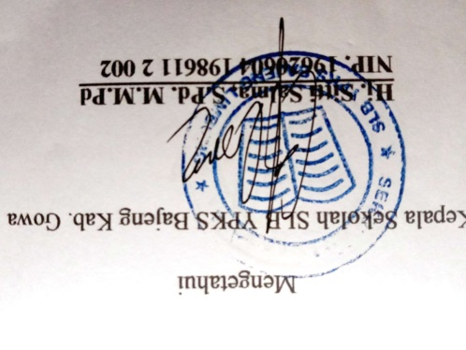

**RENCANA PEMBELAJARAN INDIVIDUAL (RPI)**

Satuan Pendidikan : SLB YPKS Bajeng Kab. Gowa

Mata Pelajaran : Pendidikan Agama Islam

Kelas/Semester : II/I

Alokasi Waktu : 1 x 35 menit (1 x pertemuan)

Sesi : Ke- 6

* + 1. **Identitas Murid**

Nama : AB

Kelas : II

Usia : 15 Tahun

Jenis ABK : *Cerebral Palsy* Tipe Spastik

* + 1. **Kompetensi Inti (KI)**

1. Menerima dan menjalankan ajaran agama yang dianutnya.

**C. Kompetensi Dasar (KD)**

* 1. Terbiasa melafalkan ayat Al-qur’an dengan baik.

**D. Indikator Pencapaian Kompetensi (IPK)**

1.2.1 Murid mampu menyebutkan huruf *hija’iyah* (ي-و-هـ -ن-م-ل-ك-ق-ف-غ-ع-ظ-ط-ض -ص -ش -س -ز-ر-ذ-د-خ-ح-ج-ث-ت-ب-ا)

1. **Tujuan**
   1. Tujuan Jangka Panjang :

Untuk meningkatkan kemampuan mengenal huruf *hija’iyah* secara mandiri

* 1. Tujuan Jangka Pendek :

Untuk meningkatkan kemampuan mengenal huruf *hija’iyah* (ي-ء-و-هـ -ن-م-ل-ك-ق-ف-غ-ع-ظ-ط-ض -ص -ش -س -ز-ر-ذ-د-خ-ح-ج-ث-ت-ب-ا)

1. **Kegiatan Pembelajaran**

|  |  |  |
| --- | --- | --- |
| **Kegiatan** | **Deskripsi kegiatan** | **Alokasi waktu** |
| Awal | 1. Guru memberikan salam dan mengajak murid berdoa sebelum memulai kegiatan belajar 2. Guru menyapa murid dan mengkondisikan murid agar siap belajar. 3. Guru menyampaikan materi pembelajaran yang akan diajarkan. | 5 menit |
| Inti | * + - 1. Kegiatan permainan  1. Guru menunjukkan kartu huruf *hija’iyah* kepada murid 2. Guru menyebutkan huruf *hija’iyah* (ي-ء-و-هـ -ن-م-ل-ك-ق-ف-غ-ع-ظ-ط-ض -ص -ش -س -ز-ر-ذ-د-خ-ح-ج-ث-ت-ب-ا) 3. Guru membimbing murid menyebutkan huruf *hija’iyah* (ي-ء-و-هـ -ن-م-ل-ك-ق-ف-غ-ع-ظ-ط-ض -ص -ش -س -ز-ر-ذ-د-خ-ح-ج-ث-ت-ب-ا) satu persatu 4. Guru mengambil kartu huruf *hija’iyah* kemudian mengacak kartu huruf *hija’iyah.* 5. Guru meminta anak menarik kartu huruf *hija’iyah* yang telah di acak 6. Guru meminta anak menyebutkan huruf *hija’iyah* yang telah ditariknya dari acarakan kartu huruf *hija’iyah,* ketika huruf yang disebutnya benar maka kartu huruf *hija’iyah* di letakkan pada kotak berwarna biru, dan ketika huruf yang disebutnya salah maka kartu huruf hija’iyah di letakkan pada kotak berwarna merah. 7. Guru meminta anak menyebutkan kembali huruf *hija’iyah* yang berada pada kotak berwarna merah/salah satu per satu. | 25 menit |
| Penutup | 1. Guru mencatat hasil skor yang diperoleh anak disetiap akhir kegiatan pembelajaran, untuk mengetahui kemampuan mengenal huruf *hija’iyah*. 2. Guru menutup kegiatan dengan menanyakan kepada murid materi yang telah dipelajari 3. Guru memberikan reward kepada murid ketika menjawab pertanyaan dengan benar. 4. Guru mengucapkan salam dan doa penutup. Sebelum meninggalkan kelas guru memberikan pesan moral kepada murid. | 5 menit |

1. **Materi Pokok**

Mengenal huruf *hija’iyah* (ي-و-هـ -ن-م-ل-ك-ق-ف-غ-ع-ظ-ط-ض -ص-ش -س -ز-ر-ذ-د-خ-ح-ج-ث-ت-ب-ا)

1. **Penilaian**

Penilaian dilakukan dengan memberikan tanda ( √ ) pada jawaban yang sesuai.

|  |  |  |  |  |
| --- | --- | --- | --- | --- |
| **No** | **ASPEK PENILAIAN** | **SKOR** | | |
|  | | |
|  | **MENYEBUTKAN HURUF *HIJA’IYAH*** | **0** | **1** | **2** |
|  | Murid mampu menyebutkan huruf *hija’iyah* “ ا “ |  |  | **√** |
|  | Murid mampu menyebutkan huruf *hija’iyah* “ب “ |  |  | **√** |
|  | Murid mampu menyebutkan huruf *hija’iyah* “ت “ |  |  | **√** |
|  | Murid mampu menyebutkan huruf *hija’iyah* “ث “ |  | **√** |  |
|  | Murid mampu menyebutkan huruf *hija’iyah* “ج “ |  |  | **√** |
|  | Murid mampu menyebutkan huruf *hija’iyah* “ح “ |  |  | **√** |
|  | Murid mampu menyebutkan huruf *hija’iyah* “خ “ | **√** |  |  |
|  | Murid mampu menyebutkan huruf *hija’iyah* “د “ |  | **√** |  |
|  | Murid mampu menyebutkan huruf *hija’iyah* “ذ “ | **√** |  |  |
|  | Murid mampu menyebutkan huruf *hija’iyah* “ر “ |  | **√** |  |
|  | Murid mampu menyebutkan huruf *hija’iyah*”ز” | **√** |  |  |
|  | Murid mampu menyebutkan huruf *hija’iyah*”س” |  |  | **√** |
|  | Murid mampu menyebutkan huruf *hija’iyah*”ش” | **√** |  |  |
|  | Murid mampu menyebutkan huruf *hija’iyah*”ص” | **√** |  |  |
|  | Murid mampu menyebutkan huruf *hija’iyah*”ض” | **√** |  |  |
|  | Murid mampu menyebutkan huruf *hija’iyah*”ط” | **√** |  |  |
|  | Murid mampu menyebutkan huruf *hija’iyah*”ظ” | **√** |  |  |
|  | Murid mampu menyebutkan huruf *hija’iyah*”ع” | **√** |  |  |
|  | Murid mampu menyebutkan huruf *hija’iyah*”غ” | **√** |  |  |
|  | Murid mampu menyebutkan huruf *hija’iyah*”ف” |  |  | **√** |
|  | Murid mampu menyebutkan huruf *hija’iyah*”ق” | **√** |  |  |
|  | Murid mampu menyebutkan huruf *hija’iyah*”ك” | **√** |  |  |
|  | Murid mampu menyebutkan huruf *hija’iyah*”ل” |  |  | **√** |
|  | Murid mampu menyebutkan huruf *hija’iyah*”م” |  |  | **√** |
|  | Murid mampu menyebutkan huruf *hija’iyah*”ن” |  | **√** |  |
|  | Murid mampu menyebutkan huruf *hija’iyah*”هـ” | **√** |  |  |
|  | Murid mampu menyebutkan huruf *hija’iyah*”و” | **√** |  |  |
|  | Murid mampu menyebutkan huruf *hija’iyah*”۶” | **√** |  |  |
|  | Murid mampu menyebutkan huruf *hija’iyah*”ي” |  |  | **√** |
| **JUMLAH** | |  | **4** | **20** |
| **24** | | |

**Kriteria pemberian skor:**

1. Jika murid mampu menyebutkan huruf *hija’iyah* sesuai dengan makhrijul maka diberi skor 2
2. Jika murid tidak mampu menyebutkan huruf *hija’iyah* karena adanya kekakuan pada tempat keluarnya huruf (lidah, bibir, tenggorokan) maka diberi skor 1
3. Jika murid tidak mampu menyebutkan huruf *hija’iyah* sesuai dengan makhrijul maka diberi skor 0

Makassar, 19 Februari 2020

|  |  |  |
| --- | --- | --- |
| Guru Kelas, |  | Peneliti, |



**RENCANA PEMBELAJARAN INDIVIDUAL (RPI)**

Satuan Pendidikan : SLB YPKS Bajeng Kab. Gowa

Mata Pelajaran : Pendidikan Agama Islam

Kelas/Semester : II/I

Alokasi Waktu : 1 x 35 menit (1 x pertemuan)

Sesi : Ke- 7

1. **Identitas Murid**

Nama : AB

Kelas : II

Usia : 15 Tahun

Jenis ABK : *Cerebral Palsy* Tipe Spastik

1. **Kompetensi Inti (KI)**

1. Menerima dan menjalankan ajaran agama yang dianutnya.

1. **Kompetensi Dasar (KD)**

1.2 Terbiasa melafalkan ayat Al-qur’an dengan baik.

1. **Indikator Pencapaian Kompetensi (IPK)**

1.2.1 Murid mampu menyebutkan huruf *hija’iyah* (ي-ء-و-هـ -ن-م-ل-ك-ق-ف-غ-ع-ظ-ط-ض -ص -ش -س -ز-ر-ذ-د-خ-ح-ج-ث-ت-ب-ا)

1. **Tujuan**
   1. Tujuan Jangka Panjang :

Untuk meningkatkan kemampuan mengenal huruf *hija’iyah* secara mandiri

* 1. Tujuan Jangka Pendek :

Untuk meningkatkan kemampuan mengenal huruf *hija’iyah* (ي-ء-و-هـ -ن-م-ل-ك-ق-ف-غ-ع-ظ-ط-ض -ص -ش -س -ز-ر-ذ-د-خ-ح-ج-ث-ت-ب-ا)

1. **Kegiatan Pembelajaran**

|  |  |  |
| --- | --- | --- |
| **Kegiatan** | **Deskripsi kegiatan** | **Alokasi waktu** |
| Awal | 1. Guru memberikan salam dan mengajak murid berdoa sebelum memulai kegiatan belajar 2. Guru menyapa murid dan mengkondisikan murid agar siap belajar. 3. Guru menyampaikan materi pembelajaran yang akan diajarkan. | 5 menit |
| Inti | * + - 1. Kegiatan permainan  1. Guru menunjukkan kartu huruf *hija’iyah* kepada murid 2. Guru menyebutkan huruf *hija’iyah* (ي-ء-و-هـ -ن-م-ل-ك-ق-ف-غ-ع-ظ-ط-ض -ص -ش -س -ز-ر-ذ-د-خ-ح-ج-ث-ت-ب-ا) 3. Guru membimbing murid menyebutkan huruf *hija’iyah* (ي-ء-و-هـ -ن-م-ل-ك-ق-ف-غ-ع-ظ-ط-ض -ص -ش -س -ز-ر-ذ-د-خ-ح-ج-ث-ت-ب-ا) satu persatu 4. Guru mengambil kartu huruf *hija’iyah* kemudian mengacak kartu huruf *hija’iyah.* 5. Guru meminta anak menarik kartu huruf *hija’iyah* yang telah di acak 6. Guru meminta anak menyebutkan huruf *hija’iyah* yang telah ditariknya dari acarakan kartu huruf *hija’iyah,* ketika huruf yang disebutnya benar maka kartu huruf *hija’iyah* di letakkan pada kotak berwarna biru, dan ketika huruf yang disebutnya salah maka kartu huruf hija’iyah di letakkan pada kotak berwarna merah. 7. Guru meminta anak menyebutkan kembali huruf *hija’iyah* yang berada pada kotak berwarna merah/salah satu per satu. | 25 menit |
| Penutup | 1. Guru mencatat hasil skor yang diperoleh anak disetiap akhir kegiatan pembelajaran, untuk mengetahui kemampuan mengenal huruf *hija’iyah*. 2. Guru menutup kegiatan dengan menanyakan kepada murid materi yang telah dipelajari 3. Guru memberikan reward kepada murid ketika menjawab pertanyaan dengan benar. 4. Guru mengucapkan salam dan doa penutup. Sebelum meninggalkan kelas guru memberikan pesan moral kepada murid. | 5 menit |

1. **Materi Pokok**

Mengenal huruf *hija’iyah* (ي-و-هـ -ن-م-ل-ك-ق-ف-غ-ع-ظ-ط-ض -ص-ش -س -ز-ر-ذ-د-خ-ح-ج-ث-ت-ب-ا)

1. **Penilaian**

Penilaian dilakukan dengan memberikan tanda ( √ ) pada jawaban yang sesuai.

|  |  |  |  |  |
| --- | --- | --- | --- | --- |
| **No** | **ASPEK PENILAIAN** | **SKOR** | | |
|  | | |
|  | **MENYEBUTKAN HURUF *HIJA’IYAH*** | **0** | **1** | **2** |
|  | Murid mampu menyebutkan huruf *hija’iyah* “ ا “ |  |  | √ |
|  | Murid mampu menyebutkan huruf *hija’iyah* “ب “ |  |  | √ |
|  | Murid mampu menyebutkan huruf *hija’iyah* “ت “ |  |  | √ |
|  | Murid mampu menyebutkan huruf *hija’iyah* “ث “ |  | √ |  |
|  | Murid mampu menyebutkan huruf *hija’iyah* “ج “ |  |  | √ |
|  | Murid mampu menyebutkan huruf *hija’iyah* “ح “ |  |  | √ |
|  | Murid mampu menyebutkan huruf *hija’iyah* “خ “ | √ |  |  |
|  | Murid mampu menyebutkan huruf *hija’iyah* “د “ |  |  | √ |
|  | Murid mampu menyebutkan huruf *hija’iyah* “ذ “ | √ |  |  |
|  | Murid mampu menyebutkan huruf *hija’iyah* “ر “ |  | √ |  |
|  | Murid mampu menyebutkan huruf *hija’iyah*”ز” | √ |  |  |
|  | Murid mampu menyebutkan huruf *hija’iyah*”س” |  |  | √ |
|  | Murid mampu menyebutkan huruf *hija’iyah*”ش” | √ |  |  |
|  | Murid mampu menyebutkan huruf *hija’iyah*”ص” | √ |  |  |
|  | Murid mampu menyebutkan huruf *hija’iyah*”ض” | √ |  |  |
|  | Murid mampu menyebutkan huruf *hija’iyah*”ط” | √ |  |  |
|  | Murid mampu menyebutkan huruf *hija’iyah*”ظ” | √ |  |  |
|  | Murid mampu menyebutkan huruf *hija’iyah*”ع” | √ |  |  |
|  | Murid mampu menyebutkan huruf *hija’iyah*”غ” | √ |  |  |
|  | Murid mampu menyebutkan huruf *hija’iyah*”ف” |  |  | √ |
|  | Murid mampu menyebutkan huruf *hija’iyah*”ق” | √ |  |  |
|  | Murid mampu menyebutkan huruf *hija’iyah*”ك” |  | √ |  |
|  | Murid mampu menyebutkan huruf *hija’iyah*”ل” |  |  | √ |
|  | Murid mampu menyebutkan huruf *hija’iyah*”م” | √ |  |  |
|  | Murid mampu menyebutkan huruf *hija’iyah*”ن” |  |  | √ |
|  | Murid mampu menyebutkan huruf *hija’iyah*”هـ” | √ |  |  |
|  | Murid mampu menyebutkan huruf *hija’iyah*”و” | √ |  |  |
|  | Murid mampu menyebutkan huruf *hija’iyah*”۶” | √ |  |  |
|  | Murid mampu menyebutkan huruf *hija’iyah*”ي” |  | √ |  |
| **JUMLAH** | |  | **4** | **20** |
| **24** | | |

**Skor pemberian skor :**

1. Jika murid mampu menyebutkan huruf *hija’iyah* sesuai dengan makhrijul maka diberi skor 2
2. Jika murid tidak mampu menyebutkan huruf *hija’iyah* karena adanya kekakuan pada tempat keluarnya huruf (lidah, bibir, tenggorokan) maka diberi skor 1
3. Jika murid tidak mampu menyebutkan huruf *hija’iyah* sesuai dengan makhrijul maka diberi skor 0

Makassar, 20 Februari 2020

|  |  |  |
| --- | --- | --- |
| Guru Kelas, |  | Peneliti, |



**RENCANA PEMBELAJARAN INDIVIDUAL (RPI)**

Satuan Pendidikan : SLB YPKS Bajeng Kab. Gowa

Mata Pelajaran : Pendidikan Agama Islam

Kelas/Semester : II/I

Alokasi Waktu : 1 x 35 menit (1 x pertemuan)

Sesi : Ke- 8

1. **Identitas Murid**

Nama : AB

Kelas : II

Usia : 15 Tahun

Jenis ABK : *Cerebral Palsy* Tipe Spastik

1. **Kompetensi Inti (KI)**

1. Menerima dan menjalankan ajaran agama yang dianutnya.

1. **Kompetensi Dasar (KD)**

1.2 Terbiasa melafalkan ayat Al-qur’an dengan baik.

1. **Indikator Pencapaian Kompetensi (IPK)**

1.2.1 Murid mampu menyebutkan huruf *hija’iyah* (ي-ء-و-هـ -ن-م-ل-ك-ق-ف-غ-ع-ظ-ط-ض -ص -ش -س -ز-ر-ذ-د-خ-ح-ج-ث-ت-ب-ا)

1. **Tujuan**
   1. Tujuan Jangka Panjang :

Untuk meningkatkan kemampuan mengenal huruf *hija’iyah* secara mandiri

* 1. Tujuan Jangka Pendek :

Untuk meningkatkan kemampuan mengenal huruf *hija’iyah* (ي-ء-و-هـ -ن-م-ل-ك-ق-ف-غ-ع-ظ-ط-ض -ص -ش -س -ز-ر-ذ-د-خ-ح-ج-ث-ت-ب-ا)

1. **Kegiatan Pembelajaran**

|  |  |  |
| --- | --- | --- |
| **Kegiatan** | **Deskripsi kegiatan** | **Alokasi waktu** |
| Awal | 1. Guru memberikan salam dan mengajak murid berdoa sebelum memulai kegiatan belajar 2. Guru menyapa murid dan mengkondisikan murid agar siap belajar. 3. Guru menyampaikan materi pembelajaran yang akan diajarkan. | 5 menit |
| Inti | * + - 1. Kegiatan permainan  1. Guru menunjukkan kartu huruf *hija’iyah* kepada murid 2. Guru menyebutkan huruf *hija’iyah* (ي-ء-و-هـ -ن-م-ل-ك-ق-ف-غ-ع-ظ-ط-ض -ص -ش -س -ز-ر-ذ-د-خ-ح-ج-ث-ت-ب-ا) 3. Guru membimbing murid menyebutkan huruf *hija’iyah* (ي-ء-و-هـ -ن-م-ل-ك-ق-ف-غ-ع-ظ-ط-ض -ص -ش -س -ز-ر-ذ-د-خ-ح-ج-ث-ت-ب-ا) satu persatu 4. Guru mengambil kartu huruf *hija’iyah* kemudian mengacak kartu huruf *hija’iyah.* 5. Guru meminta anak menarik kartu huruf *hija’iyah* yang telah di acak 6. Guru meminta anak menyebutkan huruf *hija’iyah* yang telah ditariknya dari acarakan kartu huruf *hija’iyah,* ketika huruf yang disebutnya benar maka kartu huruf *hija’iyah* di letakkan pada kotak berwarna biru, dan ketika huruf yang disebutnya salah maka kartu huruf hija’iyah di letakkan pada kotak berwarna merah. 7. Guru meminta anak menyebutkan kembali huruf *hija’iyah* yang berada pada kotak berwarna merah/salah satu per satu. | 25 menit |
| Penutup | 1. Guru mencatat hasil skor yang diperoleh anak disetiap akhir kegiatan pembelajaran, untuk mengetahui kemampuan mengenal huruf *hija’iyah*. 2. Guru menutup kegiatan dengan menanyakan kepada murid materi yang telah dipelajari 3. Guru memberikan reward kepada murid ketika menjawab pertanyaan dengan benar. 4. Guru mengucapkan salam dan doa penutup. Sebelum meninggalkan kelas guru memberikan pesan moral kepada murid. | 5 menit |

1. **Materi Pokok**

Mengenal huruf *hija’iyah* (ي-و-هـ -ن-م-ل-ك-ق-ف-غ-ع-ظ-ط-ض -ص-ش -س -ز-ر-ذ-د-خ-ح-ج-ث-ت-ب-ا)

1. **Penilaian**

Penilaian dilakukan dengan memberikan tanda ( √ ) pada jawaban yang sesuai.

|  |  |  |  |  |
| --- | --- | --- | --- | --- |
| **No** | **ASPEK PENILAIAN** | **SKOR** | | |
|  | | |
|  | **MENYEBUTKAN HURUF *HIJA’IYAH*** | **0** | **1** | **2** |
|  | Murid mampu menyebutkan huruf *hija’iyah* “ ا “ |  |  | √ |
|  | Murid mampu menyebutkan huruf *hija’iyah* “ب “ |  |  | √ |
|  | Murid mampu menyebutkan huruf *hija’iyah* “ت “ |  |  | √ |
|  | Murid mampu menyebutkan huruf *hija’iyah* “ث “ |  | √ |  |
|  | Murid mampu menyebutkan huruf *hija’iyah* “ج “ |  |  | √ |
|  | Murid mampu menyebutkan huruf *hija’iyah* “ح “ |  |  | √ |
|  | Murid mampu menyebutkan huruf *hija’iyah* “خ “ | √ |  |  |
|  | Murid mampu menyebutkan huruf *hija’iyah* “د “ |  |  | √ |
|  | Murid mampu menyebutkan huruf *hija’iyah* “ذ “ | √ |  |  |
|  | Murid mampu menyebutkan huruf *hija’iyah* “ر “ |  | √ |  |
|  | Murid mampu menyebutkan huruf *hija’iyah*”ز” |  |  | √ |
|  | Murid mampu menyebutkan huruf *hija’iyah*”س” | √ |  |  |
|  | Murid mampu menyebutkan huruf *hija’iyah*”ش” | √ |  |  |
|  | Murid mampu menyebutkan huruf *hija’iyah*”ص” | √ |  |  |
|  | Murid mampu menyebutkan huruf *hija’iyah*”ض” | √ |  |  |
|  | Murid mampu menyebutkan huruf *hija’iyah*”ط” | √ |  |  |
|  | Murid mampu menyebutkan huruf *hija’iyah*”ظ” | √ |  |  |
|  | Murid mampu menyebutkan huruf *hija’iyah*”ع” | √ |  |  |
|  | Murid mampu menyebutkan huruf *hija’iyah*”غ” | √ |  |  |
|  | Murid mampu menyebutkan huruf *hija’iyah*”ف” |  |  | √ |
|  | Murid mampu menyebutkan huruf *hija’iyah*”ق” | √ |  |  |
|  | Murid mampu menyebutkan huruf *hija’iyah*”ك” |  |  | √ |
|  | Murid mampu menyebutkan huruf *hija’iyah*”ل” |  |  | √ |
|  | Murid mampu menyebutkan huruf *hija’iyah*”م” |  |  | √ |
|  | Murid mampu menyebutkan huruf *hija’iyah*”ن” | √ |  |  |
|  | Murid mampu menyebutkan huruf *hija’iyah*”هـ” |  | √ |  |
|  | Murid mampu menyebutkan huruf *hija’iyah*”و” | √ |  |  |
|  | Murid mampu menyebutkan huruf *hija’iyah*”۶” | √ |  |  |
|  | Murid mampu menyebutkan huruf *hija’iyah*”ي” |  | √ |  |
| **JUMLAH** | |  | **4** | **22** |
| **26** | | |

**Kriteria pemberian skor:**

1. Jika murid mampu menyebutkan huruf *hija’iyah* sesuai dengan makhrijul maka diberi skor 2
2. Jika murid tidak mampu menyebutkan huruf *hija’iyah* karena adanya kekakuan pada tempat keluarnya huruf (lidah, bibir, tenggorokan) maka diberi skor 1
3. Jika murid tidak mampu menyebutkan huruf *hija’iyah* sesuai dengan makhrijul maka diberi skor 0

Makassar, 24 Februari 2020

|  |  |  |
| --- | --- | --- |
| Guru Kelas, |  | Peneliti, |

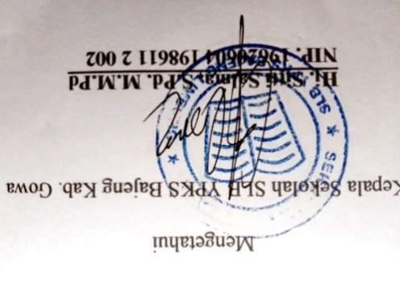

**RENCANA PEMBELAJARAN INDIVIDUAL (RPI)**

Satuan Pendidikan : SLB YPKS Bajeng Kab. Gowa

Mata Pelajaran : Pendidikan Agama Islam

Kelas/Semester : II/I

Alokasi Waktu : 1 x 35 menit (1 x pertemuan)

Sesi : Ke- 9

1. **Identitas Murid**

Nama : AB

Kelas : II

Usia : 15 Tahun

Jenis ABK : *Cerebral Palsy* Tipe Spastik

1. **Kompetensi Inti (KI)**

1. Menerima dan menjalankan ajaran agama yang dianutnya.

1. **Kompetensi Dasar (KD)**

1.2 Terbiasa melafalkan ayat Al-qur’an dengan baik.

1. **Indikator Pencapaian Kompetensi (IPK)**

1.2.1 Murid mampu menyebutkan huruf *hija’iyah* (ي-ء-و-هـ -ن-م-ل-ك-ق-ف-غ-ع-ظ-ط-ض -ص -ش -س -ز-ر-ذ-د-خ-ح-ج-ث-ت-ب-ا)

1. **Tujuan**
   1. Tujuan Jangka Panjang :

Untuk meningkatkan kemampuan mengenal huruf *hija’iyah* secara mandiri

* 1. Tujuan Jangka Pendek :

Untuk meningkatkan kemampuan mengenal huruf *hija’iyah* (ي-ء-و-هـ -ن-م-ل-ك-ق-ف-غ-ع-ظ-ط-ض -ص -ش -س -ز-ر-ذ-د-خ-ح-ج-ث-ت-ب-ا)

1. **Kegiatan Pembelajaran**

|  |  |  |
| --- | --- | --- |
| **Kegiatan** | **Deskripsi kegiatan** | **Alokasi waktu** |
| Awal | 1. Guru memberikan salam dan mengajak murid berdoa sebelum memulai kegiatan belajar 2. Guru menyapa murid dan mengkondisikan murid agar siap belajar. 3. Guru menyampaikan materi pembelajaran yang akan diajarkan. | 5 menit |
| Inti | 1. Kegiatan permainan    1. Guru menunjukkan kartu huruf *hija’iyah* kepada murid    2. Guru menyebutkan huruf *hija’iyah* (ي-ء-و-هـ -ن-م-ل-ك-ق-ف-غ-ع-ظ-ط-ض -ص -ش -س -ز-ر-ذ-د-خ-ح-ج-ث-ت-ب-ا)    3. Guru membimbing murid menyebutkan huruf *hija’iyah* (ي-ء-و-هـ -ن-م-ل-ك-ق-ف-غ-ع-ظ-ط-ض -ص -ش -س -ز-ر-ذ-د-خ-ح-ج-ث-ت-ب-ا) satu persatu    4. Guru mengambil kartu huruf *hija’iyah* kemudian mengacak kartu huruf *hija’iyah.*    5. Guru meminta anak menarik kartu huruf *hija’iyah* yang telah di acak    6. Guru meminta anak menyebutkan huruf *hija’iyah* yang telah ditariknya dari acarakan kartu huruf *hija’iyah,* ketika huruf yang disebutnya benar maka kartu huruf *hija’iyah* di letakkan pada kotak berwarna biru, dan ketika huruf yang disebutnya salah maka kartu huruf hija’iyah di letakkan pada kotak berwarna merah.    7. Guru meminta anak menyebutkan kembali huruf *hija’iyah* yang berada pada kotak berwarna merah/salah satu per satu. | 25 menit |
| Penutup | 1. Guru mencatat hasil skor yang diperoleh anak disetiap akhir kegiatan pembelajaran, untuk mengetahui kemampuan mengenal huruf *hija’iyah*. 2. Guru menutup kegiatan dengan menanyakan kepada murid materi yang telah dipelajari 3. Guru memberikan reward kepada murid ketika menjawab pertanyaan dengan benar. 4. Guru mengucapkan salam dan doa penutup. Sebelum meninggalkan kelas guru memberikan pesan moral kepada murid. | 5 menit |

1. **Materi Pokok**

Mengenal huruf *hija’iyah* (ي-و-هـ -ن-م-ل-ك-ق-ف-غ-ع-ظ-ط-ض -ص-ش -س -ز-ر-ذ-د-خ-ح-ج-ث-ت-ب-ا)

1. **Penilaian**

Penilaian dilakukan dengan memberikan tanda ( √ ) pada jawaban yang sesuai.

|  |  |  |  |  |
| --- | --- | --- | --- | --- |
| **No** | **ASPEK PENILAIAN** | **SKOR** | | |
|  | | |
|  | **MENYEBUTKAN HURUF *HIJA’IYAH*** | **0** | **1** | **2** |
|  | Murid mampu menyebutkan huruf *hija’iyah* “ ا “ |  |  | √ |
|  | Murid mampu menyebutkan huruf *hija’iyah* “ب “ |  |  | √ |
|  | Murid mampu menyebutkan huruf *hija’iyah* “ت “ |  |  | √ |
|  | Murid mampu menyebutkan huruf *hija’iyah* “ث “ |  | √ |  |
|  | Murid mampu menyebutkan huruf *hija’iyah* “ج “ |  |  | √ |
|  | Murid mampu menyebutkan huruf *hija’iyah* “ح “ |  |  | √ |
|  | Murid mampu menyebutkan huruf *hija’iyah* “خ “ | √ |  |  |
|  | Murid mampu menyebutkan huruf *hija’iyah* “د “ |  |  | √ |
|  | Murid mampu menyebutkan huruf *hija’iyah* “ذ “ | √ |  |  |
|  | Murid mampu menyebutkan huruf *hija’iyah* “ر “ |  | √ |  |
|  | Murid mampu menyebutkan huruf *hija’iyah*”ز” | √ |  |  |
|  | Murid mampu menyebutkan huruf *hija’iyah*”س” |  |  | √ |
|  | Murid mampu menyebutkan huruf *hija’iyah*”ش” | √ |  |  |
|  | Murid mampu menyebutkan huruf *hija’iyah*”ص” | √ |  |  |
|  | Murid mampu menyebutkan huruf *hija’iyah*”ض” | √ |  |  |
|  | Murid mampu menyebutkan huruf *hija’iyah*”ط” | √ |  |  |
|  | Murid mampu menyebutkan huruf *hija’iyah*”ظ” | √ |  |  |
|  | Murid mampu menyebutkan huruf *hija’iyah*”ع” | √ |  |  |
|  | Murid mampu menyebutkan huruf *hija’iyah*”غ” | √ |  |  |
|  | Murid mampu menyebutkan huruf *hija’iyah*”ف” |  |  | **√** |
|  | Murid mampu menyebutkan huruf *hija’iyah*”ق” | **√** |  |  |
|  | Murid mampu menyebutkan huruf *hija’iyah*”ك” |  |  | **√** |
|  | Murid mampu menyebutkan huruf *hija’iyah*”ل” |  |  | **√** |
|  | Murid mampu menyebutkan huruf *hija’iyah*”م” |  |  | **√** |
|  | Murid mampu menyebutkan huruf *hija’iyah*”ن” |  |  | **√** |
|  | Murid mampu menyebutkan huruf *hija’iyah*”هـ” |  | **√** |  |
|  | Murid mampu menyebutkan huruf *hija’iyah*”و” |  | **√** |  |
|  | Murid mampu menyebutkan huruf *hija’iyah*”۶” | **√** |  |  |
|  | Murid mampu menyebutkan huruf *hija’iyah*”ي” |  |  | **√** |
| **JUMLAH** | |  | **4** | **26** |
| **30** | | |

**Kriteria pemberian skor:**

1. Jika murid mampu menyebutkan huruf *hija’iyah* sesuai dengan makhrijul maka diberi skor 2
2. Jika murid tidak mampu menyebutkan huruf *hija’iyah* karena adanya kekakuan pada tempat keluarnya huruf (lidah, bibir, tenggorokan) maka diberi skor 1
3. Jika murid tidak mampu menyebutkan huruf *hija’iyah* sesuai dengan makhrijul maka diberi skor 0

Makassar, 25 Februari 2020

|  |  |  |
| --- | --- | --- |
| Guru Kelas, |  | Peneliti, |



**RENCANA PEMBELAJARAN INDIVIDUAL (RPI)**

Satuan Pendidikan : SLB YPKS Bajeng Kab. Gowa

Mata Pelajaran : Pendidikan Agama Islam

Kelas/Semester : II/I

Alokasi Waktu : 1 x 35 menit (1 x pertemuan)

Sesi : Ke- 10

1. **Identitas Murid**

Nama : AB

Kelas : II

Usia : 15 Tahun

Jenis ABK : *Cerebral Palsy* Tipe Spastik

1. **Kompetensi Inti (KI)**

1. Menerima dan menjalankan ajaran agama yang dianutnya.

1. **Kompetensi Dasar (KD)**

1.2 Terbiasa melafalkan ayat Al-qur’an dengan baik.

1. **Indikator Pencapaian Kompetensi (IPK)**

1.2.1 Murid mampu menyebutkan huruf *hija’iyah* (ي-ء-و-هـ -ن-م-ل-ك-ق-ف-غ-ع-ظ-ط-ض -ص -ش -س -ز-ر-ذ-د-خ-ح-ج-ث-ت-ب-ا)

1. **Tujuan**
   1. Tujuan Jangka Panjang :

Untuk meningkatkan kemampuan mengenal huruf *hija’iyah* secara mandiri

* 1. Tujuan Jangka Pendek :

Untuk meningkatkan kemampuan mengenal huruf *hija’iyah* (ي-ء-و-هـ -ن-م-ل-ك-ق-ف-غ-ع-ظ-ط-ض -ص -ش -س -ز-ر-ذ-د-خ-ح-ج-ث-ت-ب-ا)

1. **Kegiatan Pembelajaran**

|  |  |  |
| --- | --- | --- |
| **Kegiatan** | **Deskripsi kegiatan** | **Alokasi waktu** |
| Awal | 1. Guru memberikan salam dan mengajak murid berdoa sebelum memulai kegiatan belajar 2. Guru menyapa murid dan mengkondisikan murid agar siap belajar. 3. Guru menyampaikan materi pembelajaran yang akan diajarkan. | 5 menit |
| Inti | 1. Kegiatan permainan    1. Guru menunjukkan kartu huruf *hija’iyah* kepada murid    2. Guru menyebutkan huruf *hija’iyah* (ي-ء-و-هـ -ن-م-ل-ك-ق-ف-غ-ع-ظ-ط-ض -ص -ش -س -ز-ر-ذ-د-خ-ح-ج-ث-ت-ب-ا)    3. Guru membimbing murid menyebutkan huruf *hija’iyah* (ي-ء-و-هـ -ن-م-ل-ك-ق-ف-غ-ع-ظ-ط-ض -ص -ش -س -ز-ر-ذ-د-خ-ح-ج-ث-ت-ب-ا) satu persatu    4. Guru mengambil kartu huruf *hija’iyah* kemudian mengacak kartu huruf *hija’iyah.*    5. Guru meminta anak menarik kartu huruf *hija’iyah* yang telah di acak    6. Guru meminta anak menyebutkan huruf *hija’iyah* yang telah ditariknya dari acarakan kartu huruf *hija’iyah,* ketika huruf yang disebutnya benar maka kartu huruf *hija’iyah* di letakkan pada kotak berwarna biru, dan ketika huruf yang disebutnya salah maka kartu huruf hija’iyah di letakkan pada kotak berwarna merah.    7. Guru meminta anak menyebutkan kembali huruf *hija’iyah* yang berada pada kotak berwarna merah/salah satu per satu. | 25 menit |
| Penutup | 1. Guru mencatat hasil skor yang diperoleh anak disetiap akhir kegiatan pembelajaran, untuk mengetahui kemampuan mengenal huruf *hija’iyah*. 2. Guru menutup kegiatan dengan menanyakan kepada murid materi yang telah dipelajari 3. Guru memberikan reward kepada murid ketika menjawab pertanyaan dengan benar. 4. Guru mengucapkan salam dan doa penutup. Sebelum meninggalkan kelas guru memberikan pesan moral kepada murid. | 5 menit |

1. **Materi Pokok**

Mengenal huruf *hija’iyah* (ي-و-هـ -ن-م-ل-ك-ق-ف-غ-ع-ظ-ط-ض -ص-ش -س -ز-ر-ذ-د-خ-ح-ج-ث-ت-ب-ا)

1. **Penilaian**

Penilaian dilakukan dengan memberikan tanda ( √ ) pada jawaban yang sesuai.

|  |  |  |  |  |
| --- | --- | --- | --- | --- |
| **No** | **ASPEK PENILAIAN** | **SKOR** | | |
|  | | |
|  | **MENYEBUTKAN HURUF *HIJA’IYAH*** | **0** | **1** | **2** |
|  | Murid mampu menyebutkan huruf *hija’iyah* “ ا “ |  |  | √ |
|  | Murid mampu menyebutkan huruf *hija’iyah* “ب “ |  |  | √ |
|  | Murid mampu menyebutkan huruf *hija’iyah* “ت “ |  |  | √ |
|  | Murid mampu menyebutkan huruf *hija’iyah* “ث “ |  | √ |  |
|  | Murid mampu menyebutkan huruf *hija’iyah* “ج “ |  |  | √ |
|  | Murid mampu menyebutkan huruf *hija’iyah* “ح “ |  |  | √ |
|  | Murid mampu menyebutkan huruf *hija’iyah* “خ “ |  | √ |  |
|  | Murid mampu menyebutkan huruf *hija’iyah* “د “ |  |  | √ |
|  | Murid mampu menyebutkan huruf *hija’iyah* “ذ “ | √ |  |  |
|  | Murid mampu menyebutkan huruf *hija’iyah* “ر “ |  |  | √ |
|  | Murid mampu menyebutkan huruf *hija’iyah*”ز” | √ |  |  |
|  | Murid mampu menyebutkan huruf *hija’iyah*”س” |  |  | √ |
|  | Murid mampu menyebutkan huruf *hija’iyah*”ش” |  | √ |  |
|  | Murid mampu menyebutkan huruf *hija’iyah*”ص” | √ |  |  |
|  | Murid mampu menyebutkan huruf *hija’iyah*”ض” | √ |  |  |
|  | Murid mampu menyebutkan huruf *hija’iyah*”ط” | √ |  |  |
|  | Murid mampu menyebutkan huruf *hija’iyah*”ظ” | √ |  |  |
|  | Murid mampu menyebutkan huruf *hija’iyah*”ع” | √ |  |  |
|  | Murid mampu menyebutkan huruf *hija’iyah*”غ” | √ |  |  |
|  | Murid mampu menyebutkan huruf *hija’iyah*”ف” |  |  | √ |
|  | Murid mampu menyebutkan huruf *hija’iyah*”ق” | √ |  |  |
|  | Murid mampu menyebutkan huruf *hija’iyah*”ك” |  |  | √ |
|  | Murid mampu menyebutkan huruf *hija’iyah*”ل” |  |  | √ |
|  | Murid mampu menyebutkan huruf *hija’iyah*”م” |  |  | √ |
|  | Murid mampu menyebutkan huruf *hija’iyah*”ن” | √ |  |  |
|  | Murid mampu menyebutkan huruf *hija’iyah*”هـ” | √ |  |  |
|  | Murid mampu menyebutkan huruf *hija’iyah*”و” |  | √ |  |
|  | Murid mampu menyebutkan huruf *hija’iyah*”۶” | √ |  |  |
|  | Murid mampu menyebutkan huruf *hija’iyah*”ي” |  |  | √ |
| **JUMLAH** | |  | **4** | **26** |
| **30** | | |

**Kriteria pemberian skor:**

1. Jika murid mampu menyebutkan huruf *hija’iyah* sesuai dengan makhrijul maka diberi skor 2
2. Jika murid tidak mampu menyebutkan huruf *hija’iyah* karena adanya kekakuan pada tempat keluarnya huruf (lidah, bibir, tenggorokan) maka diberi skor 1
3. Jika murid tidak mampu menyebutkan huruf *hija’iyah* sesuai dengan makhrijul maka diberi skor 0

Makassar, 26 Februari 2020

|  |  |  |
| --- | --- | --- |
| Guru Kelas, |  | Peneliti, |



**RENCANA PEMBELAJARAN INDIVIDUAL (RPI)**

Satuan Pendidikan : SLB YPKS Bajeng Kab. Gowa

Mata Pelajaran : Pendidikan Agama Islam

Kelas/Semester : II/I

Alokasi Waktu : 1 x 35 menit (1 x pertemuan)

Sesi : Ke- 11

1. **Identitas Murid**

Nama : AB

Kelas : II

Usia : 15 Tahun

Jenis ABK : *Cerebral Palsy* Tipe Spastik

1. **Kompetensi Inti (KI)**

1. Menerima dan menjalankan ajaran agama yang dianutnya.

1. **Kompetensi Dasar (KD)**

1.2 Terbiasa melafalkan ayat Al-qur’an dengan baik.

1. **Indikator Pencapaian Kompetensi (IPK)**

1.2.1 Murid mampu menyebutkan huruf *hija’iyah* (ي-ء-و-هـ -ن-م-ل-ك-ق-ف-غ-ع-ظ-ط-ض -ص -ش -س -ز-ر-ذ-د-خ-ح-ج-ث-ت-ب-ا)

1. **Tujuan**
   1. Tujuan Jangka Panjang :

Untuk meningkatkan kemampuan mengenal huruf *hija’iyah* secara mandiri

* 1. Tujuan Jangka Pendek :

Untuk meningkatkan kemampuan mengenal huruf *hija’iyah* (ي-ء-و-هـ -ن-م-ل-ك-ق-ف-غ-ع-ظ-ط-ض -ص -ش -س -ز-ر-ذ-د-خ-ح-ج-ث-ت-ب-ا)

1. **Kegiatan Pembelajaran**

|  |  |  |
| --- | --- | --- |
| **Kegiatan** | **Deskripsi kegiatan** | **Alokasi waktu** |
| Awal | 1. Guru memberikan salam dan mengajak murid berdoa sebelum memulai kegiatan belajar 2. Guru menyapa murid dan mengkondisikan murid agar siap belajar. 3. Guru menyampaikan materi pembelajaran yang akan diajarkan. | 5 menit |
| Inti | 1. Kegiatan permainan 2. Guru menunjukkan kartu huruf *hija’iyah* kepada murid 3. Guru menyebutkan huruf *hija’iyah* (ي-ء-و-هـ -ن-م-ل-ك-ق-ف-غ-ع-ظ-ط-ض -ص -ش -س -ز-ر-ذ-د-خ-ح-ج-ث-ت-ب-ا) 4. Guru membimbing murid menyebutkan huruf *hija’iyah* (ي-ء-و-هـ -ن-م-ل-ك-ق-ف-غ-ع-ظ-ط-ض -ص -ش -س -ز-ر-ذ-د-خ-ح-ج-ث-ت-ب-ا) satu persatu 5. Guru mengambil kartu huruf *hija’iyah* kemudian mengacak kartu huruf *hija’iyah.* 6. Guru meminta anak menarik kartu huruf *hija’iyah* yang telah di acak 7. Guru meminta anak menyebutkan huruf *hija’iyah* yang telah ditariknya dari acarakan kartu huruf *hija’iyah,* ketika huruf yang disebutnya benar maka kartu huruf *hija’iyah* di letakkan pada kotak berwarna biru, dan ketika huruf yang disebutnya salah maka kartu huruf hija’iyah di letakkan pada kotak berwarna merah. 8. Guru meminta anak menyebutkan kembali huruf *hija’iyah* yang berada pada kotak berwarna merah/salah satu per satu. | 25 menit |
| Penutup | 1. Guru mencatat hasil skor yang diperoleh anak disetiap akhir kegiatan pembelajaran, untuk mengetahui kemampuan mengenal huruf *hija’iyah*. 2. Guru menutup kegiatan dengan menanyakan kepada murid materi yang telah dipelajari 3. Guru memberikan reward kepada murid ketika menjawab pertanyaan dengan benar. 4. Guru mengucapkan salam dan doa penutup. Sebelum meninggalkan kelas guru memberikan pesan moral kepada murid. | 5 menit |

1. **Materi Pokok**

Mengenal huruf *hija’iyah* (ي-و-هـ -ن-م-ل-ك-ق-ف-غ-ع-ظ-ط-ض -ص-ش -س -ز-ر-ذ-د-خ-ح-ج-ث-ت-ب-ا)

1. **Penilaian**

Penilaian dilakukan dengan memberikan tanda ( √ ) pada jawaban yang sesuai.

|  |  |  |  |  |
| --- | --- | --- | --- | --- |
| **No** | **ASPEK PENILAIAN** | **SKOR** | | |
|  | | |
|  | **MENYEBUTKAN HURUF *HIJA’IYAH*** | **0** | **1** | **2** |
|  | Murid mampu menyebutkan huruf *hija’iyah* “ ا “ |  |  | √ |
|  | Murid mampu menyebutkan huruf *hija’iyah* “ب “ |  |  | √ |
|  | Murid mampu menyebutkan huruf *hija’iyah* “ت “ |  |  | √ |
|  | Murid mampu menyebutkan huruf *hija’iyah* “ث “ |  | √ |  |
|  | Murid mampu menyebutkan huruf *hija’iyah* “ج “ |  |  | √ |
|  | Murid mampu menyebutkan huruf *hija’iyah* “ح “ |  |  | √ |
|  | Murid mampu menyebutkan huruf *hija’iyah* “خ “ |  | √ |  |
|  | Murid mampu menyebutkan huruf *hija’iyah* “د “ |  | √ |  |
|  | Murid mampu menyebutkan huruf *hija’iyah* “ذ “ |  | √ |  |
|  | Murid mampu menyebutkan huruf *hija’iyah* “ر “ |  |  | √ |
|  | Murid mampu menyebutkan huruf *hija’iyah*”ز” | √ |  |  |
|  | Murid mampu menyebutkan huruf *hija’iyah*”س” |  |  | √ |
|  | Murid mampu menyebutkan huruf *hija’iyah*”ش” |  | √ |  |
|  | Murid mampu menyebutkan huruf *hija’iyah*”ص” |  | √ |  |
|  | Murid mampu menyebutkan huruf *hija’iyah*”ض” | √ |  |  |
|  | Murid mampu menyebutkan huruf *hija’iyah*”ط” | √ |  |  |
|  | Murid mampu menyebutkan huruf *hija’iyah*”ظ” | √ |  |  |
|  | Murid mampu menyebutkan huruf *hija’iyah*”ع” | √ |  |  |
|  | Murid mampu menyebutkan huruf *hija’iyah*”غ” | √ |  |  |
|  | Murid mampu menyebutkan huruf *hija’iyah*”ف” |  |  | √ |
|  | Murid mampu menyebutkan huruf *hija’iyah*”ق” | √ |  |  |
|  | Murid mampu menyebutkan huruf *hija’iyah*”ك” |  |  | √ |
|  | Murid mampu menyebutkan huruf *hija’iyah*”ل” |  |  | √ |
|  | Murid mampu menyebutkan huruf *hija’iyah*”م” |  |  | √ |
|  | Murid mampu menyebutkan huruf *hija’iyah*”ن” |  |  | √ |
|  | Murid mampu menyebutkan huruf *hija’iyah*”هـ” |  |  | √ |
|  | Murid mampu menyebutkan huruf *hija’iyah*”و” |  | √ |  |
|  | Murid mampu menyebutkan huruf *hija’iyah*”۶” |  | √ |  |
|  | Murid mampu menyebutkan huruf *hija’iyah*”ي” |  |  | √ |
| **JUMLAH** | |  | **8** | **28** |
| **36** | | |

**Kriteria pemberian skor:**

1. Jika murid mampu menyebutkan huruf *hija’iyah* sesuai dengan makhrijul maka diberi skor 2
2. Jika murid tidak mampu menyebutkan huruf *hija’iyah* karena adanya kekakuan pada tempat keluarnya huruf (lidah, bibir, tenggorokan) maka diberi skor 1
3. Jika murid tidak mampu menyebutkan huruf *hija’iyah* sesuai dengan makhrijul maka diberi skor 0

Makassar, 27 Februari 2020

|  |  |  |
| --- | --- | --- |
| Guru Kelas, |  | Peneliti, |



**RENCANA PEMBELAJARAN INDIVIDUAL (RPI)**

Satuan Pendidikan : SLB YPKS Bajeng Kab. Gowa

Mata Pelajaran : Pendidikan Agama Islam

Kelas/Semester : II/I

Alokasi Waktu : 1 x 35 menit (1 x pertemuan)

Sesi : Ke- 12

1. **Identitas Murid**

Nama : AB

Kelas : II

Usia : 15 Tahun

Jenis ABK : *Cerebral Palsy* Tipe Spastik

1. **Kompetensi Inti (KI)**

1. Menerima dan menjalankan ajaran agama yang dianutnya.

1. **Kompetensi Dasar (KD)**

1.2 Terbiasa melafalkan ayat Al-qur’an dengan baik.

1. **Indikator Pencapaian Kompetensi (IPK)**

1.2.1 Murid mampu menyebutkan huruf *hija’iyah* (ي-ء-و-هـ -ن-م-ل-ك-ق-ف-غ-ع-ظ-ط-ض -ص -ش -س -ز-ر-ذ-د-خ-ح-ج-ث-ت-ب-ا)

1. **Tujuan**
   1. Tujuan Jangka Panjang :

Untuk meningkatkan kemampuan mengenal huruf *hija’iyah* secara mandiri

* 1. Tujuan Jangka Pendek :

Untuk meningkatkan kemampuan mengenal huruf *hija’iyah* (ي-ء-و-هـ -ن-م-ل-ك-ق-ف-غ-ع-ظ-ط-ض -ص -ش -س -ز-ر-ذ-د-خ-ح-ج-ث-ت-ب-ا)

1. **Kegiatan Pembelajaran**

|  |  |  |
| --- | --- | --- |
| **Kegiatan** | **Deskripsi kegiatan** | **Alokasi waktu** |
| Awal | 1. Guru memberikan salam dan mengajak murid berdoa sebelum memulai kegiatan belajar 2. Guru menyapa murid dan mengkondisikan murid agar siap belajar. 3. Guru menyampaikan materi pembelajaran yang akan diajarkan. | 5 menit |
| Inti | * + - 1. Kegiatan permainan   a. Guru menunjukkan kartu huruf *hija’iyah* kepada murid   * 1. Guru menyebutkan huruf *hija’iyah* (ي-ء-و-هـ -ن-م-ل-ك-ق-ف-غ-ع-ظ-ط-ض -ص -ش -س -ز-ر-ذ-د-خ-ح-ج-ث-ت-ب-ا)   2. Guru membimbing murid menyebutkan huruf *hija’iyah* (ي-ء-و-هـ -ن-م-ل-ك-ق-ف-غ-ع-ظ-ط-ض -ص -ش -س -ز-ر-ذ-د-خ-ح-ج-ث-ت-ب-ا) satu persatu   3. Guru mengambil kartu huruf *hija’iyah* kemudian mengacak kartu huruf *hija’iyah.*   4. Guru meminta anak menarik kartu huruf *hija’iyah* yang telah di acak   5. Guru meminta anak menyebutkan huruf *hija’iyah* yang telah ditariknya dari acarakan kartu huruf *hija’iyah,* ketika huruf yang disebutnya benar maka kartu huruf *hija’iyah* di letakkan pada kotak berwarna biru, dan ketika huruf yang disebutnya salah maka kartu huruf hija’iyah di letakkan pada kotak berwarna merah.   6. Guru meminta anak menyebutkan kembali huruf *hija’iyah* yang berada pada kotak berwarna merah/salah satu per satu. | 25 menit |
| Penutup | 1. Guru mencatat hasil skor yang diperoleh anak disetiap akhir kegiatan pembelajaran, untuk mengetahui kemampuan mengenal huruf *hija’iyah*. 2. Guru menutup kegiatan dengan menanyakan kepada murid materi yang telah dipelajari 3. Guru memberikan reward kepada murid ketika menjawab pertanyaan dengan benar. 4. Guru mengucapkan salam dan doa penutup. Sebelum meninggalkan kelas guru memberikan pesan moral kepada murid. | 5 menit |

1. **Materi Pokok**

Mengenal huruf *hija’iyah* (ي-و-هـ -ن-م-ل-ك-ق-ف-غ-ع-ظ-ط-ض -ص-ش -س -ز-ر-ذ-د-خ-ح-ج-ث-ت-ب-ا)

1. **Penilaian**

Penilaian dilakukan dengan memberikan tanda ( √ ) pada jawaban yang sesuai.

|  |  |  |  |  |
| --- | --- | --- | --- | --- |
| **No** | **ASPEK PENILAIAN** | **SKOR** | | |
|  | | |
|  | **MENYEBUTKAN HURUF *HIJA’IYAH*** | **0** | **1** | **2** |
|  | Murid mampu menyebutkan huruf *hija’iyah* “ ا “ |  |  | √ |
|  | Murid mampu menyebutkan huruf *hija’iyah* “ب “ |  |  | √ |
|  | Murid mampu menyebutkan huruf *hija’iyah* “ت “ |  |  | √ |
|  | Murid mampu menyebutkan huruf *hija’iyah* “ث “ |  | √ |  |
|  | Murid mampu menyebutkan huruf *hija’iyah* “ج “ |  |  | √ |
|  | Murid mampu menyebutkan huruf *hija’iyah* “ح “ |  |  | √ |
|  | Murid mampu menyebutkan huruf *hija’iyah* “خ “ |  | √ |  |
|  | Murid mampu menyebutkan huruf *hija’iyah* “د “ |  | √ |  |
|  | Murid mampu menyebutkan huruf *hija’iyah* “ذ “ |  | √ |  |
|  | Murid mampu menyebutkan huruf *hija’iyah* “ر “ |  |  | √ |
|  | Murid mampu menyebutkan huruf *hija’iyah*”ز” | √ |  |  |
|  | Murid mampu menyebutkan huruf *hija’iyah*”س” |  |  | √ |
|  | Murid mampu menyebutkan huruf *hija’iyah*”ش” |  | √ |  |
|  | Murid mampu menyebutkan huruf *hija’iyah*”ص” |  | √ |  |
|  | Murid mampu menyebutkan huruf *hija’iyah*”ض” | √ |  |  |
|  | Murid mampu menyebutkan huruf *hija’iyah*”ط” | √ |  |  |
|  | Murid mampu menyebutkan huruf *hija’iyah*”ظ” | √ |  |  |
|  | Murid mampu menyebutkan huruf *hija’iyah*”ع” | √ |  |  |
|  | Murid mampu menyebutkan huruf *hija’iyah*”غ” | √ |  |  |
|  | Murid mampu menyebutkan huruf *hija’iyah*”ف” |  |  | √ |
|  | Murid mampu menyebutkan huruf *hija’iyah*”ق” | √ |  |  |
|  | Murid mampu menyebutkan huruf *hija’iyah*”ك” |  |  | √ |
|  | Murid mampu menyebutkan huruf *hija’iyah*”ل” |  |  | √ |
|  | Murid mampu menyebutkan huruf *hija’iyah*”م” |  |  | √ |
|  | Murid mampu menyebutkan huruf *hija’iyah*”ن” |  |  | √ |
|  | Murid mampu menyebutkan huruf *hija’iyah*”هـ” |  |  | √ |
|  | Murid mampu menyebutkan huruf *hija’iyah*”و” |  | √ |  |
|  | Murid mampu menyebutkan huruf *hija’iyah*”۶” |  | √ |  |
|  | Murid mampu menyebutkan huruf *hija’iyah*”ي” |  |  | √ |
| **JUMLAH** | |  | **8** | **28** |
| **36** | | |

**Kriteria pemberian skor:**

1. Jika murid mampu menyebutkan huruf *hija’iyah* sesuai dengan makhrijul maka diberi skor 2
2. Jika murid tidak mampu menyebutkan huruf *hija’iyah* karena adanya kekakuan pada tempat keluarnya huruf (lidah, bibir, tenggorokan) maka diberi skor 1
3. Jika murid tidak mampu menyebutkan huruf *hija’iyah* sesuai dengan makhrijul maka diberi skor 0

Makassar, 2 Maret 2020

|  |  |  |
| --- | --- | --- |
| Guru Kelas, |  | Peneliti, |



**Lampiran 5**

**Data Hasil Tes Kemampuan Mengenal Huruf *hija’iyah***

***Baseline* 1 (A1) Sesi 1- Sesi 4**

***Baseline* 2 (A2) Sesi 13- Sesi 16**

**TES KEMAMPUAN MENGENAL HURUF *HIJA’IYAH* PADA MURID *CEREBRAL PALSY* TIPE SPASTI*K* KELAS II DI SLB YPKS BAJENG KABUPATEN GOWA**

***BASELINE* 1 (A1)**

Sesi ke-1

Satuan Pendidikan : SLB YPKS Bajeng Kabupaten Gowa

Mata Pelajaran : Pendidikan Agama Islam

Materi Penelitian : Pengenalan huruf *hija’iyah*

Kelas : II

Nama Murid : AB

|  |  |  |  |  |
| --- | --- | --- | --- | --- |
| **No.** | **ASPEK PENILAIAN** | **SKOR** | | |
|  | | |
| **A.** | **MENYEBUTKAN HURUF *HIJA’IYAH*** | **0** | **1** | **2** |
| 1. | Murid mampu menyebutkan huruf *hija’iyah* “ ا “ |  |  | √ |
|  | Murid mampu menyebutkan huruf *hija’iyah* “ب “ |  |  | √ |
|  | Murid mampu menyebutkan huruf *hija’iyah* “ت “ |  |  | √ |
|  | Murid mampu menyebutkan huruf *hija’iyah* “ث “ | √ |  |  |
|  | Murid mampu menyebutkan huruf *hija’iyah* “ج “ |  |  | √ |
|  | Murid mampu menyebutkan huruf *hija’iyah* “ح “ |  | √ |  |
|  | Murid mampu menyebutkan huruf *hija’iyah* “خ “ | √ |  |  |
|  | Murid mampu menyebutkan huruf *hija’iyah* “د “ |  | √ |  |
|  | Murid mampu menyebutkan huruf *hija’iyah* “ذ “ | √ |  |  |
|  | Murid mampu menyebutkan huruf *hija’iyah* “ر “ |  | √ |  |
|  | Murid mampu menyebutkan huruf *hija’iyah*”ز” | √ |  |  |
|  | Murid mampu menyebutkan huruf *hija’iyah*”س” |  | √ |  |
|  | Murid mampu menyebutkan huruf *hija’iyah*”ش” | √ |  |  |
|  | Murid mampu menyebutkan huruf *hija’iyah*”ص” | √ |  |  |
|  | Murid mampu menyebutkan huruf *hija’iyah*”ض” | √ |  |  |
|  | Murid mampu menyebutkan huruf *hija’iyah*”ط” | √ |  |  |
|  | Murid mampu menyebutkan huruf *hija’iyah*”ظ” | √ |  |  |
|  | Murid mampu menyebutkan huruf *hija’iyah*”ع” | √ |  |  |
|  | Murid mampu menyebutkan huruf *hija’iyah*”غ” | √ |  |  |
|  | Murid mampu menyebutkan huruf *hija’iyah*”ف” |  | √ |  |
|  | Murid mampu menyebutkan huruf *hija’iyah*”ق” | √ |  |  |
|  | Murid mampu menyebutkan huruf *hija’iyah*”ك” |  | √ |  |
|  | Murid mampu menyebutkan huruf *hija’iyah*”ل” |  | √ |  |
|  | Murid mampu menyebutkan huruf *hija’iyah*”م” |  | √ |  |
|  | Murid mampu menyebutkan huruf *hija’iyah*”ن” |  | √ |  |
|  | Murid mampu menyebutkan huruf *hija’iyah*”هـ” | √ |  |  |
|  | Murid mampu menyebutkan huruf *hija’iyah*”و” | √ |  |  |
|  | Murid mampu menyebutkan huruf *hija’iyah*”۶” | √ |  |  |
|  | Murid mampu menyebutkan huruf *hija’iyah*”ي” |  | √ |  |
| **JUMLAH** | |  | **10** | **8** |
| **18** | | |

**Kriteria pemberian skor :**

1. Jika murid mampu menyebutkan huruf *hija’iyah* sesuai dengan makhrijul maka diberi skor 2
2. Jika murid tidak mampu menyebutkan huruf *hija’iyah* karena adanya kekakuan pada tempat keluarnya huruf (lidah, bibir, tenggorokan) maka diberi skor 1
3. Jika murid tidak mampu menyebutkan huruf *hija’iyah* sesuai dengan makhrijul maka diberi skor 0

**TES KEMAMPUAN MENGENAL HURUF *HIJA’IYAH* PADA MURID *CEREBRAL PALSY* TIPE SPASTIK KELAS II DI SLB YPKS BAJENG KABUPATEN GOWA**

***BASELINE* 1 (A1)**

Sesi ke-2

Satuan Pendidikan : SLB YPKS Bajeng Kab. Gowa

Mata Pelajaran : Pendidikan Agama Islam

Materi Penelitian : Pengenalan huruf *hija’iyah*

Kelas : II

Nama Murid : AB

|  |  |  |  |  |
| --- | --- | --- | --- | --- |
| **No** | **ASPEK PENILAIAN** | **SKOR** | | |
|  | | |
|  | **MENYEBUTKAN HURUF *HIJA’IYAH*** | **0** | **1** | **2** |
|  | Murid mampu menyebutkan huruf *hija’iyah* “ ا “ |  |  | √ |
|  | Murid mampu menyebutkan huruf *hija’iyah* “ب “ |  |  | √ |
|  | Murid mampu menyebutkan huruf *hija’iyah* “ت “ |  |  | √ |
|  | Murid mampu menyebutkan huruf *hija’iyah* “ث “ |  | √ |  |
|  | Murid mampu menyebutkan huruf *hija’iyah* “ج “ |  |  | √ |
|  | Murid mampu menyebutkan huruf *hija’iyah* “ح “ | √ |  |  |
|  | Murid mampu menyebutkan huruf *hija’iyah* “خ “ | √ |  |  |
|  | Murid mampu menyebutkan huruf *hija’iyah* “د “ |  |  | √ |
|  | Murid mampu menyebutkan huruf *hija’iyah* “ذ “ | √ |  |  |
|  | Murid mampu menyebutkan huruf *hija’iyah* “ر “ |  |  | √ |
|  | Murid mampu menyebutkan huruf *hija’iyah*”ز” |  | √ |  |
|  | Murid mampu menyebutkan huruf *hija’iyah*”س” |  | √ |  |
|  | Murid mampu menyebutkan huruf *hija’iyah*”ش” | √ |  |  |
|  | Murid mampu menyebutkan huruf *hija’iyah*”ص” | √ |  |  |
|  | Murid mampu menyebutkan huruf *hija’iyah*”ض” | √ |  |  |
|  | Murid mampu menyebutkan huruf *hija’iyah*”ط” | √ |  |  |
|  | Murid mampu menyebutkan huruf *hija’iyah*”ظ” | √ |  |  |
|  | Murid mampu menyebutkan huruf *hija’iyah*”ع” | √ |  |  |
|  | Murid mampu menyebutkan huruf *hija’iyah*”غ” | √ |  |  |
|  | Murid mampu menyebutkan huruf *hija’iyah*”ف” |  |  | √ |
|  | Murid mampu menyebutkan huruf *hija’iyah*”ق” | √ |  |  |
|  | Murid mampu menyebutkan huruf *hija’iyah*”ك” |  | √ |  |
|  | Murid mampu menyebutkan huruf *hija’iyah*”ل” | √ |  |  |
|  | Murid mampu menyebutkan huruf *hija’iyah*”م” | √ |  |  |
|  | Murid mampu menyebutkan huruf *hija’iyah*”ن” | √ |  |  |
|  | Murid mampu menyebutkan huruf *hija’iyah*”هـ” | √ |  |  |
|  | Murid mampu menyebutkan huruf *hija’iyah*”و” | √ |  |  |
|  | Murid mampu menyebutkan huruf *hija’iyah*”۶” | √ |  |  |
|  | Murid mampu menyebutkan huruf *hija’iyah*”ي” | √ |  |  |
| **JUMLAH** | |  | **4** | **14** |
| **18** | | |

**Kriteria pemberian skor :**

1. Jika murid mampu menyebutkan huruf *hija’iyah* sesuai dengan makhrijul maka diberi skor 2
2. Jika murid tidak mampu menyebutkan huruf *hija’iyah* karena adanya kekakuan pada tempat keluarnya huruf (lidah, bibir, tenggorokan) maka diberi skor 1
3. Jika murid tidak mampu menyebutkan huruf *hija’iyah* sesuai dengan makhrijul maka diberi skor 0

**TES KEMAMPUAN MENGENAL HURUF *HIJA’IYAH* PADA MURID *CEREBRAL PALSY* TIPE SPASTIK KELAS II DI SLB YPKS BAJENG KABUPATEN GOWA**

***BASELINE* 1 (A1)**

Sesi ke-3

Satuan Pendidikan : SLB YPKS Bajeng Kab. Gowa

Mata Pelajaran : Pendidikan Agama Islam

Materi Penelitian : Pengenalan huruf *hija’iyah*

Kelas : II

Nama Murid : AB

|  |  |  |  |  |
| --- | --- | --- | --- | --- |
| **No** | **ASPEK PENILAIAN** | **SKOR** | | |
|  | | |
|  | **MENYEBUTKAN HURUF *HIJA’IYAH*** | **0** | **1** | **2** |
|  | Murid mampu menyebutkan huruf *hija’iyah* “ ا “ |  |  | √ |
|  | Murid mampu menyebutkan huruf *hija’iyah* “ب “ |  |  | √ |
|  | Murid mampu menyebutkan huruf *hija’iyah* “ت “ |  |  | √ |
|  | Murid mampu menyebutkan huruf *hija’iyah* “ث “ |  | √ |  |
|  | Murid mampu menyebutkan huruf *hija’iyah* “ج “ |  |  | √ |
|  | Murid mampu menyebutkan huruf *hija’iyah* “ح “ |  |  | √ |
|  | Murid mampu menyebutkan huruf *hija’iyah* “خ “ | √ |  |  |
|  | Murid mampu menyebutkan huruf *hija’iyah* “د “ | √ |  |  |
|  | Murid mampu menyebutkan huruf *hija’iyah* “ذ “ | √ |  |  |
|  | Murid mampu menyebutkan huruf *hija’iyah* “ر “ |  | √ |  |
|  | Murid mampu menyebutkan huruf *hija’iyah*”ز” | √ |  |  |
|  | Murid mampu menyebutkan huruf *hija’iyah*”س” |  | √ |  |
|  | Murid mampu menyebutkan huruf *hija’iyah*”ش” | √ |  |  |
|  | Murid mampu menyebutkan huruf *hija’iyah*”ص” | √ |  |  |
|  | Murid mampu menyebutkan huruf *hija’iyah*”ض” | √ |  |  |
|  | Murid mampu menyebutkan huruf *hija’iyah*”ط” | √ |  |  |
|  | Murid mampu menyebutkan huruf *hija’iyah*”ظ” | √ |  |  |
|  | Murid mampu menyebutkan huruf *hija’iyah*”ع” | √ |  |  |
|  | Murid mampu menyebutkan huruf *hija’iyah*”غ” | √ |  |  |
|  | Murid mampu menyebutkan huruf *hija’iyah*”ف” | √ |  |  |
|  | Murid mampu menyebutkan huruf *hija’iyah*”ق” | √ |  |  |
|  | Murid mampu menyebutkan huruf *hija’iyah*”ك” |  | √ |  |
|  | Murid mampu menyebutkan huruf *hija’iyah*”ل” |  | √ |  |
|  | Murid mampu menyebutkan huruf *hija’iyah*”م” |  | √ |  |
|  | Murid mampu menyebutkan huruf *hija’iyah*”ن” |  | √ |  |
|  | Murid mampu menyebutkan huruf *hija’iyah*”هـ” | √ |  |  |
|  | Murid mampu menyebutkan huruf *hija’iyah*”و” | √ |  |  |
|  | Murid mampu menyebutkan huruf *hija’iyah*”۶” | √ |  |  |
|  | Murid mampu menyebutkan huruf *hija’iyah*”ي” |  | √ |  |
| **JUMLAH** | |  | **8** | **10** |
| **18** | | |

**Kriteria pemberian skor :**

1. Jika murid mampu menyebutkan huruf *hija’iyah* sesuai dengan makhrijul maka diberi skor 2
2. Jika murid tidak mampu menyebutkan huruf *hija’iyah* karena adanya kekakuan pada tempat keluarnya huruf (lidah, bibir, tenggorokan) maka diberi skor 1
3. Jika murid tidak mampu menyebutkan huruf *hija’iyah* sesuai dengan makhrijul maka diberi skor 0

**TES KEMAMPUAN MENGENAL HURUF *HIJA’IYAH* PADA MURID *CEREBRAL PALSY* TIPE SPASTIK KELAS II DI SLB YPKS BAJENG KABUPATEN GOWA**

***BASELINE* 1 (A1)**

Sesi ke-4

Satuan Pendidikan : SLB YPKS Bajeng Kab. Gowa

Mata Pelajaran : Pendidikan Agama Islam

Materi Penelitian : Pengenalan huruf *hija’iyah*

Kelas : II

Nama Murid : AB

|  |  |  |  |  |
| --- | --- | --- | --- | --- |
| **No** | **ASPEK PENILAIAN** | **SKOR** | | |
|  | | |
|  | **MENYEBUTKAN HURUF *HIJA’IYAH*** | **0** | **1** | **2** |
|  | Murid mampu menyebutkan huruf *hija’iyah* “ ا “ |  |  | √ |
|  | Murid mampu menyebutkan huruf *hija’iyah* “ب “ |  |  | √ |
|  | Murid mampu menyebutkan huruf *hija’iyah* “ت “ |  |  | √ |
|  | Murid mampu menyebutkan huruf *hija’iyah* “ث “ | √ |  |  |
|  | Murid mampu menyebutkan huruf *hija’iyah* “ج “ |  | √ |  |
|  | Murid mampu menyebutkan huruf *hija’iyah* “ح “ |  | √ |  |
|  | Murid mampu menyebutkan huruf *hija’iyah* “خ “ | √ |  |  |
|  | Murid mampu menyebutkan huruf *hija’iyah* “د “ |  | √ |  |
|  | Murid mampu menyebutkan huruf *hija’iyah* “ذ “ | √ |  |  |
|  | Murid mampu menyebutkan huruf *hija’iyah* “ر “ |  | √ |  |
|  | Murid mampu menyebutkan huruf *hija’iyah*”ز” | √ |  |  |
|  | Murid mampu menyebutkan huruf *hija’iyah*”س” |  | √ |  |
|  | Murid mampu menyebutkan huruf *hija’iyah*”ش” | √ |  |  |
|  | Murid mampu menyebutkan huruf *hija’iyah*”ص” | √ |  |  |
|  | Murid mampu menyebutkan huruf *hija’iyah*”ض” | √ |  |  |
|  | Murid mampu menyebutkan huruf *hija’iyah*”ط” | √ |  |  |
|  | Murid mampu menyebutkan huruf *hija’iyah*”ظ” | √ |  |  |
|  | Murid mampu menyebutkan huruf *hija’iyah*”ع” | √ |  |  |
|  | Murid mampu menyebutkan huruf *hija’iyah*”غ” | √ |  |  |
|  | Murid mampu menyebutkan huruf *hija’iyah*”ف” |  |  | √ |
|  | Murid mampu menyebutkan huruf *hija’iyah*”ق” | √ |  |  |
|  | Murid mampu menyebutkan huruf *hija’iyah*”ك” | √ |  |  |
|  | Murid mampu menyebutkan huruf *hija’iyah*”ل” |  |  | √ |
|  | Murid mampu menyebutkan huruf *hija’iyah*”م” |  | √ |  |
|  | Murid mampu menyebutkan huruf *hija’iyah*”ن” | √ |  |  |
|  | Murid mampu menyebutkan huruf *hija’iyah*”هـ” | √ |  |  |
|  | Murid mampu menyebutkan huruf *hija’iyah*”و” | √ |  |  |
|  | Murid mampu menyebutkan huruf *hija’iyah*”۶” | √ |  |  |
|  | Murid mampu menyebutkan huruf *hija’iyah*”ي” |  |  | √ |
| **JUMLAH** | |  | **6** | **12** |
| **18** | | |

**Kriteria pemberian skor :**

1. Jika murid mampu menyebutkan huruf *hija’iyah* sesuai dengan makhrijul maka diberi skor 2
2. Jika murid tidak mampu menyebutkan huruf *hija’iyah* karena adanya kekakuan pada tempat keluarnya huruf (lidah, bibir, tenggorokan) maka diberi skor 1
3. Jika murid tidak mampu menyebutkan huruf *hija’iyah* sesuai dengan makhrijul maka diberi skor 0

**TES KEMAMPUAN MENGENAL HURUF *HIJA’IYAH* PADA MURID *CEREBRAL PALSY* TIPE SPASTIK KELAS II DI SLB YPKS BAJENG KABUPATEN GOWA**

***BASELINE* 1 (A1)**

Sesi ke- 13

Satuan Pendidikan : SLB YPKS Bajeng Kab. Gowa

Mata Pelajaran : Pendidikan Agama Islam

Materi Penelitian : Pengenalan huruf *hija’iyah*

Kelas : II

Nama Murid : AB

|  |  |  |  |  |
| --- | --- | --- | --- | --- |
| **No** | **ASPEK PENILAIAN** | **SKOR** | | |
|  | | |
|  | **MENYEBUTKAN HURUF *HIJA’IYAH*** | **0** | **1** | **2** |
|  | Murid mampu menyebutkan huruf *hija’iyah* “ ا “ |  |  | √ |
|  | Murid mampu menyebutkan huruf *hija’iyah* “ب “ |  |  | √ |
|  | Murid mampu menyebutkan huruf *hija’iyah* “ت “ |  |  | √ |
|  | Murid mampu menyebutkan huruf *hija’iyah* “ث “ |  | √ |  |
|  | Murid mampu menyebutkan huruf *hija’iyah* “ج “ |  |  | √ |
|  | Murid mampu menyebutkan huruf *hija’iyah* “ح “ |  | √ |  |
|  | Murid mampu menyebutkan huruf *hija’iyah* “خ “ | √ |  |  |
|  | Murid mampu menyebutkan huruf *hija’iyah* “د “ |  | √ |  |
|  | Murid mampu menyebutkan huruf *hija’iyah* “ذ “ | √ |  |  |
|  | Murid mampu menyebutkan huruf *hija’iyah* “ر “ |  |  | √ |
|  | Murid mampu menyebutkan huruf *hija’iyah*”ز” | √ |  |  |
|  | Murid mampu menyebutkan huruf *hija’iyah*”س” |  |  | √ |
|  | Murid mampu menyebutkan huruf *hija’iyah*”ش” | √ |  |  |
|  | Murid mampu menyebutkan huruf *hija’iyah*”ص” | √ |  |  |
|  | Murid mampu menyebutkan huruf *hija’iyah*”ض” | √ |  |  |
|  | Murid mampu menyebutkan huruf *hija’iyah*”ط” | √ |  |  |
|  | Murid mampu menyebutkan huruf *hija’iyah*”ظ” | √ |  |  |
|  | Murid mampu menyebutkan huruf *hija’iyah*”ع” | √ |  |  |
|  | Murid mampu menyebutkan huruf *hija’iyah*”غ” | √ |  |  |
|  | Murid mampu menyebutkan huruf *hija’iyah*”ف” |  |  | √ |
|  | Murid mampu menyebutkan huruf *hija’iyah*”ق” |  | √ |  |
|  | Murid mampu menyebutkan huruf *hija’iyah*”ك” |  |  | √ |
|  | Murid mampu menyebutkan huruf *hija’iyah*”ل” |  | √ |  |
|  | Murid mampu menyebutkan huruf *hija’iyah*”م” |  |  | √ |
|  | Murid mampu menyebutkan huruf *hija’iyah*”ن” |  | √ |  |
|  | Murid mampu menyebutkan huruf *hija’iyah*”هـ” | √ |  |  |
|  | Murid mampu menyebutkan huruf *hija’iyah*”و” | √ |  |  |
|  | Murid mampu menyebutkan huruf *hija’iyah*”۶” | √ |  |  |
|  | Murid mampu menyebutkan huruf *hija’iyah*”ي” |  |  | √ |
| **JUMLAH** | |  | **7** | **16** |
| **24** | | |

**Kriteria pemberian skor :**

1. Jika murid mampu menyebutkan huruf *hija’iyah* sesuai dengan makhrijul maka diberi skor 2
2. Jika murid tidak mampu menyebutkan huruf *hija’iyah* karena adanya kekakuan pada tempat keluarnya huruf (lidah, bibir, tenggorokan) maka diberi skor 1
3. Jika murid tidak mampu menyebutkan huruf *hija’iyah* sesuai dengan makhrijul maka diberi skor 0

**TES KEMAMPUAN MENGENAL HURUF *HIJA’IYAH* PADA MURID *CEREBRAL PALSY* TIPE SPASTIK KELAS II DI SLB YPKS BAJENG KABUPATEN GOWA**

***BASELINE* 1 (A1)**

Sesi ke- 14

Satuan Pendidikan : SLB YPKS Bajeng Kab. Gowa

Mata Pelajaran : Pendidikan Agama Islam

Materi Penelitian : Pengenalan huruf *hija’iyah*

Kelas : II

Nama Murid : AB

|  |  |  |  |  |
| --- | --- | --- | --- | --- |
| **No.** | **ASPEK PENILAIAN** | **SKOR** | | |
|  | | |
|  | **MENYEBUTKAN HURUF *HIJA’IYAH*** | **0** | **1** | **2** |
|  | Murid mampu menyebutkan huruf *hija’iyah* “ ا “ |  |  | √ |
|  | Murid mampu menyebutkan huruf *hija’iyah* “ب “ |  |  | √ |
|  | Murid mampu menyebutkan huruf *hija’iyah* “ت “ |  |  | √ |
|  | Murid mampu menyebutkan huruf *hija’iyah* “ث “ |  | √ |  |
|  | Murid mampu menyebutkan huruf *hija’iyah* “ج “ |  | √ |  |
|  | Murid mampu menyebutkan huruf *hija’iyah* “ح “ |  | √ |  |
|  | Murid mampu menyebutkan huruf *hija’iyah* “خ “ | √ |  |  |
|  | Murid mampu menyebutkan huruf *hija’iyah* “د “ |  | √ |  |
|  | Murid mampu menyebutkan huruf *hija’iyah* “ذ “ | √ |  |  |
|  | Murid mampu menyebutkan huruf *hija’iyah* “ر “ |  |  | √ |
|  | Murid mampu menyebutkan huruf *hija’iyah*”ز” | √ |  |  |
|  | Murid mampu menyebutkan huruf *hija’iyah*”س” |  |  | √ |
|  | Murid mampu menyebutkan huruf *hija’iyah*”ش” | √ |  |  |
|  | Murid mampu menyebutkan huruf *hija’iyah*”ص” | √ |  |  |
|  | Murid mampu menyebutkan huruf *hija’iyah*”ض” | √ |  |  |
|  | Murid mampu menyebutkan huruf *hija’iyah*”ط” | √ |  |  |
|  | Murid mampu menyebutkan huruf *hija’iyah*”ظ” | √ |  |  |
|  | Murid mampu menyebutkan huruf *hija’iyah*”ع” | √ |  |  |
|  | Murid mampu menyebutkan huruf *hija’iyah*”غ” | √ |  |  |
|  | Murid mampu menyebutkan huruf *hija’iyah*”ف” |  | √ |  |
|  | Murid mampu menyebutkan huruf *hija’iyah*”ق” | √ |  |  |
|  | Murid mampu menyebutkan huruf *hija’iyah*”ك” |  | √ |  |
|  | Murid mampu menyebutkan huruf *hija’iyah*”ل” |  |  | √ |
|  | Murid mampu menyebutkan huruf *hija’iyah*”م” |  |  | √ |
|  | Murid mampu menyebutkan huruf *hija’iyah*”ن” |  | √ |  |
|  | Murid mampu menyebutkan huruf *hija’iyah*”هـ” | √ |  |  |
|  | Murid mampu menyebutkan huruf *hija’iyah*”و” | √ |  |  |
|  | Murid mampu menyebutkan huruf *hija’iyah*”۶” |  | √ |  |
|  | Murid mampu menyebutkan huruf *hija’iyah*”ي” |  |  | √ |
| **JUMLAH** | |  | **7** | **16** |
| **24** | | |

**Kriteria pemberian skor :**

1. Jika murid mampu menyebutkan huruf *hija’iyah* sesuai dengan makhrijul maka diberi skor 2
2. Jika murid tidak mampu menyebutkan huruf *hija’iyah* karena adanya kekakuan pada tempat keluarnya huruf (lidah, bibir, tenggorokan) maka diberi skor 1
3. Jika murid tidak mampu menyebutkan huruf *hija’iyah* sesuai dengan makhrijul maka diberi skor 0

**TES KEMAMPUAN MENGENAL HURUF *HIJA’IYAH* PADA MURID *CEREBRAL PALSY* TIPE SPASTIK KELAS II DI SLB YPKS BAJENG KABUPATEN GOWA**

***BASELINE* 1 (A1)**

Sesi ke- 15

Satuan Pendidikan : SLB YPKS Bajeng Kab. Gowa

Mata Pelajaran : Pendidikan Agama Islam

Materi Penelitian : Pengenalan huruf *hija’iyah*

Kelas : II

Nama Murid : AB

|  |  |  |  |  |
| --- | --- | --- | --- | --- |
| **No.** | **ASPEK PENILAIAN** | **SKOR** | | |
|  | | |
|  | **MENYEBUTKAN HURUF *HIJA’IYAH*** | **0** | **1** | **2** |
|  | Murid mampu menyebutkan huruf *hija’iyah* “ ا “ |  |  | √ |
|  | Murid mampu menyebutkan huruf *hija’iyah* “ب “ |  |  | √ |
|  | Murid mampu menyebutkan huruf *hija’iyah* “ت “ |  |  | √ |
|  | Murid mampu menyebutkan huruf *hija’iyah* “ث “ |  | √ |  |
|  | Murid mampu menyebutkan huruf *hija’iyah* “ج “ |  |  | √ |
|  | Murid mampu menyebutkan huruf *hija’iyah* “ح “ |  | √ |  |
|  | Murid mampu menyebutkan huruf *hija’iyah* “خ “ | √ |  |  |
|  | Murid mampu menyebutkan huruf *hija’iyah* “د “ | √ |  |  |
|  | Murid mampu menyebutkan huruf *hija’iyah* “ذ “ | √ |  |  |
|  | Murid mampu menyebutkan huruf *hija’iyah* “ر “ |  | √ |  |
|  | Murid mampu menyebutkan huruf *hija’iyah*”ز” |  | √ |  |
|  | Murid mampu menyebutkan huruf *hija’iyah*”س” |  |  | √ |
|  | Murid mampu menyebutkan huruf *hija’iyah*”ش” | √ |  |  |
|  | Murid mampu menyebutkan huruf *hija’iyah*”ص” | √ |  |  |
|  | Murid mampu menyebutkan huruf *hija’iyah*”ض” | √ |  |  |
|  | Murid mampu menyebutkan huruf *hija’iyah*”ط” | √ |  |  |
|  | Murid mampu menyebutkan huruf *hija’iyah*”ظ” | √ |  |  |
|  | Murid mampu menyebutkan huruf *hija’iyah*”ع” | √ |  |  |
|  | Murid mampu menyebutkan huruf *hija’iyah*”غ” | √ |  |  |
|  | Murid mampu menyebutkan huruf *hija’iyah*”ف” |  |  | √ |
|  | Murid mampu menyebutkan huruf *hija’iyah*”ق” | √ |  |  |
|  | Murid mampu menyebutkan huruf *hija’iyah*”ك” |  | √ |  |
|  | Murid mampu menyebutkan huruf *hija’iyah*”ل” |  | √ |  |
|  | Murid mampu menyebutkan huruf *hija’iyah*”م” |  |  | √ |
|  | Murid mampu menyebutkan huruf *hija’iyah*”ن” |  | √ |  |
|  | Murid mampu menyebutkan huruf *hija’iyah*”هـ” |  | √ |  |
|  | Murid mampu menyebutkan huruf *hija’iyah*”و” |  | √ |  |
|  | Murid mampu menyebutkan huruf *hija’iyah*”۶” | √ |  |  |
|  | Murid mampu menyebutkan huruf *hija’iyah*”ي” |  |  | √ |
| **JUMLAH** | |  | **5** | **20** |
| **25** | | |

**Kriteria pemberian skor :**

1. Jika murid mampu menyebutkan huruf *hija’iyah* sesuai dengan makhrijul maka diberi skor 2
2. Jika murid tidak mampu menyebutkan huruf *hija’iyah* karena adanya kekakuan pada tempat keluarnya huruf (lidah, bibir, tenggorokan) maka diberi skor 1
3. Jika murid tidak mampu menyebutkan huruf *hija’iyah* sesuai dengan makhrijul maka diberi skor 0

**TES KEMAMPUAN MENGENAL HURUF *HIJA’IYAH* PADA MURID *CEREBRAL PALSY* TIPE SPASTIK KELAS II DI SLB YPKS BAJENG KABUPATEN GOWA**

***BASELINE* 1 (A1)**

Sesi ke- 16

Satuan Pendidikan : SLB YPKS Bajeng Kab. Gowa

Mata Pelajaran : Pendidikan Agama Islam

Materi Penelitian : Pengenalan huruf *hija’iyah*

Kelas : II

Nama Murid : AB

|  |  |  |  |  |
| --- | --- | --- | --- | --- |
| **No** | **ASPEK PENILAIAN** | **SKOR** | | |
|  | | |
|  | **MENYEBUTKAN HURUF *HIJA’IYAH*** | **0** | **1** | **2** |
|  | Murid mampu menyebutkan huruf *hija’iyah* “ ا “ |  |  | √ |
|  | Murid mampu menyebutkan huruf *hija’iyah* “ب “ |  |  | √ |
|  | Murid mampu menyebutkan huruf *hija’iyah* “ت “ |  |  | √ |
|  | Murid mampu menyebutkan huruf *hija’iyah* “ث “ |  | √ |  |
|  | Murid mampu menyebutkan huruf *hija’iyah* “ج “ |  |  | √ |
|  | Murid mampu menyebutkan huruf *hija’iyah* “ح “ |  | √ |  |
|  | Murid mampu menyebutkan huruf *hija’iyah* “خ “ | √ |  |  |
|  | Murid mampu menyebutkan huruf *hija’iyah* “د “ | √ |  |  |
|  | Murid mampu menyebutkan huruf *hija’iyah* “ذ “ | √ |  |  |
|  | Murid mampu menyebutkan huruf *hija’iyah* “ر “ |  |  | √ |
|  | Murid mampu menyebutkan huruf *hija’iyah*”ز” | √ |  |  |
|  | Murid mampu menyebutkan huruf *hija’iyah*”س” |  |  | √ |
|  | Murid mampu menyebutkan huruf *hija’iyah*”ش” | √ |  |  |
|  | Murid mampu menyebutkan huruf *hija’iyah*”ص” | √ |  |  |
|  | Murid mampu menyebutkan huruf *hija’iyah*”ض” | √ |  |  |
|  | Murid mampu menyebutkan huruf *hija’iyah*”ط” | √ |  |  |
|  | Murid mampu menyebutkan huruf *hija’iyah*”ظ” | √ |  |  |
|  | Murid mampu menyebutkan huruf *hija’iyah*”ع” | √ |  |  |
|  | Murid mampu menyebutkan huruf *hija’iyah*”غ” | √ |  |  |
|  | Murid mampu menyebutkan huruf *hija’iyah*”ف” | √ |  |  |
|  | Murid mampu menyebutkan huruf *hija’iyah*”ق” | √ |  |  |
|  | Murid mampu menyebutkan huruf *hija’iyah*”ك” |  | √ |  |
|  | Murid mampu menyebutkan huruf *hija’iyah*”ل” |  | √ |  |
|  | Murid mampu menyebutkan huruf *hija’iyah*”م” |  |  | √ |
|  | Murid mampu menyebutkan huruf *hija’iyah*”ن” |  |  | √ |
|  | Murid mampu menyebutkan huruf *hija’iyah*”هـ” | √ |  |  |
|  | Murid mampu menyebutkan huruf *hija’iyah*”و” |  | √ |  |
|  | Murid mampu menyebutkan huruf *hija’iyah*”۶” |  |  | √ |
|  | Murid mampu menyebutkan huruf *hija’iyah*”ي” |  |  | √ |
| **JUMLAH** | |  | **5** | **20** |
| **25** | | |

**Kriteria pemberian skor :**

1. Jika murid mampu menyebutkan huruf *hija’iyah* sesuai dengan makhrijul maka diberi skor 2
2. Jika murid tidak mampu menyebutkan huruf *hija’iyah* karena adanya kekakuan pada tempat keluarnya huruf (lidah, bibir, tenggorokan) maka diberi skor 1
3. Jika murid tidak mampu menyebutkan huruf *hija’iyah* sesuai dengan makhrijul maka diberi skor 0

**Lampiran 6**

**Data Hasil Kemampuan Mengenal Huruf *Hija’iyah***

**Skor Penilaian Kemampuan Mengenal Huruf *Hija’iyah***

|  |  |  |  |  |  |  |  |  |  |  |  |  |  |  |  |  |  |
| --- | --- | --- | --- | --- | --- | --- | --- | --- | --- | --- | --- | --- | --- | --- | --- | --- | --- |
| Tes | Nomor  Item | Baseline 1  (A1) | | | | Intervensi (B) | | | | | | | | Baseline 2  (A2) | | | |
| **1** | **2** | **3** | **4** | **5** | **6** | **7** | **8** | **9** | **10** | **11** | **12** | **13** | **14** | **15** | **16** |
| K  E  M  A  M  P  U  A  N  M  E  N  G  E  N  A  L  H  U  R  U  F  *H*  *I*  *J*  *A’*  *I*  *Y*  *A*  *H* | **1** | 2 | 2 | 2 | 2 | 2 | 2 | 2 | 2 | 2 | 2 | 2 | 2 | 2 | 2 | 2 | 2 |
| **2** | 2 | 2 | 2 | 2 | 2 | 2 | 2 | 2 | 2 | 2 | 2 | 2 | 2 | 2 | 2 | 2 |
| **3** | 2 | 2 | 2 | 2 | 2 | 2 | 2 | 2 | 2 | 2 | 2 | 2 | 2 | 2 | 2 | 2 |
| **4** | 0 | 1 | 1 | 0 | 1 | 1 | 1 | 1 | 1 | 1 | 1 | 1 | 1 | 1 | 1 | 1 |
| **5** | 2 | 2 | 2 | 1 | 2 | 2 | 2 | 2 | 2 | 2 | 2 | 2 | 2 | 1 | 2 | 2 |
| **6** | 1 | 0 | 2 | 1 | 2 | 2 | 2 | 2 | 2 | 2 | 2 | 2 | 1 | 1 | 1 | 1 |
| **7** | 0 | 0 | 0 | 0 | 0 | 0 | 0 | 0 | 0 | 1 | 1 | 1 | 0 | 0 | 0 | 0 |
| **8** | 1 | 2 | 0 | 1 | 0 | 1 | 2 | 2 | 2 | 2 | 1 | 1 | 1 | 1 | 0 | 0 |
| **9** | 0 | 0 | 0 | 0 | 0 | 0 | 0 | 2 | 0 | 0 | 1 | 1 | 0 | 0 | 0 | 0 |
| **10** | 1 | 2 | 1 | 1 | 0 | 1 | 1 | 0 | 1 | 2 | 2 | 2 | 2 | 2 | 1 | 2 |
| **11** | 0 | 1 | 0 | 0 | 0 | 0 | 0 | 1 | 0 | 0 | 0 | 0 | 0 | 0 | 1 | 0 |
| **12** | 1 | 1 | 1 | 1 | 1 | 2 | 2 | 2 | 2 | 2 | 2 | 2 | 2 | 2 | 2 | 2 |
| **13** | 0 | 0 | 0 | 0 | 2 | 0 | 0 | 0 | 0 | 1 | 1 | 1 | 0 | 0 | 0 | 0 |
| **14** | 0 | 0 | 0 | 0 | 0 | 0 | 0 | 0 | 0 | 0 | 1 | 1 | 0 | 0 | 0 | 0 |
| **15** | 0 | 0 | 0 | 0 | 0 | 0 | 0 | 0 | 0 | 0 | 0 | 0 | 0 | 0 | 0 | 0 |
| **16** | 0 | 0 | 0 | 0 | 2 | 0 | 0 | 0 | 0 | 0 | 0 | 0 | 0 | 0 | 0 | 0 |
| **17** | 0 | 0 | 0 | 0 | 0 | 0 | 0 | 0 | 0 | 0 | 0 | 0 | 1 | 0 | 0 | 0 |
| **18** | 0 | 0 | 0 | 0 | 0 | 0 | 0 | 0 | 0 | 0 | 0 | 0 | 0 | 0 | 0 | 0 |
| **19** | 0 | 0 | 0 | 0 | 0 | 0 | 0 | 0 | 0 | 0 | 0 | 0 | 0 | 0 | 0 | 0 |
| **20** | 1 | 2 | 0 | 2 | 2 | 2 | 2 | 2 | 2 | 2 | 2 | 2 | 2 | 1 | 2 | 0 |
| **21** | 0 | 0 | 0 | 0 | 0 | 0 | 0 | 0 | 0 | 0 | 0 | 0 | 1 | 0 | 0 | 0 |
| **22** | 1 | 1 | 1 | 0 | 2 | 0 | 1 | 2 | 2 | 2 | 2 | 2 | 2 | 1 | 1 | 1 |
| **23** | 1 | 0 | 1 | 2 | 2 | 2 | 2 | 2 | 2 | 2 | 2 | 2 | 1 | 2 | 1 | 1 |
| **24** | 1 | 0 | 1 | 1 | 0 | 2 | 0 | 2 | 2 | 2 | 2 | 2 | 2 | 2 | 2 | 2 |
| **25** | 1 | 0 | 1 | 0 | 0 | 1 | 2 | 0 | 2 | 0 | 2 | 2 | 1 | 1 | 1 | 2 |
| **26** | 0 | 0 | 0 | 0 | 0 | 0 | 0 | 1 | 1 | 0 | 2 | 2 | 0 | 0 | 1 | 0 |
| **27** | 0 | 0 | 0 | 0 | 2 | 0 | 0 | 0 | 1 | 1 | 1 | 1 | 0 | 0 | 1 | 1 |
| **28** | 0 | 0 | 0 | 0 | 0 | 0 | 0 | 0 | 0 | 0 | 1 | 1 | 0 | 1 | 0 | 2 |
| **29** | 1 | 0 | 1 | 2 | 2 | 2 | 1 | 1 | 2 | 2 | 2 | 2 | 2 | 2 | 2 | 2 |
| Skor | | 18 | 18 | 18 | 18 | 20 | 24 | 24 | 26 | 30 | 30 | 36 | 36 | 24 | 24 | 25 | 25 |
| Skor Maksimal | | 58 | 58 | 58 | 58 | 58 | 58 | 58 | 58 | 58 | 58 | 58 | 58 | 58 | 58 | 58 | 58 |

**Data Hasil *Baseline* 1 (A1), Intervensi (B) Dan *Baseline* 2 (A2) Nilai Kemampuan Mengenal huruf *hija’iyah***

|  |  |  |  |
| --- | --- | --- | --- |
| Sesi | Skor Maksimal | Skor yang di peroleh murid | Nilai yang di peroleh murid |
| *Baseline 1 (A1)* | | | |
| 1 | **58** | **18** | **31** |
| 2 | **58** | **18** | **31** |
| 3 | **58** | **18** | **31** |
| 4 | **58** | **18** | **31** |
| *Internensi (B)* | | | |
| 5 | **58** | **20** | **34,48** |
| 6 | **58** | **24** | **41,37** |
| 7 | **58** | **24** | **41,37** |
| 8 | **58** | **26** | **44,82** |
| 9 | **58** | **30** | **51,72** |
| 10 | **58** | **30** | **51,72** |
| 11 | **58** | **36** | **62,06** |
| 12 | **58** | **36** | **62,6** |
| *Baseline 2 (B2)* | | | |
| 13 | **58** | **24** | **41,37** |
| 14 | **58** | **24** | **41,37** |
| 15 | **58** | **25** | **43,10** |
| 16 | **58** | **25** | **43,10** |

**Lampiran 7**

**Dokumentasi**

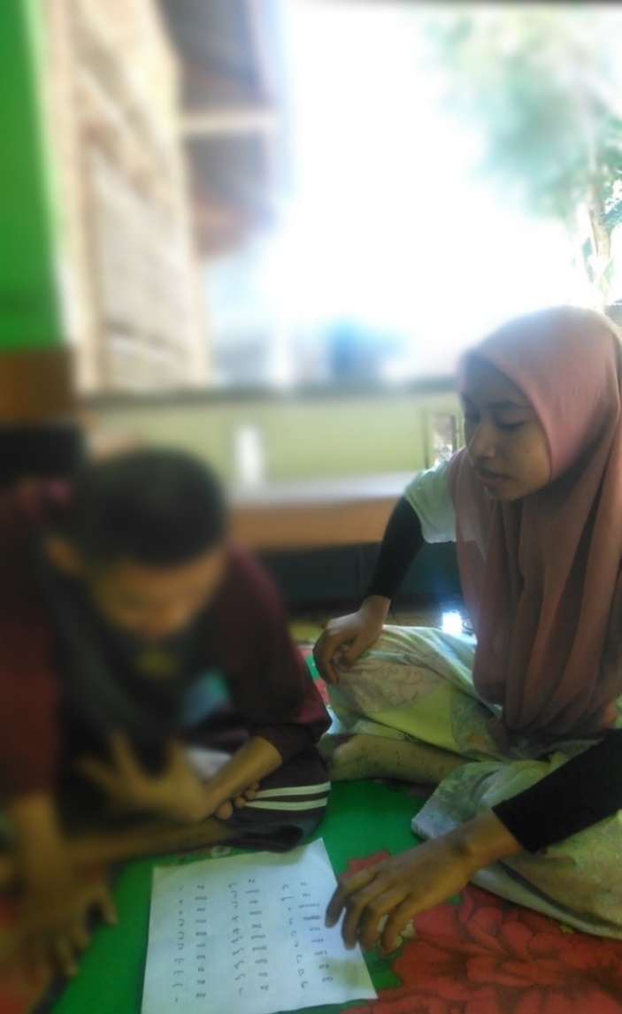

**Hasil identifikasi kemampuan mengenal huruf *hija’iyah* murid *cerebral palsy* tipe spatikkelas II di SLB YPKS Bejeng Kabupaten Gowa**

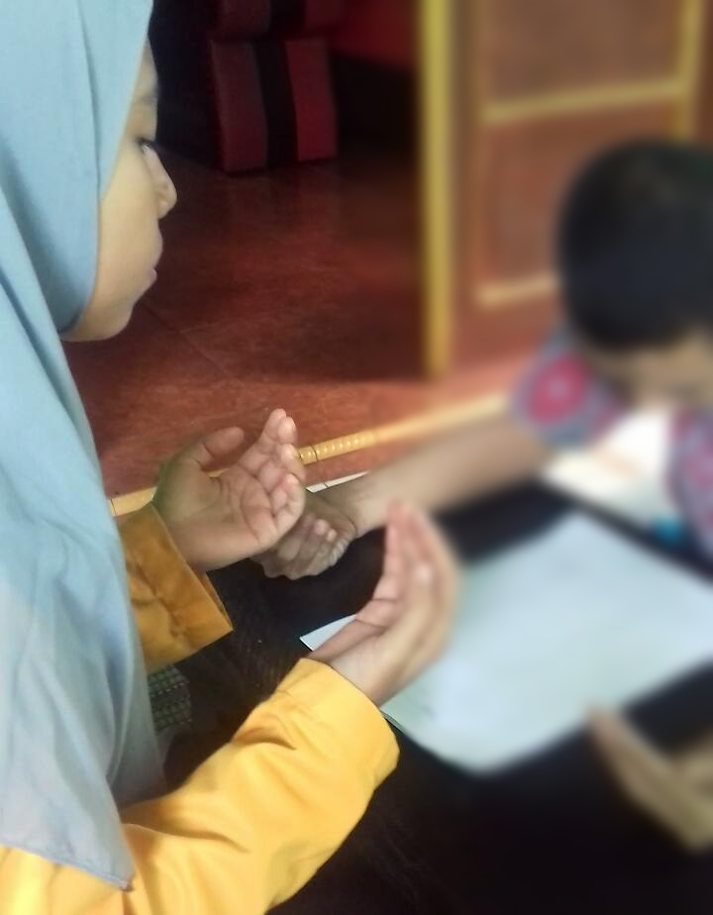

**Memulai pelajaran dengan membaca do’a pada murid *Cerebral Palsy***

**tipe spastikKelas II di SLB YPKS Bajeng**

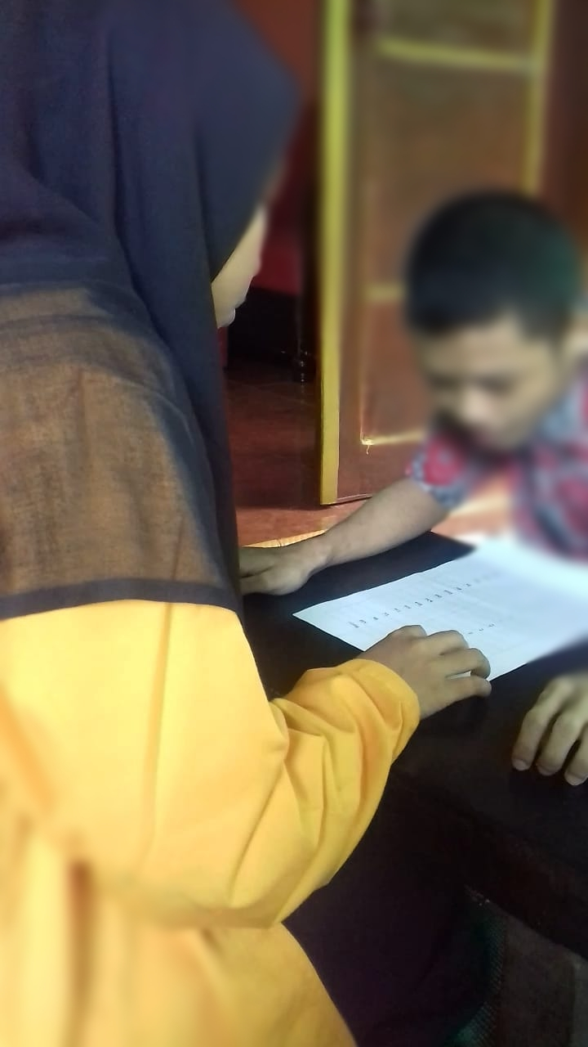

**Tes sebelum perlakuan pada Kemampuan mengenal huruf *hija’iyah* pada murid *Cerebral Palsy* tipe spastik Kelas II di SLB YPKS Bajeng**

**(*Baseline* 1 (A1)**

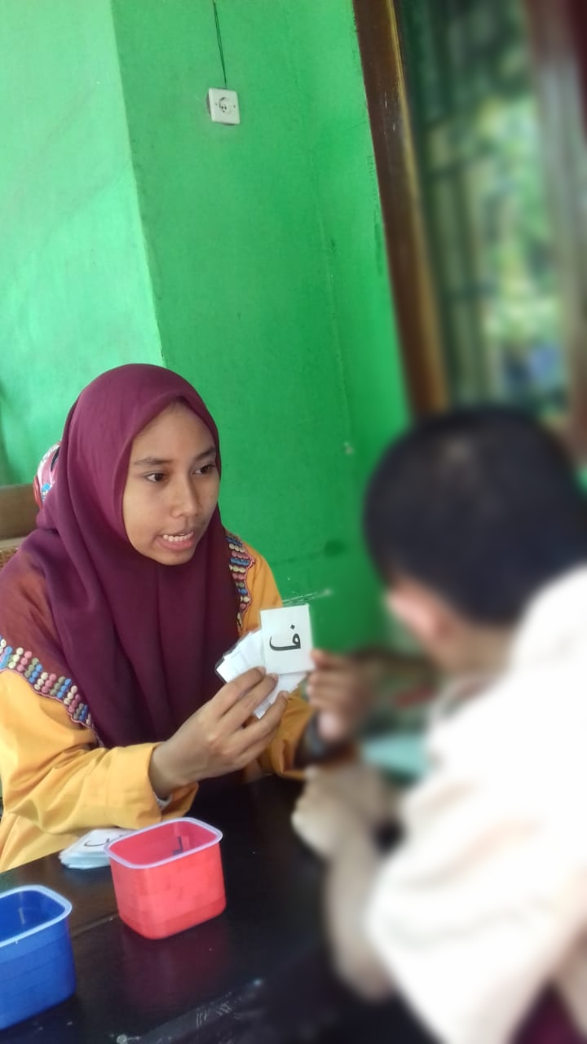

**Tes kemampuan mengenal huruf *hija’iyah* dengan memberikan perlakuan (intervensi (B)) Melalui metode permainan kartu huruf *hija’iyah* pada murid *Cerebral Palsy* tipe spastikKelas II di SLB YPKS Bajeng**

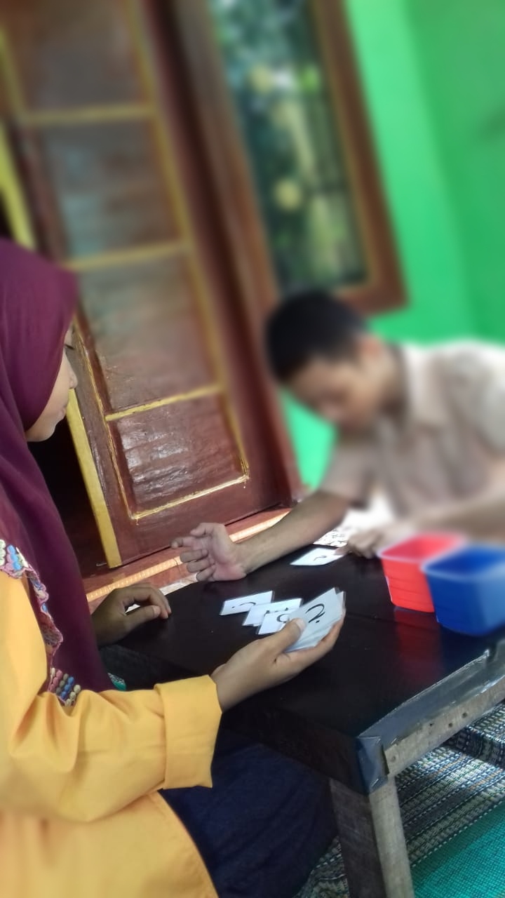

**Peneliti menunjukan huruf *hija’iyah* kepada subjek AB**

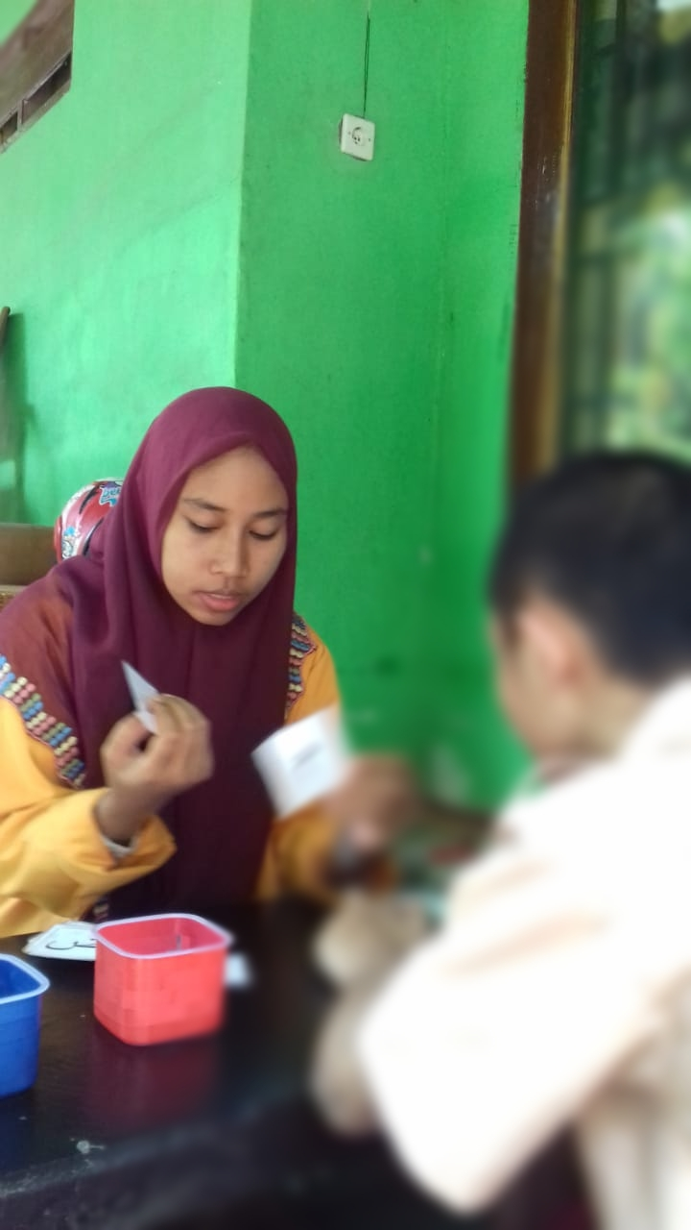

**Peneliti membimbing murid menyebutkan huruf *hija’iyah***

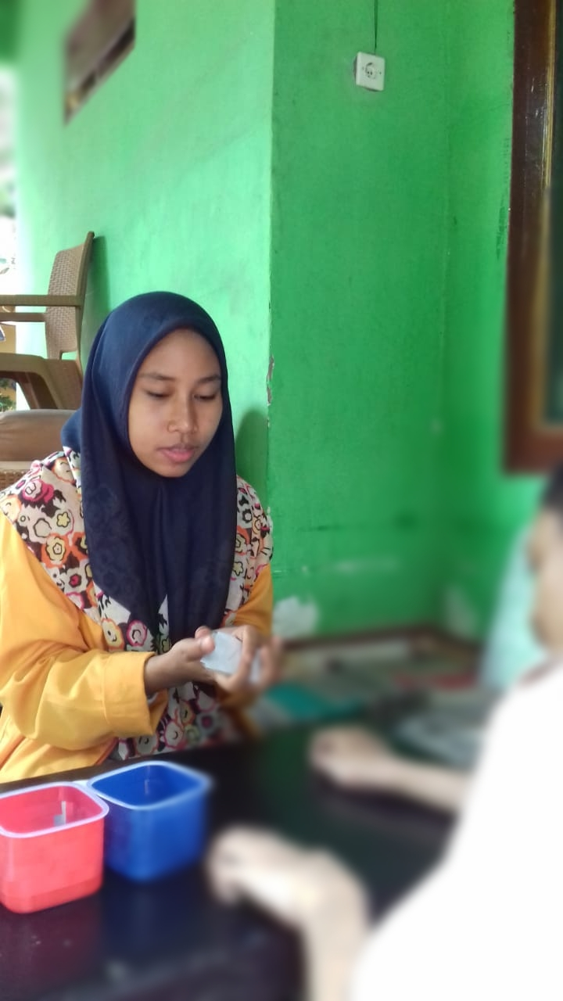

**Peneliti mengacak kartu huruf *hija’iyah***

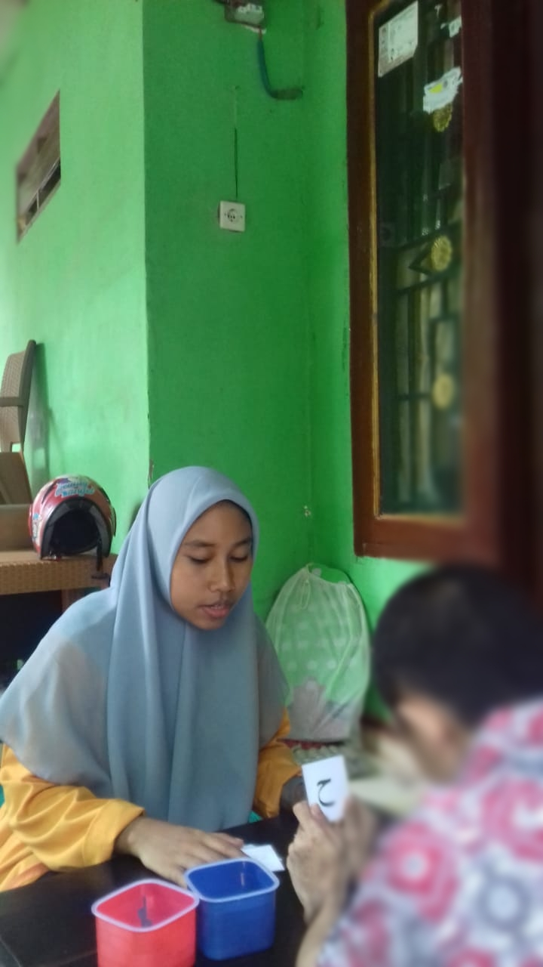

**Subjek AB menyebutkan huruf *hija’iyah***

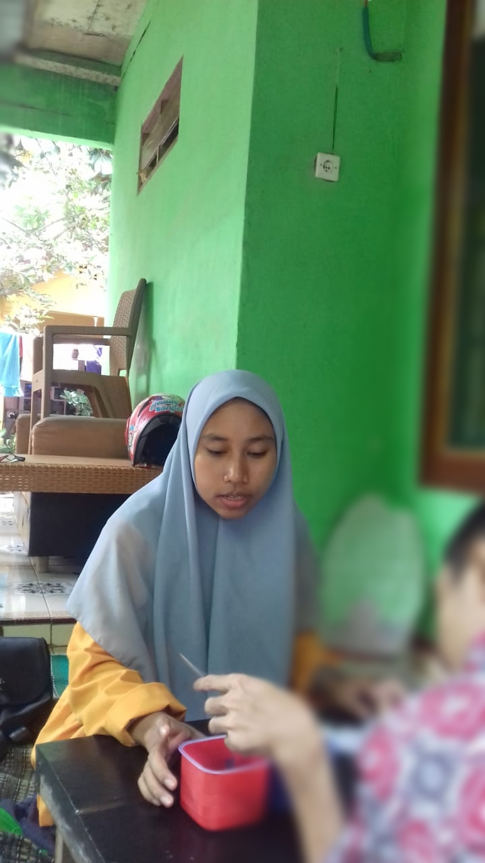

**Subjek AB memasukkan kartu huruf *hija’iyah* ke dalam kotak**

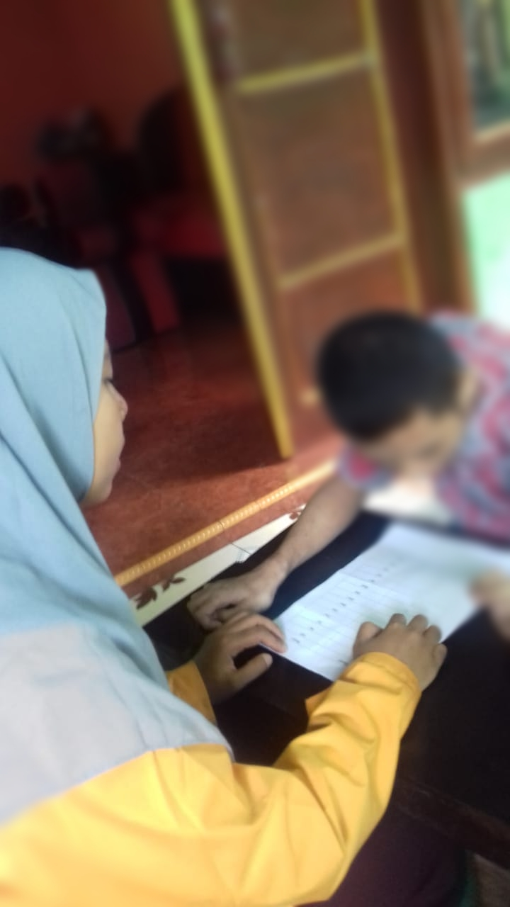

**Tes kemampuan subjek AB dalam mengenal huruf *hija’iyah***

**Lampiran 8**

**Persuratan**

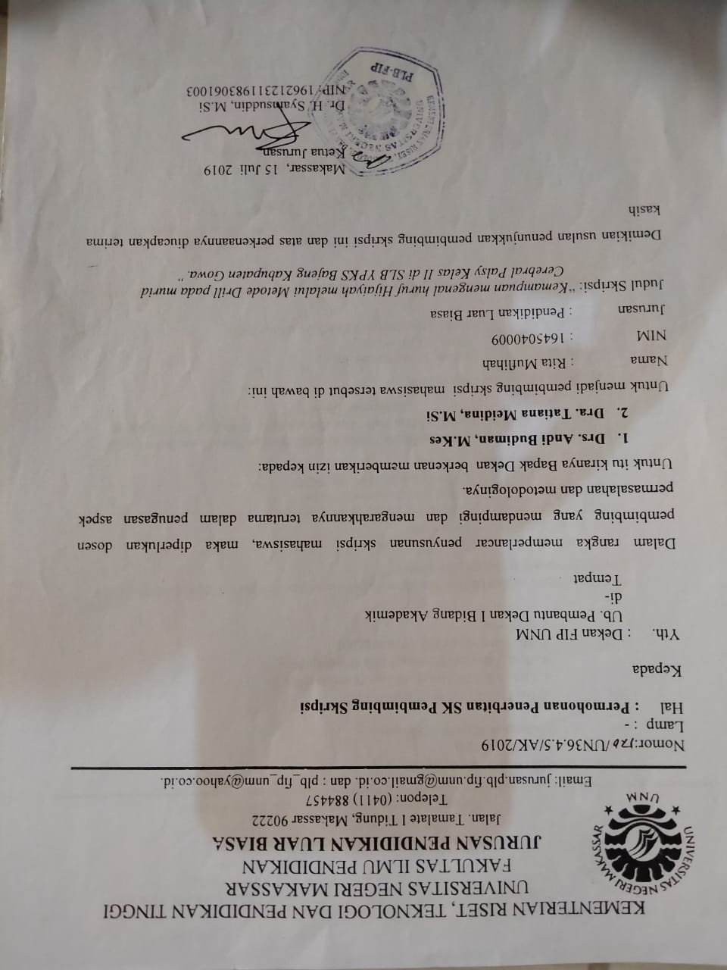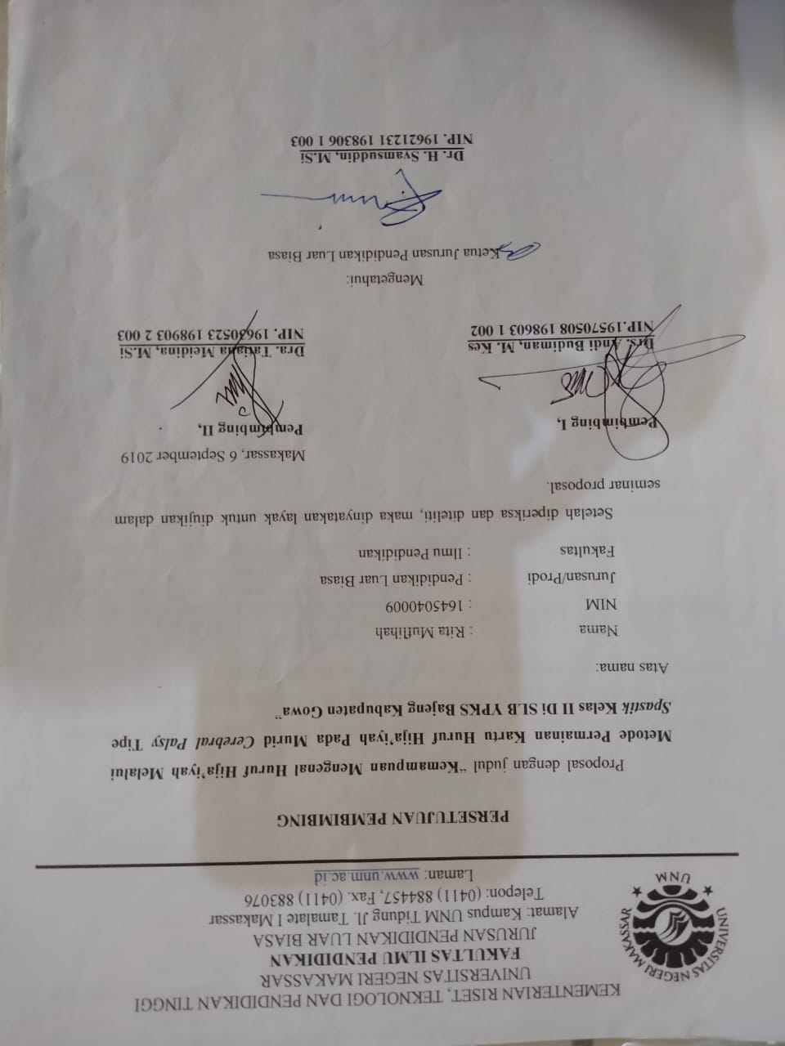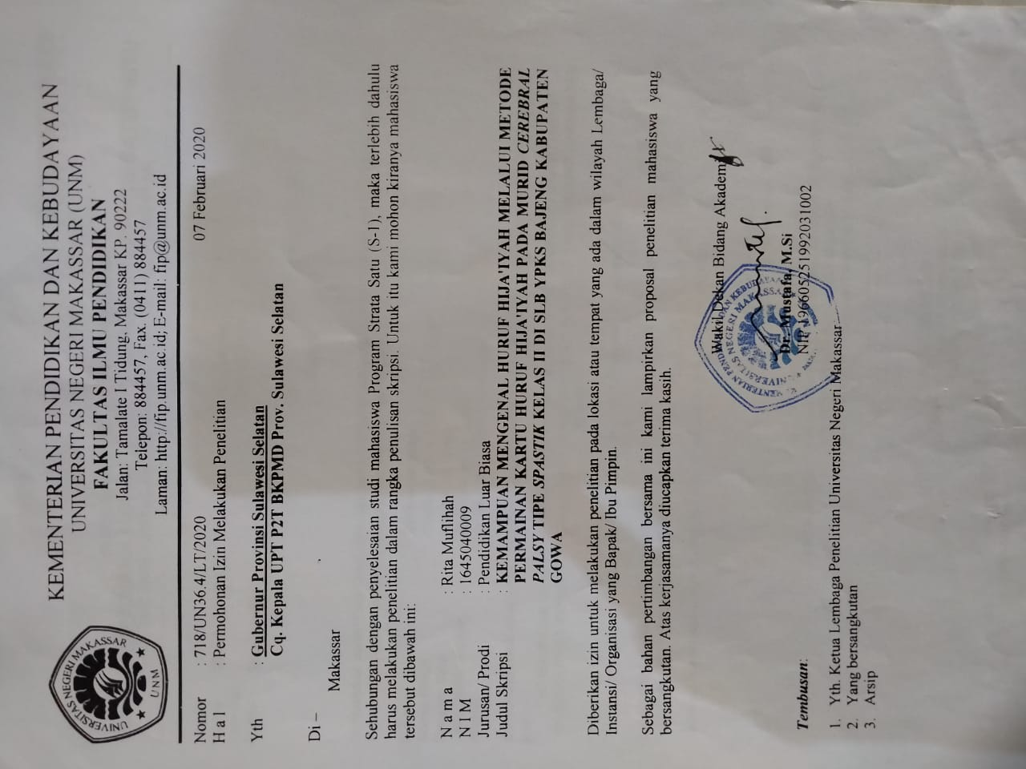

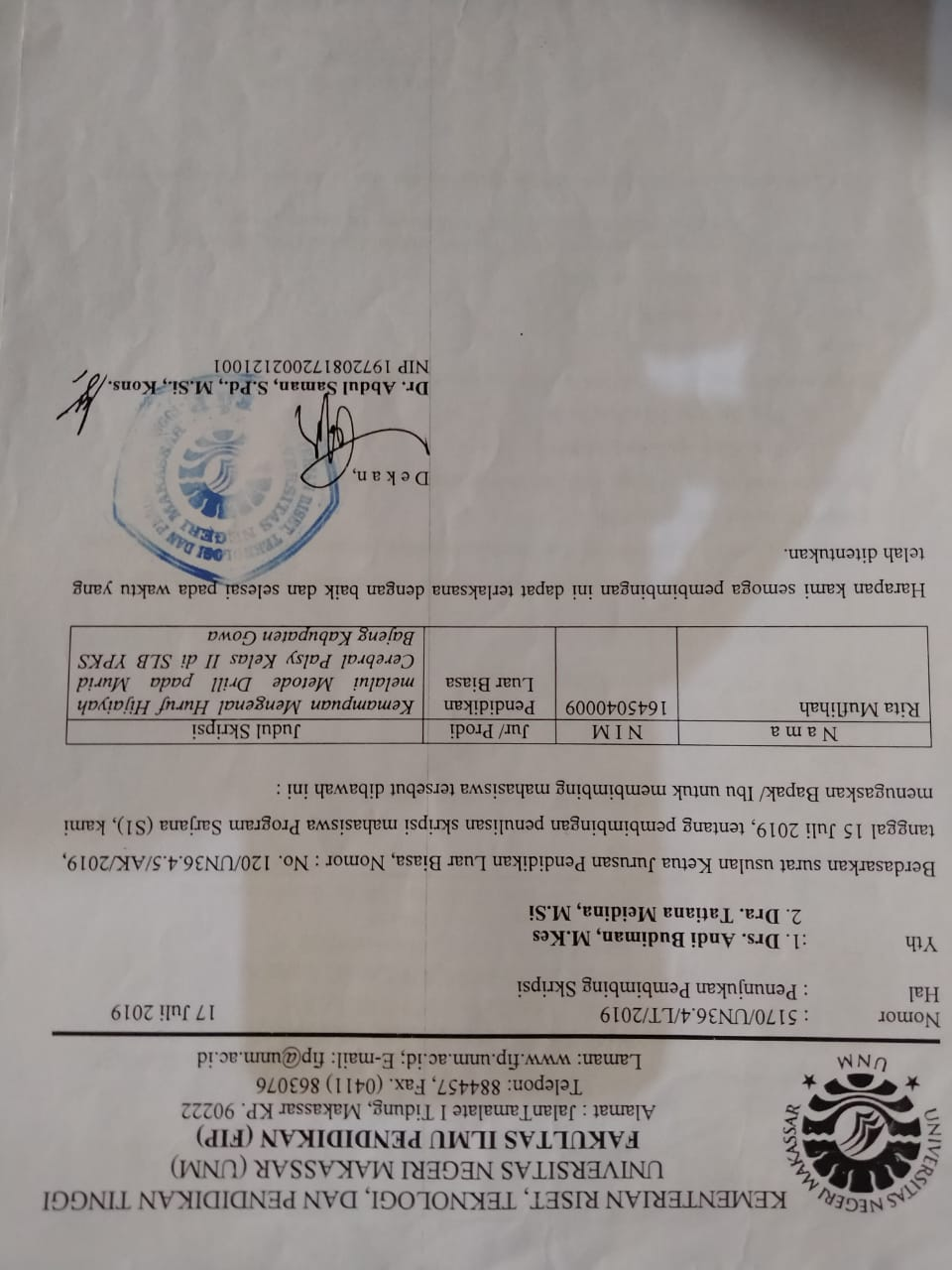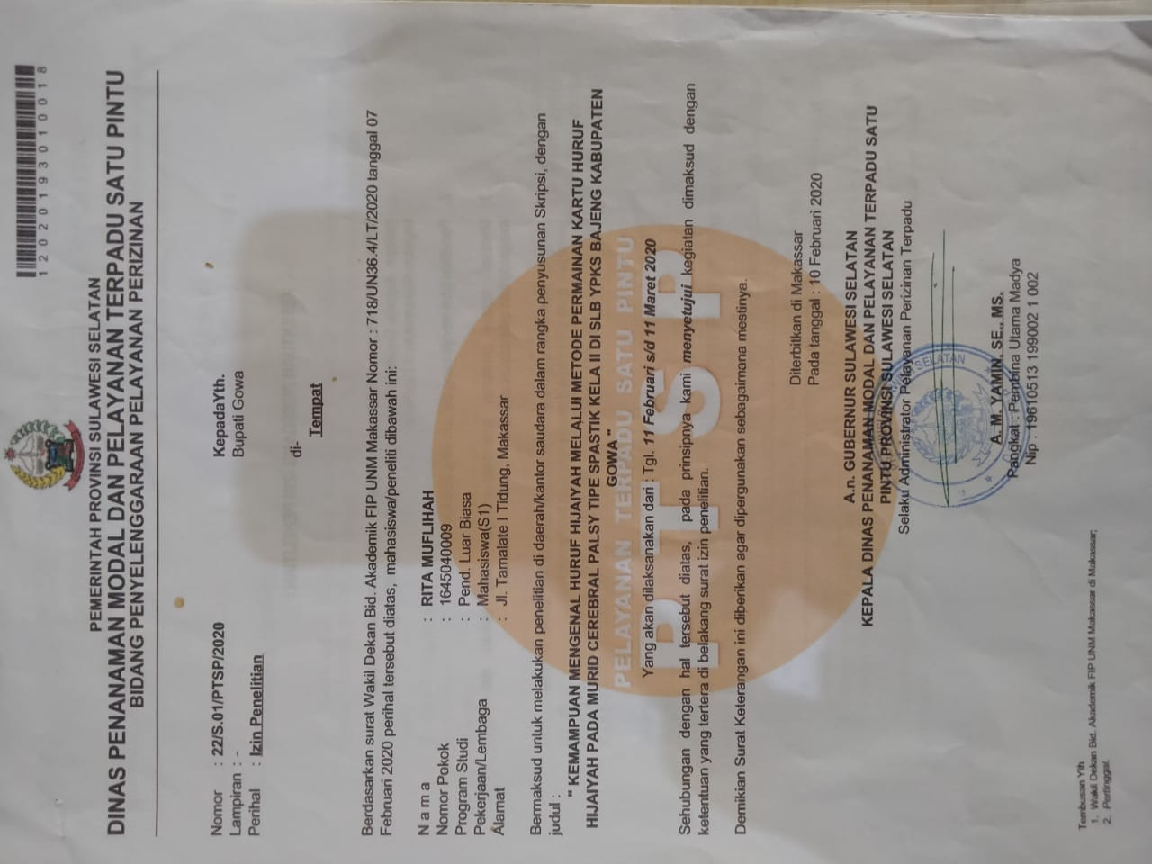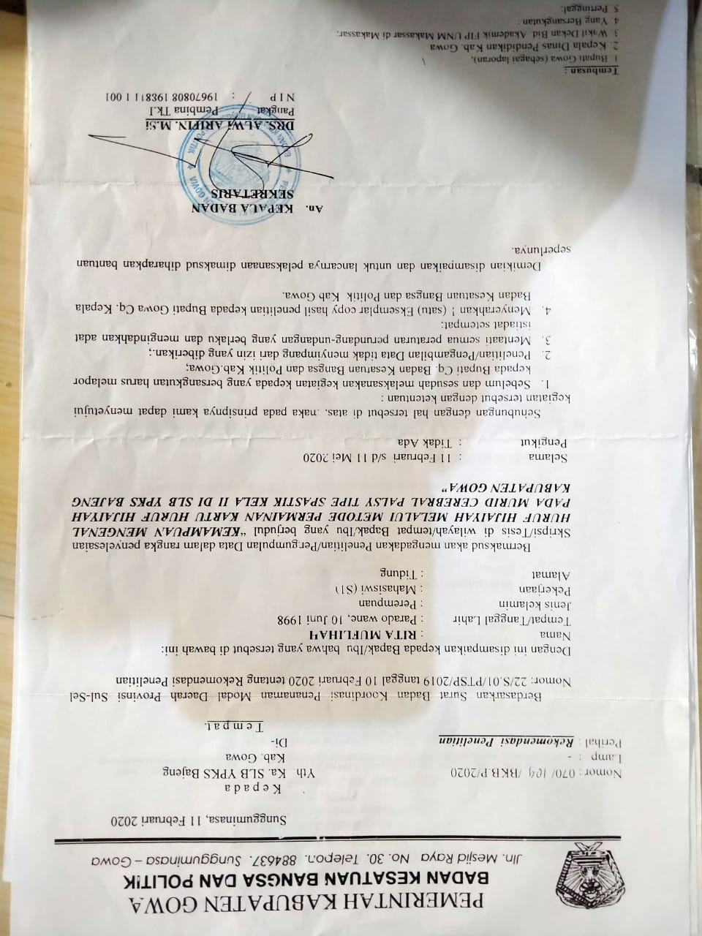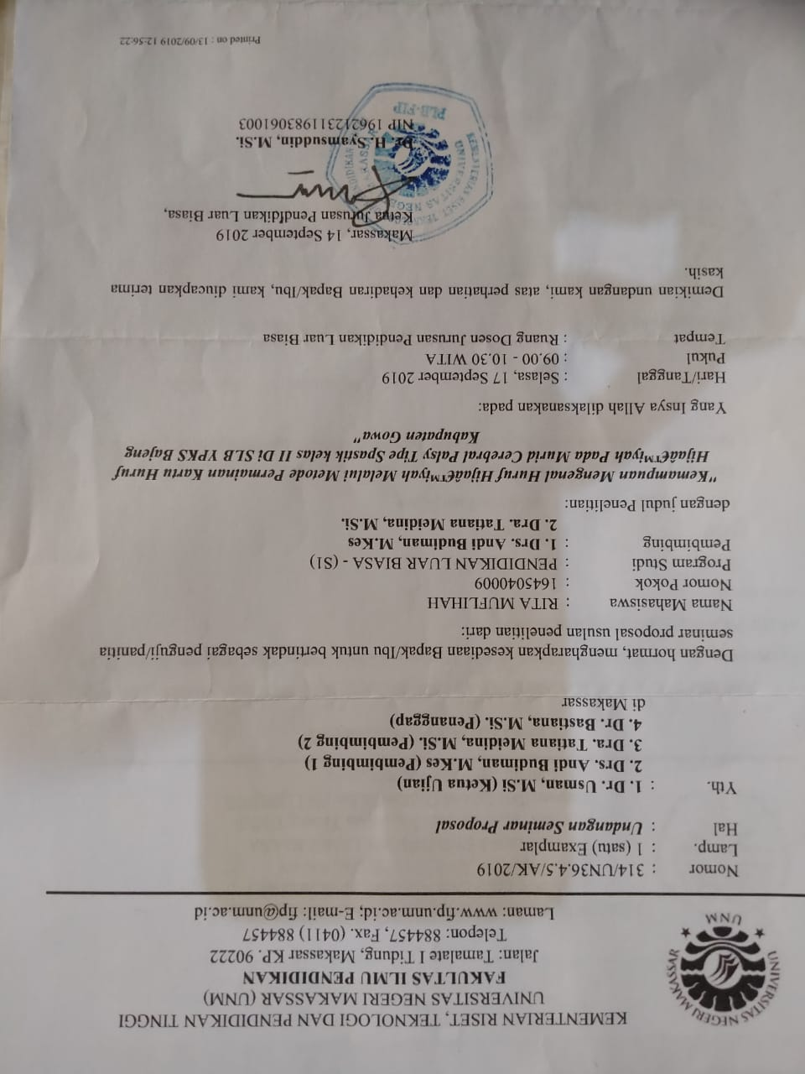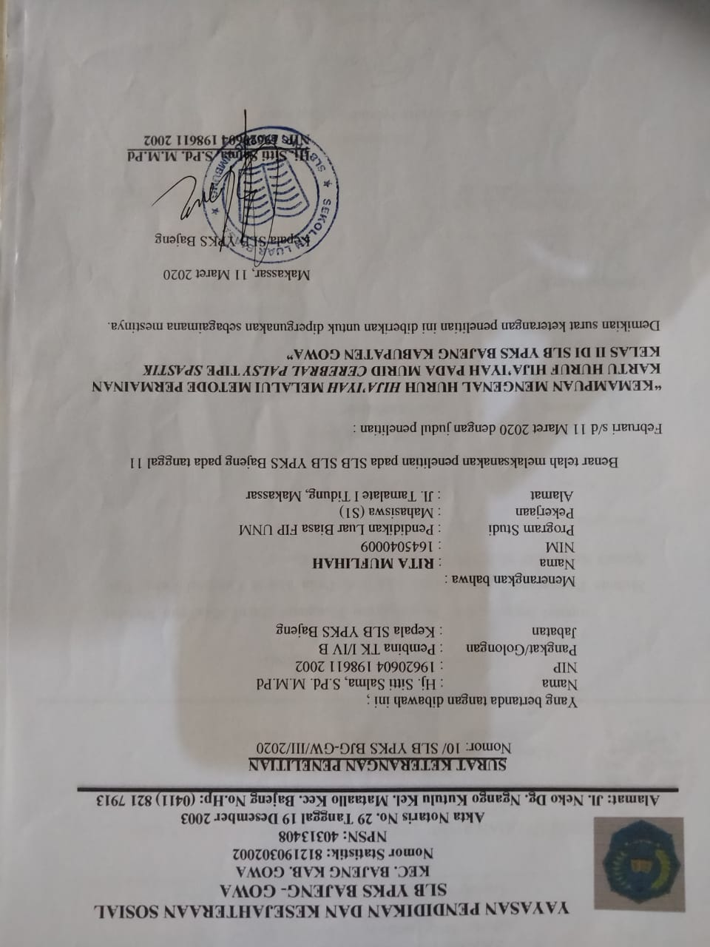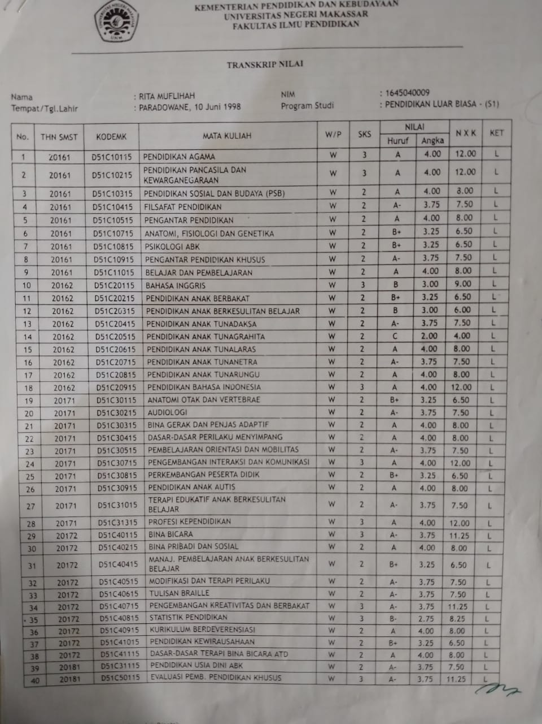

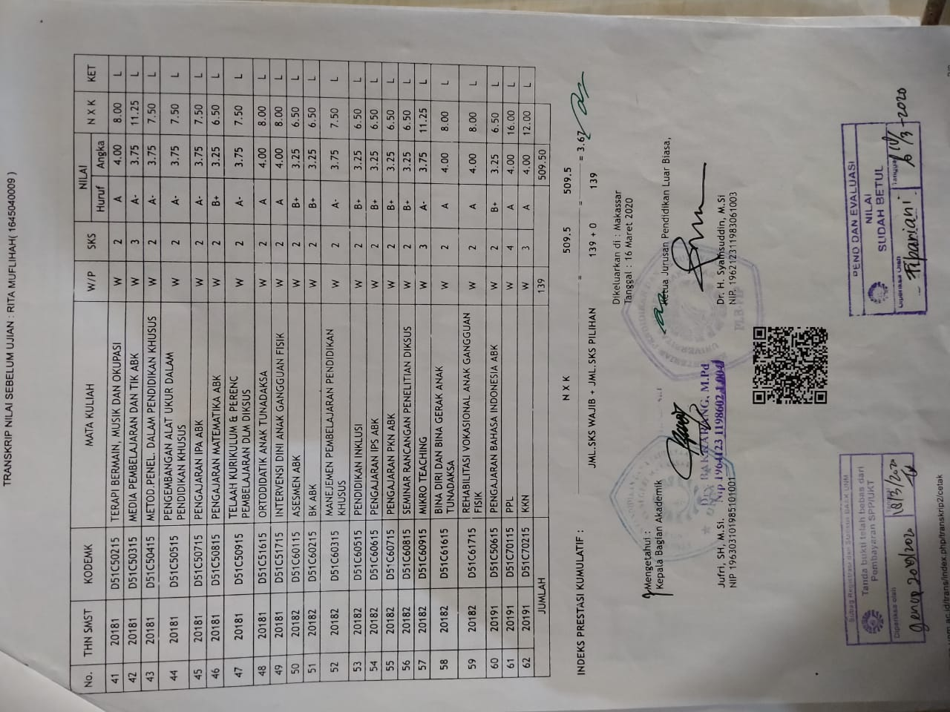

**RIWAYAT HIDUP**



RITA MUFLIHAH, Berasal dari Kabupaten Bima, Provinsi Nusa Tenggara Barat, Lahir di Paradowane, pada tanggal 10 Juni 1998, anak ke empat dari lima bersaudara, putri dari Bapak Adrus AR dan Ibu Jubaedah (Alm). Penulis beragama Islam. Pertama kali penulis menjalani pendidikan formal di SDN Paradowane dan tamat pada tahun 2010. Tahun 2010 terdaftar sebagai pelajar di MTsN 2 Kota Bima dan tamat pada tahun 2013. Kemudian penulis melanjutkan pendidikan di SMAN 2 Kota Bima dan tamat pada tahun 2016. Pada tahun 2016 penulis melanjutkan pendidikan Strata-1 (S1) di Perguruan Tinggi Negeri dan terdaftar sebagai mahasiswa Pendidikan Luar Biasa Fakultas Ilmu Pendidikan Universitas Negeri Makassar.